第三篇|数量关系与资料分析

第 一 章 数 学 运 算

1.某运输公司装运一批货物，光用人工装运，12小时完成一半，后在相同人数 人工装运的同时增用一台机械，2小时完成另一半。问如果只用3台相同的机械装运 这批货物，需多少小时完成全部任务?( )
A.1.6 B.2
C.2.4 D.3.2
2.有960件产品需要加工。若甲工厂单独加工这批产品比乙工厂要多用20天，
甲工厂每天加工的数量是乙工厂每天加工数量的 若甲、乙两厂合作完成这项工作， 共需要多少天时间?( )
A.65 B.40
C.32 D.24
3.某街道开展出租屋人员情况摸查，要求在规定时间内完成。如果由甲工作小组 单独负责，则刚好可以在规定时间完成。如果由乙工作小组单独负责，则需要比规定 时间多用4天才能完成。如果先由甲、乙两个工作组一起工作3天，剩余全部由乙工 作小组负责，则刚好可以在规定时间完成。则规定的完成时间是( )天。
A.4 B.8
C.12 D.16
4.池中原有一定量的水，如果用一台抽水机向池内灌水，6小时可灌至半满；如 用3台抽水机灌水，8小时可灌满。如将池中水排空，用4台抽水机灌水几小时能灌 满 ? ( )
A.6 B.7

C.8 D.9
5.某化学工厂需要净化污水处理池，假设工厂用A 和B 两个排水管同时进行处 理，完全排干净污水需用1小时，且A 管比B 管多排水180立方米。若单独打开A 管，排出污水需1小时40分钟。则B 管每分钟排水( )立方米。
A.3 B.4
C.5 D.6
6.工厂生产某产品，如按正常计划生产，每天生产50个，则在4月底完工；如 每天生产60个，则在4月12日完工；如每天生产90个，会再提前25天。那么原计 划完工时间是( )。
A.4 月24日 B.4 月25日
C.4 月26日 D.4 月27日
7.甲、乙两人负责生产同一种产品，甲的工作效率比乙高20%。甲生产产品 的次品率为10%,乙生产产品的次品率为5%,则经过一天后，产品合格率区间 为 ( 。
A. 低于93% B.93%～95%
C.95%～97% D. 高于97%
8.某建筑队完成某项工程的后，购买了新设备，工作效率提升了50%;但同时
由于酷暑难耐，为工人健康着想，每天工作时间减少为原来的 最终工程共用75天 完成。若按原有的效率和每天的工作时间，完成工程共需( )天。
A.60 B.72
C.81 D.96
9.某轮船发生漏水事故，漏洞处不断地匀速进水，船员发现险情后立即开启抽水 机向外抽水。已知每台抽水机每分钟抽水20立方米，若同时使用2台抽水机15分钟 能把水抽完，若同时使用3台抽水机9分钟能把水抽完。当抽水机开始向外抽水时， 该轮船已进水( )立方米。
A.360 B.450
C.540 D.600
10.王明抄写一份报告，如果每分钟抄写30个字，则用若干小时可以抄完。当抄
完时，将工作效率提高40%,结果比原计划提前半小时完成。问这份报告共有多少

字 ? ( )
A.6025 字 B.7200 字
C.7250 字 D.5250 字
11.某服装厂要制作一批衣服，原本计划180人用一年做完，但4个月后由于客 户催单，要求提前2个月制作出所有衣服，假设该服装厂每人每天的工作效率相同， 为完成这批衣服，服装厂需要增加( )人。
A.40 B.60
C.80 D.100
12.由甲、乙、丙三人装订一批资料(假设每人的工作效率相同)。甲因外出没能 参加，留下90元钱做代劳费。乙上午独自干了5小时后休息，丙下午接着又独自干 了4小时刚好全部干完。乙和丙分配这90元钱的结果是( )。
A.乙60元，丙30元 B. 乙50元，丙40元
C.乙40元，丙50元 D. 乙、丙各45元
13.甲、乙、丙三队要完成A 、B两项工程，B 工程的工作量是A 工程的工作量
再增加,如果让甲、乙、丙三队单独做，完成A 工程所需要的时间分别是20天、 24天、30天。现在让甲队做A 工程，乙队做B 工程，为了同时完成这两项工程，丙 队先与乙队合做B 工程若干天，然后再与甲队合做A 工程若干天。则丙队与乙队合 做了( )天。
A.15 B.16
C.17 D.18
14.服装厂的A 、B 两车间要加工一批服装。A 车间单独加工需要12天，B 车间 单独加工需要18天。现两车间一起加工，期间B 车间由于电力故障停工2天，完成 时A 车间比B 车间多加工了240件服装。这批服装共有( )件。
A.240 B.270
C.480 D.720
15.一个水池，甲管单独放需要20分钟放满，乙管单独放需要30分钟放满，现
在由甲管单独放了6分钟，突然管中被一硬物卡住，使其流量下降了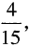 问这时甲、 乙两管同时放，还需要多少分钟才能将水池放满?( )
A.10 B.18
C.20 D.24

16.药厂使用电动研磨器将一批晒干的中药磨成药粉。厂长决定从上午10点开始， 增加若干台手动研磨器进行辅助作业。他估算如果增加2台，可在晚上8点完成，如 果增加8台，可在下午6点完成。问如果希望在下午3点完成，需要增加多少台手动 研磨器?( )
A.20 B.24
C.26 D.32
17. 加工一批零件，原计划每天加工100个，正好按期完成任务。由于改进了生 产技术和工艺，实际每天加工了120个，这样，不仅提前3天完成加工任务，而且还 多加工了40个。他们原计划加工( )零件。
A.1600个 B.1800个
C.2000 个 D.2200 个
18. 有两个工程队完成一项工作，甲队每工作6天后休息1天，单独做要76天 完工，乙队每工作5天后休息2天，单独做要89天完工，按这样计算两队合作，从 2018年11月29日开始动工，到2019年( )完工。
A. 1 月9日 B.1 月10日
C.1 月11日 D. 1 月 8 日
19. 现有一片草地，每天匀速长出青草。已知这片草地可供27头牛吃6周或23 头牛吃9周。则这片草地可供21头牛吃( 。
A. 10 周 B. 11 周
C. 12 周 D.13 周
20. 有一块草地，每天生长的速度相同，现在这片草地可供16头牛吃20天，80 只羊吃12天，如果1头牛1天吃的草相当于4只羊1天的，那么这片草地可供10头 牛和60只羊一起吃多少天?( )
A.6 天 B.8 天
C.12 天 D. 15 天
21.由于连日暴雨，某水库水位急剧上升，逼近警戒水位。假设每天降雨量一致， 若打开2个水闸放水，则3天后正好到达警戒水位；若打开3个水闸放水，则4天后 正好到达警戒水位。气象台预报，大雨还将连续七天，流入水库的水量将比之前多 20%。若不考虑水的蒸发、渗透和流失，则至少打开几个水闸，才能保证接下来的七 天都不会到达警戒水位?( )
A.5 B.6
C.7 D.8

22. 假设某地森林资源的增长速度是一定的，且不受自然灾害等影响，那么若每 年开采110万立方米，则可开采90年，若每年开采90万立方米，则可开采210年。 为了使这片森林可持续开发，则每年最多开采( )万立方米。
A.30 B.50
C.60 D.75
23.甲、乙两个工程队承担了精准扶贫村公路的修筑任务，先是甲工程队单独修 了10天，完成了总工程的四分之一，接着乙工程队加入合作，完成剩余工程。在第 14天完成到总工程的一半，则按照这种进度完成全部工程所用的天数比由甲单独完 成这项工程少用的天数是( )。
A.18 天 B.16 天
C. 12 天 D.20 天
24.甲、乙、丙三人工作的效率比为7:9:8,现将A 、B 两项工作量相同的工 程交给这三个人，甲负责A 工程，乙负责B 工程，丙机动参与A 工程若干天后转而 参与B 工程，两项工程同时开工，耗时8天同时结束，问丙在A 工程中参与施工多 少天?( )
A.3 B.4
C.5 D.6
25. 某水池可以用甲、乙两个水管注水，单放甲管需12小时注满，单放乙管需24 小时注满，现在要求10小时注满水池，并且甲、乙两管合放的时间尽可能少，那么, 合放最少需要多少小时? ( )
A.4 B.5
C.6 D.7
26. 某电信运营商安排技术人员张俊、李明、赵华三人在广州荔湾区、白云区安 装光纤宽带，荔湾区要安装900户，白云区要安装1250户。已知张俊、李明、赵华 每天分别能安装24、30、32户，张俊在荔湾区安装，赵华在白云区安装，李明先在 荔湾区安装，然后转到白云区安装。如果荔湾、白云两区同时开工、同时完工，则李 明从荔湾区转到白云区应在开工后第( )天。
A.12 B.11
C.10 D.9
27.甲、乙两家园林公司共同完成两个项目。已知甲公司单独完成项目I 需要3 天，单独完成项目Ⅱ需要12天；乙公司单独完成项目I 需要5天，单独完成项目Ⅱ 需要8天，并且甲公司在开工后的第2天，因故停工1天。那么,两家公司共同完成

两个项目最少需要多少天?( )
A.6 B 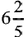
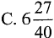 D 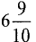
28.某单位120人参加10项活动。已知每人都参加且只参加其中一项，每项活动 都有人参加，且每项活动参加的人数都不相同，那么参加人数第5多的活动最多有 ( )人。
A.12 B.19
C.20 D.21
29.甲、乙、丙同时给100盆花浇水。已知甲浇了78盆，乙浇了68盆，丙浇了 58盆，那么3人都浇过的花最少是( )。
A.4 盆 B.6 盆
C.8 盆 D. 10 盆
30.某部门共有37名员工，他们分别订阅了《人民日报》《半月谈》《南风窗》三 种刊物中的一、二、三种。则其中订阅刊物相同的至少有( )。
A.6 人 B.7 人
C.8 人 D.9 人
31.某单位6名同志年终考核的平均成绩是88.5分，成绩为互不相同的整数，最 高分为94分，最低分74分，那么按分数从高到低居第三位的同志的分数至少是多 少 ? ( )
A.86 B.90
C.91 D.92
32.某餐厅在国庆期间推出6种优惠套餐，10月1日—3日三天里每天每种套餐 销售量都不低于60套，每种套餐3天的总销量均不同。总销量最高的C 套餐销量最 低的一天比总销量最低的F 套餐销量最高的一天多售出24套，问这三天6种优惠套 餐的总销量最少为多少套?( )
A.1024 B.1162
C.1226 D.1428
33.某保险公司业务员在一次市场调查中收回360份调查问卷，其中70%的调查 问卷上填写了被调查人的手机号码，则业务员至少要从这批问卷中随机抽取( ) 份，才能保证一定能找到两个手机号码后两位相同的被调查人。

A.108 B.208
C.209 D.252
34.254个志愿者来自不同的单位，任意两个单位的志愿者人数之和不少于20人， 且任意两个单位的志愿者人数不同。问这些志愿者所属的单位数最多有几个?( )
A.17 B.15
C.14 D.12
35. 将104颗糖分给14个小朋友，要求每个小朋友至少分得一颗糖，不管怎样分 至少有( )个小朋友的糖数量一样。
A.2 B.3
C.4 D.5
36.某盒子内装50只球，其中10只是红色，10只是绿色，10只是黄色，10只 是蓝色，6只是白色，4只是黑色。为了确保取出的球中至少包含7只同色的球，则 最少从袋中取出多少只球?( )
A.32 B.33
C.34 D.35
37. 小赵和小郑做一套100道题的试卷，每题答对得2分，答错扣1分，不答不 计分。已知小赵答对50题，小郑答对70题，两人得分相差x 分，则x 可能的最大值 和最小值相差( 。
A.20 B.40
C.60 D.80
38. 某会展中心布置会场，从花卉市场购买郁金香、月季花、牡丹花三种花卉各 20盆，每盆均用纸箱打包好装车运送至会展中心，再由工人搬运至布展区。问至少 要搬出多少盆花卉才能保证搬出的鲜花中一定有郁金香?( )
A.20 盆 B.21 盆
C.40盆 D.41盆
39.某中学一年级的学生身高(按整数厘米计算),最矮的是148厘米，最高的是 170厘米。如果任意从这些学生中选出若干人，那么,至少要选出多少人才能保证有 5人的身高相同?( )
A.89人 B.92人
C.93人 D.97 人
40. 某班级设立了数学、物理、化学、生物4个学习兴趣小组，要求每位同学参 加其中1个或参加其中的2个小组，无论如何安排，都有至少4名同学参加的兴趣小

组完全相同，则该班级至少有( )名同学。
A.31 B.37
C.43 D.45
41. 某地方性体育彩票“10选4”的投注规则如下：投注者可以从01～10(共10 个号码)中投选1～4个号码合成一组，称为“一注”(号码不区分排列顺序，如02 0603和020306是由该3个号码组成的同一注)。当投注了( )注时，会出现至 少5注相同号码。
A.1255 B.1361
C.1401 D.1541
42. 某校举办一场答题活动，总共10道题，每人基础分10分，答对得3分，答 错扣1分，不答不得分也不扣分。问至少需要多少人参加答题，才能保证有三个人得 分相同?( )
A.41 B.75
C.77 D.83
43.100名村民选一名代表，候选人是甲、乙、丙三人，选举时每人只能投票选举 一人，得票最多的人当选。开票中途累计，前61张选票中，甲得35票，乙得10票， 丙得16票。在尚未统计的选票中，甲至少再得多少票就一定当选?( )
A.11 B.12
C.13 D.14
44. 某市电价为一个自然月内用电量在100度以内的每度电0.5元，在101度到 200度之间的每度电1元，在201度以上的每度电2元。张先生家第三季度缴纳电费 370元，该季度用电最多的月份用电量不超过用电最少月份的2倍，问他第三季度最 少用了多少度电?( )
A.300 B.420
C.480 D.512
45.某市8月平均每天气温为30度，且当月最热日和最冷日的平均气温相差不超 过10度，则该月平均气温在35度及以上的日子最多有多少天?( )
A.15 B.16
C.18 D.20
46.10个箱子总重100公斤，且重量排在前三位的箱子总重不超过重量排在后三 位的箱子总重的1.5倍，问最重的箱子重量最多是多少公斤?( )

A 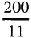 B. 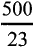
C.20 D.25
47.某班有50人，其中有42人会打乒乓球，40人会打篮球，38人会打排球，35 人会打羽毛球，则这个班至少有多少人这四项球类都会打?( )
A.2 B.3
C.4 D.5
48.甲、乙、丙和丁四个依次相邻的农场分别饲养76头、82头、45头和93头牛， 位置如下图所示(虚线位置为栅栏)。现由于两处栅栏损坏，有3个农场的牛混在一 起。问最多需要分辨多少头牛，就一定能将所有牛还回原本的农场?( )

甲 | 乙 | 丙 | 丁
A.219 B.220
C.250 D.251
49.甲、乙两人对100个家庭进行电话调查。若甲、乙完成对1个家庭的调查需要 的时间分别是12分钟和20分钟，则他们完成这次电话调查需要的时间至少是( )。
A.12 小时28分钟 B.12 小时32分钟
C.12 小时36分钟 D.12 小时40分钟
50.某车间共有职工65人，其中51人会打乒乓球，58人会打羽毛球，38人会打 网球。三种球都会打的至少有多少人?( )
A.17 B.21
C.31 D.38
51.有20位运动员参加长跑，他们的参赛号码分别是1,2,3……20,至少要从 中选出多少个参赛号码，才能保证至少有两个号码的差是13?( )
A.14 B.15
C.16 D.18
52.小伟的爸爸今年的年龄是小伟年龄的6倍，4年后的年龄是小伟年龄的4倍。 则小伟今年( 。
A.4 岁 B.5 岁
C.6 岁 D.7 岁
53.在一个家庭里，现在所有成员的年龄加在一起是145岁。家庭成员中有外公、 外婆、妈妈和一个女儿。外婆比外公大2岁。10年前，外婆的年龄是妈妈的两倍。3

年前家里所有人的年龄总和是134岁。问多少年前外公的年龄是妈妈的两倍?( )
A.11 B.12
C.13 D.14
54.张先生今年50岁，他的妻子比他小两岁，他有一个儿子和一个女儿，当弟弟 的年龄长到姐姐现在的年龄时，姐弟的年龄之和比张先生的妻子到那时的年龄还大2 岁，则姐姐今年为( )岁。
A.18 B.20
C.22 D.25
55.2020年小红的年龄是其父亲年龄的,40年后小红的年龄是其父亲的 2020年小红的年龄为( )。
A.5 岁 B.6 岁
C.8 岁 D.10 岁
56.小红的曾祖父于1945年病逝，小红发现她曾祖父的出生年份恰好是他在世时 某年岁数的平方与该年岁数的差，问小红曾祖父是哪年出生的?( )
A.1905 年 B.1900 年
C.1892 年 D.1886 年
57.小熊一家五口今年的年龄之和为85岁，熊大比熊二大2岁，小熊年龄为熊大 和熊二年龄之和的三分之一，熊爸爸比熊妈妈大9岁，7年前他们全家人年龄之和为 51岁，则今年熊爸爸的年龄为( )岁。
A.35 B.34
C.33 D.32
58.赵先生34岁，钱女士30岁，一天，他们碰上了赵先生的三个邻居，钱女士 问起了他们的年龄，赵先生说：他们三人的年龄各不相同，三人的年龄之积是2450, 三人的年龄之和是我俩年龄之和。三个邻居中年龄最大的是( )岁。
A.50 B.42
C.45 D.49
59.爷孙俩的年龄之和为88,以孙子的年龄加上自然数X 作为分子，爷爷的年
龄加上自然数Y作为分母，得到的分数约分之后正好等于- 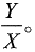 已知X小于10,且X- Y=5。问几年前爷爷的年龄是孙子的6倍?( )
A.6 B.7

C.8 D.9
60. 哥哥现在的年龄是弟弟当年年龄的3倍，哥哥当年的年龄与弟弟现在的年龄 相同，哥哥与弟弟现在的年龄和是30岁。哥哥现在( )岁。
A.15 B.16
C.18 D.19
61.甲、乙、丙、丁四人今年分别是16、12、11、9岁。问几年前，甲、乙年龄 的和是丙、丁年龄和的2倍?( )
A.12 B.8
C.6 D.4
62.某业务处长和科员两人属相相同，科员在第一个本命年时处长是第三个本命 年。科员今年20岁，当处长年龄是科员年龄的2倍时，需要经过的时间是( )。
A. 5 年 B.6 年
C.7 年 D.4 年
63. 一家三口年龄各不相同，今年爸爸与妈妈年龄之和是孩子年龄的8倍，而10 年后，爸爸与妈妈年龄之和为孩子年龄的5倍。今年爸爸、妈妈的年龄在各种可能组 合中乘积最大，问今年妈妈的年龄可能是多少岁?( )
A.39 B.40
C.50 D.51
64. 有一个20世纪八九十年代出生的人，在21世纪，恰好有一年，他年龄的平 方数等于那一年的年份。这个人是哪年出生的?( )
A.1995 B.1990
C.1985 D.1980
65. 王老师一家有5人，父亲、母亲、妻子、女儿和他本人，今年母亲、王老师 和女儿年龄之和为135岁，而且他们三人的年龄正好构成等差数列，那么今年王老师 多少岁?( )
A.42 B.45
C.48 D.50
66. 某单位有2个处室，甲处室有12人，乙处室有20人。现在将甲处室最年轻 的4人调入乙处室，则乙处室的平均年龄增加了1岁，甲处室的平均年龄增加了3岁。 问在调动之前，两个处室的平均年龄相差多少岁?( )
A.8 B.12
C.14 D.15

67. 甲、乙、丙三人在2018年的年龄(周岁)之和为75,两年后甲的年龄是乙 的年龄的两倍，三年后丙的年龄是乙的年龄的两倍，问丙是哪一年出生的?( )
A.1987 B.1988
C.1989 D.1990
68. 美国一家庭中，父母年龄之和是子女年龄之和的8倍，2年前父母年龄之和 是子女年龄之和的15倍，4年后父母年龄之和是子女年龄之和的4.5倍。则该家庭共 有 ( )位子女。
A.1 B.2
C.3 D.4
69.甲、乙两辆汽车分别以不同的速度从A 、B 两地相对而行，途中相遇，相遇 点距A 地80km, 相遇后两车继续以原速前进，到达对方出发地后两车立即返回，在 途中第二次相遇，这时相遇地距A 地50km。则 A 、B 两地的距离是( )。
A.130km B.145km
C.160km D.175km
70. 一辆大货车与一辆小轿车同时匀速从甲地开往乙地，小轿车到达乙地后立即 匀速返回，但是回程速度提高50%。出发2小时后，小轿车与大货车第一次相遇；当 大货车到达乙地时，小轿车刚好走到甲、乙两地中点，然后小轿车保持当前速度返回 甲地。如上所述，小轿车在甲、乙两地往返一次需要( )。
A.2.3小时 B.2.5 小时
C.2.8 小时 D.3 小时
71. 甲、乙两地相距19千米。某人从甲地到乙地，先步行7千米，然后再骑自行 车，共用了2小时到达乙地。已知这个人骑自行车的速度是他步行速度的4倍。则该 人步行的速度是每小时( )千米。
A.3 B.4
C.5 D.6
72.A 、B 、C同时从400米环形跑道的同一地点出发，C 与A 、B的方向相反。 已知A的速度是每秒3米， B 的速度是每秒4米， C的速度是每秒4.5米。出发后 ( ) 秒 ，C 第一次位于A 、B的正中间。
A.20 B.30
C.40 D.50
73. 有人沿公路前进，对面来了一辆汽车，他问司机：“后面有自行车吗?”司机 回答：“十分钟前我超过一辆自行车。”这人继续走了十分钟，遇到自行车。已知自行

车速度是人步行速度的三倍，则汽车的速度是步行速度的( )倍。
A.8 B.7
C.6 D.5
74.一架飞机在空中直线匀速航行，中午12点时，飞机位于A 城正南方300千 米；下午12点30分，飞机位于A 城正西方400千米。则飞机距离A 城最近的时刻约 为 ( )。
A.12 点 6 分 B.12 点11分
C.12点15分 D.12 点20分
75. 老张在跑步机上跑了8千米，已知前4千米以8千米/小时的速度跑，后4 公里以10千米/小时的速度跑，则老张全程的平均速度约为( )千米/小时。
A.9.00 B.8.89
C.8.50 D.8.33
76. 在400米环形跑道上，甲、乙两人同时从起点背向练习跑步。已知甲每秒跑 5米，乙每秒跑3米。当他们第4次相遇时，甲还需要跑多少秒才返回起点? ( )
A.40 B.45
C.50 D.55
77. 在铁路旁，每隔40米立有一根电杆。一旅客在行进的火车中，从经过第1根 电杆开始，到第201根电杆止计时恰好3分钟，问火车行进的速度是多少?( )
A.160 千米/小时 B.180 千米/小时
C.213 千米/小时 D.225 千米/小时
78. 一列快车和一列慢车同时从甲、乙两地相对开出，出发后4小时相遇。已知 快车的速度比慢车快25公里/小时，两地相距620公里。问相遇时快车和慢车各行 驶了多少公里?( )
A.380,240 B.350,270
C.320,300 D.360,260
79. 从甲地到乙地，客车全程需要10小时，货车全程需要6小时。现在客车与货 车从甲、乙两地同时出发，相向而行，在距中点50千米处相遇，相遇后继续前进， 当货车到达甲地时，客车距离乙地还有( )千米。
A.150 B.160
C.200 D.400
80. 一游客上午9时在码头租了一条小船划出，按规定他必须在上午12时之前返 回码头。已知小船在静水中的速度为5千米/时，河水流速为2千米/时。游客每划

半小时就要休息10分钟，中途不允许改变方向，并且恰好在某次休息后开始回划。 这位游客最远可划离码头( )。
A 千米 B 千米
C千米 D.7 千米
81.甲、乙两艘船同时从A 码头出发匀速驶向B 码头，假设水面无风。甲船的速 度为600米/分钟，乙船的速度为900米/分钟，乙船到达B 码头后马上折返行驶， 途中与甲船相遇，相遇之后甲船还需要再行驶3分钟才能到达B 码头，则A 码头与 B 码头相距( )米。
A.7500 B.9000
C.10800 D.13500
82.甲、乙两车从A 地去B 地，乙比甲提前2小时出发，甲行驶6小时后与乙同 时到达B 地；两车同时返回，甲车速度减少10%,乙车速度提高30%,当甲距A 地
占全程的 ·时，乙车距A 地42公里，则A 、B两地距离为( )公里。
A.120 B.150
C.180 D.240
83.小王在甲医院，小赵在乙医院。两人从所在医院同时骑车出发，来回往返于 两个医院之间。已知小王骑车速度为205米/分钟，小赵骑车速度为225米/分钟， 且经过12分钟后两人第二次相遇。问两家医院相距多少米?( )
A.1290 B.1720
C.2150 D.2580
84.一支900米长的队伍行军，最前面的传令兵传令跑到队尾，他用3分钟跑到 队尾传令完毕，接着跟随队伍行军了200米，然后跑步追到队伍最前面用了4分30 秒，如队伍行军和传令兵跑步都是匀速前进，且传令兵在传令和追到队伍最前面的过 程中跑步速度相同，则该传令兵在整个过程中用了( )。
A.7 分钟 B.7 分钟30秒
C.11 分钟30秒 D.12 分钟
85.甲、乙两辆汽车在平直道路上同向匀速行驶，已知甲车在乙车的前面，且两车 前后直线距离为5千米，乙车的速度为60千米/小时，甲车的速度为50千米/小时， 则 ( )小时后乙车反超甲车5千米。

A.0.5 B.1
C.2.5 D.3
86.在一场“趣味体育”赛跑活动中，甲、乙分别以不同速度相向运动，当两者 相遇后分别掉头，并开始以对方的速度运动，当甲返回起始点后迅速掉头以同样的速 度去追乙。最后两者同时到达乙的起始点，已知刚开始时甲的速率为a, 乙的速率为 b, 那 么a, b 的关系是( )。
A.a=2b B.a=0.5b
C.a=0.25b D. 无法判断
87.火车通过900米的车站轨道需要30秒，列车员用1米/秒的速度从车头走到 车尾需要5分钟。则火车通过车站轨道的速度为( )米/秒。
A.90 B.50
C.40 D.35
88.已知快车长182米，每秒行20米，慢车长1034米，每秒行18米。两车同向 而行，当快车车头接慢车车尾时，快车开始超越慢车，当快车车尾接慢车车头时，称 快车完全超越慢车，快车超越慢车的时间是( )。
A.606 秒 B.608 秒
C.609 秒 D.604 秒
89.一列17节长的火车，每节车厢长25米，车厢之间的连接过道长1米，正以 270千米/小时的速度匀速行驶，在车头恰好通过地面上某个铁塔时，位于最后一节 车厢尾部的小王以3米/秒的速度往车头走(假设他可以通过全部车厢),当走到整 列火车的正中间位置时，立刻折返，当小王返回起始位置时，他距离该地面铁塔的距 离为( )米。
A.10584 B.10608
C.11025 D.11050
90.小王和小李在学校操场上匀速跑步，环形操场跑道长度400米，二人从同一 位置背对背开始跑步，首次相遇时距离出发点位置120米，若二人一开始从出发点同 向而行，则速度更快的人首次追上另一人时已经跑了( )米。
A.540 B.620
C.680 D.700
91.小林、小华、小佳三人沿着1500米的环形跑道跑步，三人以2:1:3的速
度之比匀速顺时针跑步。当小林开始跑时小华已跑完图，小佳开始跑时已落后小林

100米。则当小华跑完2圈时，小佳与小林相比( )。
A. 落后850米 B. 落后210米
C. 领先3000米 D. 领先2350米
92. 在周长为600米的环形跑道的同一点，甲、乙两人分别以6米/秒和2米/秒 的速度同时同向出发，沿着跑道奔跑。甲每次追上乙都减速1米/秒，直至他们速度 相同。问，在他们出发30分钟后，甲和乙以相同的速度跑了多少米?( )
A.3600 B.1800
C.1100 D.1000
93. 公路上小周开车速度是40公里/小时，小夏开车速度是50公里/小时，上午 9点整的时候，小周在小夏前方50公里处，20分钟后，小夏因为想去小卖部买水， 停留在路边3分钟，买完水继续向前行驶，那么小夏追上小周时是( )。
A.13:45 B.14:15
C.14:24 D.14:30
94.某游轮早上八点半从A 港出发前往B 港，两港口相距大约146海里，该游轮 逆水速、静水速和顺水速分别为每小时20海里、30海里、50海里。已知途中逆水速 行驶距离与顺水速行驶距离相等，到达B 港时正好下午一点半，则途中游轮静水速行 驶了( )。
A.40 海里 B.55 海里
C.66 海里 D.75 海里
95.自动扶梯以均匀的速度由下往上行驶，小李和小王要从扶梯上楼，小李每分 钟走20梯级，小王每分钟走14梯级，结果小李用4分钟到达楼上，小王用5分钟到 达楼上，那么扶梯共有( )级。
A.80 B.100
C.110 D.120
96.一艘货船，第一次顺流航行了240千米，逆流航行了60千米，共用14个小 时，第二次用同样的时间顺流航行了150千米，逆流航行了90千米，则水流速度是 ( )千米/小时。
A.10 B.12
C.15 D.18
97.甲、乙两车早上分别同时从A 、B 两地出发驶向对方所在城市，在分别到达 对方城市并各自花费1小时卸货后，立刻出发以原速返回出发地。甲车的速度为60 千米/小时，乙车的速度为40千米/小时，两地之间相距480千米。问两车第二次相

遇距离两车早上出发经过了多少个小时?( )
A.13.4 B.14.4
C.15.4 D.16.4
98.小王和小张分别从甲、乙两地同时相向而行，第一次相遇时距离乙地5千米， 相遇后即刻前行，到达对方起点后又掉头前行，第二次相遇时距离甲地4千米，请问 甲、乙两地相距多远?( )
A.11 千米 B.12 千米
C.13 千米 D.14 千米
99.甲、乙两人分别从A 、B两地同时出发，相向而行，当他们第一次相遇时， 甲与B 地相距118米，然后二人继续向前走，当他们到达目的地后立即返回，当他们 第二次相遇时，乙与B 地相距52米，问A 、B两地相距( )。
A.121 米 B.174 米
C.203 米 D.236 米
100.甲、乙两客车在A 、B 两地往返跑运输，甲车速度为40千米/小时，乙车速 度为60千米/小时，若两车同时出发相向而行2.4小时相遇，之后继续前进，到达对 方出发地后立即折返。则两车第二次相遇地点距离第一次相遇地点( )千米。
A.96 B.92
C.84 D.82
101.在300米的环形道路上进行无人驾驶汽车模型性能的测试工作。已知甲车和 乙车的速度分别是10米/秒和a 米/秒( a<10), 两车同时从A点出发同向前进， 每辆车跑完10000米之后都立即离开轨道。如中途两车先后相遇7次，则以下哪个不 等式最能准确地表达a 的数值范围? ( )
A.7.6<a≤8.2 B.7.6<a≤7.9
C.7.9≤a<8.2 D.7.6≤a<8.2
102. 甲于下午1点从A 地出发，走过一段平坦的路，爬过一座山，于下午4点 30分到达B 地。随后立即原路返回，于下午7点到达A 地。已知甲在平坦的路上步 行的速度为4千米/小时，上山的速度为3千米/小时，下山的速度为6千米/小时。 则A 、B两地相距( )千米。
A.12 B.18
C.20 D.22
103.某雷达站位于点0,其有效探测范围为以点0为中心、半径200千米的圆 形。在点O 东偏北15°方向、与点O 相距320千米处有一架直升飞机，以300千

米/小时的速度向正西南方向飞行。问该飞机有多少分钟在雷达站的有效探测范围以 内 ? ( )
A.40 B.44
C.48 D.50
104.嘉乐中学49名学生参加音乐兴趣班，每人至少参加一个班。已知参加钢琴 班的有28人，参加吉他班的有35人，参加二胡班的有19人，其中有3名学生三个 兴趣班都参加了。该校有( )名学生只参加了一个兴趣班。
A.16 B.17
C.18 D.19
105. 某旅行社对100名导游进行外语培训，有英语、德语、法语三种外语培训班 可供选择。其中58人报了英语班，38人报了德语班，52人报了法语班，既报英语班 又报德语班的有18人，既报德语班又报法语班的有16人，三种培训班都报了的有 12人，则只报法语班的有多少人?( )
A.22人 B.28人
C.30人 D.36人
106.春节期间，某单位共有47名员工参加了慰问A 、B 、C三地困难群众的活动。 已知有15名员工参加了慰问A 地困难群众的活动，有23名员工参加了慰问B 地困 难群众的活动，有38名员工参加了慰问C 地困难群众的活动。其中有5名员工均参 加了3次慰问活动，则该单位有( )名员工只参加了1次慰问活动。
A.19 B.21
C.23 D.25
107.某公司有80人报名参加会计、法律和技术三项培训中的一项或多项，三项 培训的报名人数比为6:5:4。已知同时参加会计和法律培训的人数，和同时参加 法律和技术培训的人数，分别是同时参加会计和技术培训的人数的70%和80%,且 无人同时参加3项培训，则只参加技术培训的有多少人?( )
A.4 B.6
C.8 D.10
108.单位组织职工前往甲、乙、丙三个爱国主义教育基地学习，要求每名职工至 少去1个基地。已知有48人去了甲基地，有42人未去乙基地，去丙基地的人中，去 1个、2个、3个基地的人数比为3:2:1。如仅去2个基地和去3个基地的职工分 别有x 人和y 人，则x 和y 的关系为( )。
A.x=4y+6 B.x=4y-6

C.x=3y+6 D.x=3y-6
109.野生动物保护机构考察某圈养动物的状态，在n(n 为正整数)天中观察到： ①有7个不活跃日(一天中有出现不活跃的情况);②有5个下午活跃；③有6个上 午活跃；④当下午不活跃时，上午必活跃。则n 等于( )
A.10 B.9
C.8 D.7
110. 在1到400的全部自然数中，既不是7的倍数又不是9的倍数的数有多少 个 ? ( )
A.293 B.299
C.301 D.305
111.在平面上画一个圆和一个正方形，使它们重叠。由这两个图形组成的新图形 的面积为329平方厘米，重叠部分的面积为101平方厘米。已知圆的面积为234平方 厘米，则正方形的周长为( )厘米。
A.72 B.56
C.40 D.28
112.某市电视台向150位观众调查前一天晚上甲、乙两个频道的收视情况，其中 108人看过甲频道，36人看过乙频道，23人既看过甲频道又看过乙频道，则受调查 观众中在前一天晚上两个频道均未看过的人数是( )。
A.17 B.22
C.29 D.38
113.某单位26人需要安排在A 、B 、C三种不同工作岗位上，发现不能胜任A岗 位的有3人，不能胜任B 岗位的有2人，不能胜任C 岗位的有1人，其中，不能胜 任两个及以上岗位的2人，三个岗位都不能胜任的1人，该单位多少人能够胜任所有 岗位工作?( )
A.21人 B.22人
C.23人 D.24 人
114.某班在筹备联欢会时发现很多同学都会唱歌和乐器演奏，但有部分同学这两 种才艺都不会。具体有4种情况：只会唱歌、只会乐器演奏、唱歌和乐器演奏都会、 唱歌和乐器演奏都不会。现知会唱歌的有22人，会乐器演奏的有15人，两种都会的 人数是两种都不会的5倍。这个班至多有( 人。
A.27 B.30
C.33 D.36

115. 有100名员工去年和今年均参加考核，考核结果分为优、良、中、差四个等 次。今年考核结果为优的人数是去年的1.2倍，今年考核结果为良及以下的人员占比 比去年低15个百分点。问两年考核结果均为优的人数至少为多少人? ( )
A.55 B.65
C.75 D.85
116.某单位工会会员60人，现在组织会员报名参加兴趣活动小组，其中报名徒 步组的有40人，羽毛球组的有38人，乒乓球组的有31人，这三个小组都报名的有 18人，问这个单位工会会员中最多有多少人三个小组都没有报名? ( )
A.14 B.15
C.16 D.18
117.一次运动会上，25名滑冰运动员中，有12名参加了速度滑冰，有19名参加 了花样滑冰，有6名参加了短道速滑，有8名既参加了速度滑冰又参加了花样滑冰， 有3名既参加了花样滑冰又参加了短道速滑，有2名既参加了速度滑冰又参加了短道 速滑，有1名这三个项目都参加了。则这25名滑冰运动员中，只参加了一个项目的 有 ( )名。
A.12 B.14
C.17 D.20
118. 某校组织新生入学抽查检测，学生编号为1、2、3……1200,然后将编号为 2的倍数的同学删除，再将编号为3的倍数的同学删除，最后将编号为5的倍数的同 学删除，请问还剩下多少名同学参加检测?( )
A.120 B.240
C.320 D.400
119. 某单位45名职工利用假期重读马克思主义著作。其中60%的人阅读《资本 论》,阅读《共产党宣言》的人比阅读《政治经济学批判》的多5人，但少于阅读《资 本论》的人。已知所有人都阅读这三本著作中的至少一本，问最多有多少人这三本著 作都阅读?( )
A.12 B.13
C.14 D.15
120. 高三(1)班有一半的人喜欢看喜剧类电影，有40%的学生喜欢看爱情类电 影，有83%的学生喜欢看恐怖类电影，至少喜欢看以上两类电影的学生人数占所有 学生人数的59%,喜欢看以上三类电影的学生人数占所有学生人数的23%,则这三类 电影都不喜欢看的学生人数占总学生人数的( )。

A.9% B.18%
C.23% D.12%
121. 把黑桃、红桃、方片、梅花四种花色的扑克牌按黑桃10张、红桃9张、方 片 7 张 、梅花5张的顺序循环排列，则第2015张扑克牌花色是( )
A. 黑桃 B. 红桃
C. 梅花 D. 方片
122.甲每工作1天休3天，乙每工作1天休4天，丙每工作1天休5天。如果在 3月1日他们共同工作，那么,他们下次共同工作的日期是( )。
A.3 月29日 B.3 月30日
C.4 月29日 D.4 月30日
123. 甲、乙、丙三人去某著名酒吧喝酒，甲每7天去一次，乙每4天去一次，丙 每6天去一次，如果2018年6月1日他们在该酒吧相遇，那么下次相遇应该是2018 年 ( )。
A.11 月15日 B.8 月25日
C.8 月24日 D.8 月23日
124.甲每隔7天去A 商场购物一次，乙每隔9天去A 商场购物一次，而丙每隔 11天去A 商场购物一次，假如他们7月1日在A 商场相遇，则他们下一次相遇在A 商场是在( )。
A.10 月29日 B.10 月30日
C.10 月28日 D.11 月30日
125. 某科室赵、钱、孙、李、郑五个人依次轮流当科室主任，每个人每次当一周。 某周是钱当科室主任，则再过789周应该是( )当科室主任。
A. 赵 B. 孙
C.李 D. 郑
126. 某单位有男员工15人，女员工10人，周一到周日每天晚上安排一名男员工 值班，15人轮流；周六、周日白天每天安排一名女员工值班，10人轮流。A 男和B 女恰好分别安排在7月5日值班，若不考虑调休，则下一次两人被安排在同一天值班 是 ( 。
A.9 月15日 B.10月18日
C.11月21日 D.12 月2日
127. 暑假里乐乐报名参加了游泳、绘画和跆拳道三个兴趣班，其中游泳班每隔2 天上一次课，绘画班每隔3天上一次课，跆拳道每隔6天上一次课。已知7月1日

乐乐在这三个兴趣班都上了课，则他在7、8两个月中不用上这三个兴趣班的天数是 ( )天。
A.25 B.26
C.28 D.27
128. 流水线上生产小木球的涂色顺序是：先4个红色球，接着5个蓝色球，再6 个绿色球，再7个白色球；然后依次又是4个红色球，5个蓝色球，6个绿色球，7个 白色球……如此不断重复下去，则第2021²个小球的颜色为( )。
A. 红色 B. 蓝色
C. 绿色 D. 白色
129. 幼儿园为小朋友派糖。把154颗糖放在一张长桌上，并按照3颗牛奶糖、4 颗巧克力糖、5颗水果糖、7颗棒棒糖、3颗牛奶糖、4颗巧克力糖……的顺序从左到 右排列，最右边的一颗糖是( )。
A. 牛奶糖 B. 巧克力糖
C. 水果糖 D. 棒棒糖
130. 某地组织花卉展览，需要用花盆摆一个正三角形的花阵，为充分利用已有 资源，按照从上到下、从左到右的顺序，摆放2盆兰花、3盆郁金香、4盆月季、6 盆丁香、2盆兰花、3盆郁金香、4盆月季、6盆丁香……请问第11排最中间是什么 花 ? ( )
A.郁金香 B. 丁香
C. 兰花 D. 月季
131. 假如某单位规定每位主任都任职一届，一届任期4年，那么15年期间该单 位最多有几位主任任职?( )
A.4 B.5
C.6 D.7
132.33÷70小数点后第1000位上的数字是( )
A.4 B.2
C.8 D.1
133.公司安排甲、乙、丙三人从周一开始上班，已知甲每上班两天休一天，乙每 上班三天休一天，丙每上班四天休一天，三人第一次同时休息是在星期( )
A. 四 B. 三
C. 二 D. 一
134. 某班级三个班委在周一至周五轮流维持班级纪律，每周一维持班级纪律的班

委要带领全班同学去参加升旗仪式。1月5日周二轮到小非维持班级纪律，则下一次 小非带领全班同学去参加升旗仪式是在( )。
A.1 月11日 B.1 月18日
C.1 月25日 D.2 月1日
135. 夫妻二人绕周长400米的环形操场跑道健步走，从起点按逆时针方向同时出 发，丈夫每分钟走100米，妻子每分钟走80米，两人都是每走200米停下休息1分 钟，丈夫( )分钟后可追上妻子并在一起休息1分钟。
A.39 B.40
C.41 D.42
136. 某单位共有5名男性工作人员，按甲、乙、丙、丁、戊的顺序轮流值夜班， 5月9日是甲值夜班，则10月1日至10月7日期间，乙值夜班的时间是( )。
A.10 月1日和6日 B.10 月2日和7日
C.10 月 3 日 D.10 月 4 日
137. 动物园内海洋馆、热带馆、熊猫馆采取分时段展览形式，海洋馆每展览3天 闭馆1天，热带馆每展览7天闭馆3天，熊猫馆每展览6天闭馆2天。若三个场馆同 时从周一开始进行展览，则三个场馆第一次均闭馆是星期几?( )
A. 星期一 B. 星期三
C. 星期四 D. 星期六
138.66个77相乘，个位数字是多少?( )
A.9 B.7
C.3 D.1
139. 甲、乙、丙三人都报名去摄影馆学习摄影技术，甲每隔4天去一次，乙每 隔5天去一次，丙每隔6天去一次，三人在星期四第一次相遇，下次相遇的日期 为 ( )。
A. 星期一 B. 星期三
C. 星期四 D. 星期五
140.小刘每连续3天去健身房休息1天，而小张每连续2天去健身房休息3天。 今年5月，有11天小张和小刘两人都去了健身房。问以下哪天两人一定都去了健身 房 ? ( )
A.5 月2日 B.5 月 4 日
C.5 月 8 日 D.5 月11日
141.一件商品的成本是300元，如果按该商品标价的六折出售，利润率是20%,

则该商品的标价是( )元。
A.600 B.480
C.720 D.550
142.商店以每个100元的价格购进一批足球，售价为130元，当卖到还剩20% 时，除去成本外还获利960元，问这批足球有多少个?( )
A.32 B.192
C.240 D.300
143.某商店把一种商品的标价提高以后，挂出了每件“七折优惠”的告示 以促销，这样每售出一件可赚800元。若每件的进价为2000元，则原来的标价是 ( )元。
A.2400 B.2500
C.2600 D.2700
144.某人在银行有活期存款若干元，某天他又追加了25%的存款到户头上，过 了几天因为急需用钱，他又把全部存款的20%取出，得到现金2300元。假设不计利 息，则他的存款还剩( )元。
A.11500 B.9200
C.8700 D.6900
145.若某电脑按4000元的单价销售，利润为售价的20%,若重新定价，将利润 降至新售价的10%,则新售价约为( )元。
A.3255 B.3556
C.3860 D.3920
146.进入冬季，某服装店买进一批羊毛大衣，按每套获利50%定价卖出这批大 衣的80%后，按定价的八折将剩下的羊毛大衣全部卖出，总利润比预期减少了3900 元，则服装店买进这批羊毛大衣总共花了( )元。
A.55000 B.60000
C.65000 D.70000
147.一家超市按20%的利润率定价出售一批酸奶，还剩下10箱时，因临近保 质期按定价的五折卖出，最终实际获利只有预计获利的88%。问这批酸奶共有多少 箱 ? ( )
A.200 B.240
C.250 D.270

148. 老张购进一批商品，共20件。销售时，每件合格的商品可以赚50元，不合 格的商品一件亏20元。他卖出的这20件商品中有几件是不合格的，那么卖出这批商 品可能赚( )。
A.690元 B.720 元
C.780 元 D.850 元
149.商场出售一台跑步机，所获得的利润为进价的60%;若售价比原来高50%, 将获利1400元。则原来跑步机的售价是( )元。
A.933 B.1000
C.2800 D.1600
150. 某学校要买15个保温瓶和30个茶杯，已知5个保温瓶和10个茶杯共90元， 每个保温瓶的价格是茶杯的4倍。恰逢“五一”期间保温瓶八折优惠，茶杯五折优惠， 学校立即购买了上述产品。问现在比按原价购买节约了多少钱?( )
A.80元 B.85 元
C. 81元 D.90元
151.老杨2020年购买两种项目的理财产品共20万元，最终甲项目的年收益率 为-4.5%,乙项目的年收益率为5.24%,一年共获得收益1908元，那么老杨投资乙项 目 ( )元。
A.39600 B.60480
C.8000 D.112000
152. 孙某用24000元买进甲、乙股票若干，在甲股票升值15%、乙股票下跌10% 时全部抛出，共赚到1350元，则孙某最初购买甲、乙两只股票的投资比例是( )。
A.5:3 B.8:5
C.8:3 D.3:5
153. 某超市出售5公斤装和10公斤装两种规格的大米，5公斤装的每袋进价30 元，售价45元；10公斤装的每袋进价50元，售价62元。三月份该超市共出售1000 公斤大米，利润为2100元。则三月份该超市售出的5公斤装大米的袋数是10公斤装 的 ( 。
A.2 倍 B.3 倍
C.4 倍 D.5倍
154.两个型号的电视定价都是4000元，其中购买A 型号电视可获得350元的国 家节能补贴，购买B 型号电视无法获得节能补贴，但可以参加“每满300元减20元” 的促销活动，那么A 型号电视的实际成交价格比B 型号电视( )。

A. 高50元 B. 低50元
C. 高90元 D. 低90元
155.某种商品原价25元，每半天可销售20个。现知道每降价1元，半天的销量 即增加5个。某日上午将该商品打八折，下午在上午的价格的基础上再打八折出售， 问其全天销售额为多少元?( )
A.1760 B.1940
C.2160 D.2560
156. 一商品的进价比上月低了5%,但超市仍按上月售价销售，其利润率提高了 6个百分点，则超市上月销售该商品的利润率为( 。
A.12% B.13%
C.14% D.15%
157.一件商品如果以八折出售，可以获得相当于进价20%的利润，如果以原价 出售，可以获得相当于进价百分之几的利润?( )
A.20% B.30%
C.40% D.50%
158.商店销售某种商品，在售出总进货数的一半后将剩余的打八折出售，销售掉 剩余的一半后在现价基础上打五折出售，全部售出后计算毛利润为采购成本的60%。 问如果不打折出售所有的商品，毛利润为采购成本的多少?( )
A.45% B.60%
C.90% D.100%
159.一吨土豆的价格是200元，一吨洋葱的价格是290元。如果土豆的价格每个 月提高15%,而洋葱的价格保持不变。那么,要使一吨洋葱的价格低于一吨土豆的价 格，至少需要几个月的时间?( )
A.2 B.3
C.4 D.5
160.“双十一”购物节来临之际，某手机在两家大型电商平台分别推出以下优惠 方案：
电商名称 | 优惠方案
A | 11月11日前预售，定金200元，11月11日当天付尾款定金翻一倍抵用全 款，另外尾款每满400元减50元
B | 11月11日在本店购买手机，满3500元打九五折，满4500元打九折，满 5500元打八五折

小明想在11月11日购买该手机，他计算了两家平台的优惠方案发现该手机在两 家平台的到手价相同，问该手机的价格是多少元?( )
A.4500元 B.5000元
C.5500 元 D.6000 元
161. 某中介服务机构根据服务项目所涉及的金额按一定比例收取服务费，具体标 准如下：1万元(含)以下收取50元；1万元以上，5万元(含)以下的部分收取3%; 5万元以上，10万元(含)以下的部分收取2%。(如某一服务项目所涉及金额为5万 元时，应收取服务费1250元)。现有一服务项目所涉及金额为10万元，那么,所收 取的服务费应为( )。
A.2250 元 B.2500元
C.2750 元 D.3000 元
162.某电脑商城出售10种价格档位的电脑。最低价格档位的电脑每月可售出120 台，每台可获利160元。每提升一个价格档位，则月销量就会减少10台，但单台利 润可增加40元。若某月该电脑商城只出售某一价格档位的电脑，则当月可获得的最 大利润是( )元。
A.24000 B.25600
C.27040 D.28000
163.某种农作物原来亩产为600千克，改进种植技术后，亩产增加100千克，且 由于品质改善，每千克的售价提高1元，每亩产值比之前增加1100元。则原来每亩 产值是多少元? ( )
A.1800 B.2100
C.2400 D.2700
164. 某商品的零售价每件上调20元，利润增加了20%。后来该商品的成本增 加了10%,利润比调价后下降了25%。问调价后1万元最多可以买多少件这种商 品 ? ( )
A.21 B.23
C.25 D.27
165. 某医院急诊科今年问诊人数比上一年增加了20%,平均每位患者的治疗费用 比上一年下降了20%。若上一年该医院急诊科收入为4000万元，那么今年的收入大 约是多少万元? ( )
A.3840 B.3940
C.4000 D.4160

166.某水果采摘园门票为每人x 元，采摘水果20元/斤，采摘满3斤可免除一半 门票费用，采摘满5斤可免除全部门票费用。已知采摘6斤的价格是采摘2斤价格的 2倍。问采摘8斤的价格比采摘4斤多多少元?( )
A.70 B.80
C.90 D.100
167. 某市为更有效地利用水资源，制定了居民用水收费标准：如果一户每月用水 量不超过15立方米，每立方米按2元收费；如果超过15立方米，超过部分按每立方 米4元收费，其余仍按每立方米2元计算。另外，每立方米加收污水处理费1元。若 某户一月份共支付水费60元，则该户一月份用水( )。
A.18 立方米 B.20 立方米
C.23 立方米 D.24 立方米
168. 甲、乙两人需托运行李，托运收费标准为10千克以下6元/千克，超出10 千克部分每千克收费标准略低一些。已知甲、乙两人托运费分别为109.5元、78元， 甲的行李比乙重了50%。那么,超出10千克部分每千克收费标准比10千克以内的低 了 ( )元。
A.1.5 B.2.5
C.3.5 D.4.5
169. 某游乐园团体门票售价如下：团体人数不超过50人(含)的每张票13元， 超过50人且不超过100人(含)的每张票11元，超过100人的每张票9元。某学校 有两个班级到该游乐园活动，一个班人数少于50人，两个班人数是104人，如果他 们分班购买团体门票需花费1240元，那么人数较多的班级有多少人?( )
A.63 B.60
C.58 D.56
170.某电话公司提供A 、B两种电话套餐。A 套餐：每次通话前7分钟(含7分 钟)收费4.2元，之后收0.42元/分钟；B 套餐：每次通话收0.56元1分钟。那么平 均通话时间( )分钟，选A 套餐更划算。(不足1分钟按1分钟收费)
A. 小于8 B. 大于等于8
C. 小于等于9 D. 大于9
171. 某市出租车收费标准是5千米内起步费10.8元，以后每增加1千米增收1.2 元，不足1千米按1千米计费。某人乘出租车从A 地到B 地共支出24元，如果从A 地到B 地先步行460米，然后再乘出租车也是24元，那么从AB 的中点C 到 B 地需 车费( )元。(不计等候时间所需费用)

A.12 B.13.2
C.14.4 D.15.6
172. 某玩具厂生产一种玩具，每件的成本是144元，售价是200元。某经销商订 购了该玩具120件，并提出：如果售价每降低2元，就多订购6件。按经销商的要求， 该玩具厂售出( )件时可以获得最大利润。
A.144 B.120
C.150 D.138
173. 某客户拟采购8台设备，若按原订价格厂家可获利3200元。现客户提出单 台设备厂家每让利50元就多采购4台。那么厂家若要获利最大，每台设备应降价多 少元? ( )
A.250 B.200
C.150 D.100
174.某商品的进货单价为80元，销售单价为100元，每天可售出120件。已知 销售单价每降低1元，每天可多售出20件。若要实现该商品的销售利润最大化，则 销售单价应降低的金额是( )。
A.5 元 B.6 元
C.7 元 D.8 元
175.一款手机有两个型号，存储容量分别为64G 和256G, 销售价分别为每台 1600元和2000元，其他无区别。已知64G 存储器的成本是256G 存储器的一半，是 单台手机其他成本之和的20%,而销售一台256G手机的利润比64G手机高150元。 问销售64G 和256G手机各10万台，利润为多少万元?( )
A.3500 B.5600
C.6400 D. 7000
176.某人用一笔钱买入两年期年化利率为5%的银行理财产品M, 两年后连本带 息再追加10万元又买入年化利率为6%的银行理财产品N, 又一年后全部收益为3.09 万元，那么这个人第一次买入了( )万元的银行理财产品M。
A.10 B.15
C.20 D.30
177.甲和乙同时对某初创企业投资10万元和20万元，分别获得该企业x 股和2x 股股份。一段时间后乙售出其所持有的股份，之后企业估值又增长了2倍，此时甲 出售其所持有的股份，获利比乙高50万元。问乙在本次投资中获取的利润为多少万 元? ( )

A.40 B.60
C.80 D.120
178.三角形ABC为等腰直角三角形，如按图1的方式放入的正方形面积为90, 则按图2方式放入的正方形面积为( )。

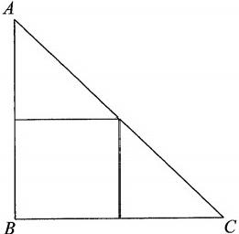
图 1

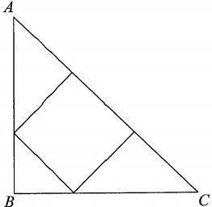
图 2

A.75 B.80
C.85 D.90
179.已知某三角形的三条边长均为整数，且长度最长的边长为9。则这样的三角 形有多少个?( )
A.24 B.25
C.35 D.36
180.甲小区和乙小区各用80米的篱笆围成了一个长方形花园，已知乙小区花园 的长边比甲小区花园的长边短6米，但是花园面积却比甲小区的大60平方米，则乙 小区的花园面积为( )平方米。
A.151 B.211
C.396 D.191
181.某餐馆承诺25分钟内上齐一桌菜，若超时则未上的菜品免单。每张餐桌上 都有一个装满后正好25分钟漏完的圆锥形沙漏(如下图所示)。某位顾客在等待的过 程中发现沙漏内上方沙子的高度为原先的一半，此时还差一道菜未上，则再过多久还 未上菜，这位顾客将享受免单服务?( )

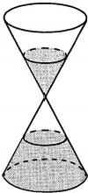
A. 不到3分钟 B.3～4 分钟之间
C.4～5 分钟之间 D. 超过6分钟
182.一个长方体，若高减少3厘米，则成为一个正方体，这时表面积比原来减少 了96平方厘米，原来长方体体积是( )立方厘米。
A.384 B.480
C.704 D.4864
183.小明负责在一个圆环上铺设跑道，小明沿着内环切线方向量得圆环的两个圆 相距2米，则该跑道面积为( )。
A.π 平方米 B.2π 平方米
C.4 平方米 D.4π 平方米
184.公园里有一块平行四边形的土地如下图，F 为CD 中点。E 、G分别为 CF、 FD 中点。现园艺师准备将AB边上的两个点A 、B与CD 边上某点连接所形成区域 设为绿色草地，要求其面积为这块土地的一半。那么,将A 、B点与CD 边上( ) 连接能满足要求。
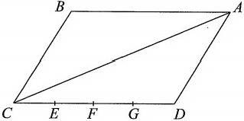
A. C点 B.F 点
C. E 点或G 点 D. 任意一点
185.一个长方体零件的长、宽和高分别为x+4 、x+2和x 厘米，其所有棱长之和 为168厘米，则该长方体零件的体积为多少立方厘米?( )
A.1680 B.2184
C.2688 D.2744

186.把一个半圆形的纸片围成漏斗状，若圆锥的底面半径为1,则圆锥的高 为 ( )。
A.1 B.√3
C.2 D.2√6
187.将一个长、宽、高分别为5cm 、4cm和 3cm 的大长方体切割3刀，使它成为 8个小长方体，则得到的所有小长方体的表面积之和为( )cm²。
A.141 B.178
C.188 D.231
188.边长为10厘米的正方形ABCD 如下图所示，E 为正方形中的某一点，已知 AE长8厘米， BE 长6厘米，问三角形ADE的面积为多少平方厘米?( )
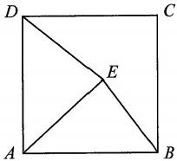
A.24 B.32
C.44 D.48
189.在一块正方形土地中，画一条经过某个顶点的规划线，将其分割为三角形和 梯形两块土地，且梯形土地的面积正好是三角形土地的2倍。问三角形和梯形土地的 周长之比是多少?( )
A.1:2 B.5:7
C.(1+√5):(2+√5) D.(5+√ 13):(7+√ 13)
190.若干个相同的正方体放在一起，它的主视图和左视图都为下图，则这堆正方 体数目最多有( )个。

A.15 B.14
C.11 D.10
191. 现有长度为2、3、5厘米的木条若干根，这些木条最多能组成( )种不 同的三角形。
A.8 B.9
C.10 D.12
192.军事演习的模拟战场上有3个要点，B 点 在A点正北方3千米处， C 点在A 点正东方4千米处。现某部队保持与B 、C两点相同的距离穿过战场，其在行进过程 中，与A 点之间最短的距离为( )千米。
A.0.6 B.0.7
C.0.8 D.0.9
193. 用若干个棱长为1的小正方体(其中1个为灰色)堆放成一个多面体，图1 和图2分别为该多面体的俯视图和正视图。问该多面体的表面积最大可能为( )。

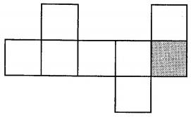
图 1

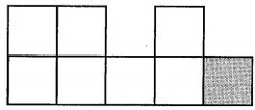

图 2

A.46 B.48
C.50 D.52
194. 两名学生从同一点往相反方向出发，各行8米后左转，再各行6米，此时两 人之间最短距离是( )
A.0米 B. 10米
C.20米 D.30米
195.2019年1月6日是星期日，请问2029年1月6日是星期几?( )
A. 星期六 B. 星期日
C. 星期一 D. 星期三
196. 某市在工作日对机动车实行尾号限行，规则如下：

星期 | 周一 | 周二 | 周三 | 周四 | 周五
限行尾号 | 1、6 | 2、7 | 3、8 | 4、9 | 5、0

已知某年3月份尾号“1”“6”和“5”“0”的限行天数一样多，则该年的3月2 日是( )。
A. 周二 B. 周三
C. 周四 D. 周六
197.某公司科长看日历时发现，该年的3月份有5个星期三，已知该月的星期四 的日期之和为80,那么这个月11日是星期( )。
A. 一 B. 三
C. 五 D. 六
198.某月中有三个星期一的日期都是偶数，那么该月的19日是( )。
A. 星期二 B. 星期三
C. 星期四 D. 星期六
199.如果在某月份里，星期五、星期六和星期日各有5天，那么该月的1日是星 期几?( )
A. 星期五 B. 星期六
C. 星期日 D. 星期一
200.已知2021年1月1日是星期五，则2021年7月1日是( 。
A. 星期一 B. 星期二
C. 星期三 D. 星期四
201.公司安排小周10月24日去外地出差，为期45天，则小周在( )结束 出差。
A.11月29日 B.11月30日
C.12 月7日 D.12 月 8 日
202.2020年的2月1日为星期六， 那么下一个2月1日为星期六的年份 是 ( )。
A.2024 B.2025
C.2026 D.2027
203.某月有五个星期三，且这五个星期三的日期之和恰好为80。那么这个月第6 天是( )。
A. 星期一 B.星期二
C. 星期六 D. 星期日
204.2021年7月1日是中国共产党建党100周年的纪念日，这一天是星期四，那 么建党110周年纪念日是( )。

A. 星期一 B. 星期二
C. 星期三 D. 星期四
205.某人入职24天，赚得190元(日工资10元，星期六做半天工，发半天工资， 星期日休息，无工资)。已知他入职是在1月下旬的某一天，这个月的1日恰好是星 期日。问这人入职第24天是2月几日?( )
A.14 B.18
C.24 D.28
206.某工厂员工周一到周五每天工作8小时，周六工作5小时，周日休息。小王 某年6月下旬到该工厂上班，某天下班后算得已到该工厂上班500小时。如当年7月 1日是星期六，则小王到该工厂上班的日期是( )。
A.6 月21日 B.6 月22日
C.6 月23日 D.6 月24日
207.根据国务院办公厅部分节假日安排的通知，某年7月份有22个工作日，那 么当年的7月1日可能是( )。
A. 周一或周三 B. 周三或周日
C. 周一或周四 D. 周四或周日
208.王老师的日历如下图所示。他每天清晨撕下前一天的那页日历，某天下午， 王老师将最近撕下的10页日历中的阿拉伯数字相加，算得总和为244。则当天该日 历展示为( )日。
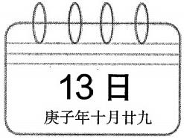
A.29 B.30
C.1 D.2
209.某次考试中，小林的准考证号码是三位数，个位数字是十位数字的2倍，十 位数字是百位数字的4倍，三个数字的和是13,则准考证号码是多少?( )
A.148 B.418
C.841 D.814
210.已知一个七位数2018×××能够同时被2,3,4,5,6,7,8,9整除，则

此七位数的最后三位数依次是( )。
A.520 B.420
C.320 D.220
211.用7、0、3三个数字组成的最大三位数和最小三位数的和是( )。
A.767 B.1100
C.1037 D.1010
212. 一个三位数除以11余9,并且尾数为8,这样的三位数共有多少个?( )
A.8 B.9
C.10 D.11
213. 一个三位数的十位数数字与百位数数字对调之后，所得三位数与原三位数之 和为1880,之差为90。则该三位数组成数字的和为( )。
A.17 B.20
C.22 D.24
214.如果把一个三位数abc 的中间数划掉，就可以得到一个两位数ac, 且满足 abc=9ac+4c( 比如155=9×15+4×5),则除155之外所有像这样的三位数还有( )。
A.7个 B.6 个
C.5个 D.4 个
215.社区工作人员小吴在统计辖区人口的年龄时，不小心将某人年龄的十位数字 与个位数字交换了位置，则以下可能为其错误年龄与实际年龄的差值的是( )
A.45 B.46
C.47 D.48
216.一个三位数，除以45,得到的商是x, 余数是y, 则x+y的值最大为( )
A.31 B.45
C.57 D.65
217.一本书一共有201页，则这本书的页码中，2这个数字一共出现了( ) 次。
A.42 B.41
C.35 D.31
218.1、2、3、4、5、6、7、8、9这九个数字各用一次，组成三个能被9整除的 三位数，这三个数的和最大是( )。
A.2007 B.2394
C.2448 D.2556

219. 三个自然数分别是一位数、两位数和三位数，其积为3930,其和最小为多 少 ? ( )
A.144 B.146
C.148 D.162
220.一工厂生产的某规格齿轮的齿数是一个三位数的质数(除了1和它本身之外， 不能被其他整数整除的正整数),其个、十、百位数字各不相同且均为质数。若将该 齿数的百位数字与个位数字对调，所得新的三位数比该齿数大495,则该齿数的十位 数字为( )。
A.7 B.5
C.3 D.2
221.一个三位数的个位数字比十位数字小1,百位数字是十位数字的3倍。若将 个位与百位数字对调，所得新三位数比原三位数小693,则原三位数个位、十位、百 位的数字之和是( )。
A.12 B.14
C.13 D.15
222.大、小两个数的差是49.23,较小数的小数点向右移动一位就等于较大的数， 则较小的数是( )。
A.4.923 B.5.23
C.5.47 D.6.27
223. 在一个两位数前面写上2,所组成的三位数比原两位数的9倍还多8,那么 该两位数是( 。
A.23 B.24
C.26 D.27
224.一个数与其反序数(如45和54)的乘积是187335,那它们的和是( )。
A.786 B.888
C.898 D.948
225. 某场乒乓球单打比赛采取三局两胜制，假设甲选手在每局都有60%的概率 赢乙选手，那么这场单打比赛甲战胜乙的概率为( )。
A.0.568 B.0.648
C.0.796 D.0.846
226. 箱子里有9个白球和若干个黑球，除颜色外其他完全相同，从中任意拿出一

个球，拿出白球的可能性是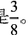 白球比黑球少几个?( )
A.3 B.4
C.5 D.6
227.某学校组织学生参加周末兴趣小组活动，其中乒乓球和篮球均在周六，书法 和绘画均在周日。同一天举办的两种活动每人只能报名参加一种，但不在同一天的活 动可以都参加。则小明有多少种不同的报名方式?( )
A.8 B.9
C.12 D.16
228.某交警大队的16名民警中，男性为10人，现要选4人进行夜间巡逻工作， 要求男性民警不得少于2名，问有多少种选人方法?( )
A.1605 B.1520
C.1071 D.930
229.在一个正方体中任意选择两条棱，则这两条棱相互垂直的概率为( )。
A B

D
C
230.一列队伍中共有10人，现新增3人加入队伍，若要保持原队伍中的人员相 对顺序不变，则有多少种站位顺序?( )
A.990 B.1000
C.1320 D.1716
231.5个车间各派12名工人参加生产技能比赛，各选手按随机顺序轮流登场进 行15分钟的生产技能展示。已知第一天上午的比赛从8:00到12:00,5个车间的工 人都有登场且各个车间登场人数不同。已知小刘来自第一天上午登场人数最多的车间， 他在第一天上午登场的概率为( )。
A.60% B.50%
C.33% D.25%
232.某商场正在举行促销活动。顾客消费金额达到一定数量后，可以在5种不同 的赠品中随机选取2种。那么,任意两位顾客在选取赠品时，恰有1种赠品相同的概 率是( )。
A.10% B.30%

C.40% D.60%
233.将0到8的阿拉伯数字按照奇数和奇数不相连、偶数和偶数不相连的规则随 机排列，正好组成一个9位的数字。问该数字第五位数是0的概率为( )。
A B

D
C
234.某超市打折区有蔬菜10种、水果5种、肉类3种，三类商品的打折价格分 别统一为10元、20元和30元。小刘身上有30元，他打算全部用来买打折商品，且 同一种商品不重复购买。问他可以有多少种选择?( )
A.173 B.167
C.159 D.150
235.某候车室有8排共96个座位，每排座位数相同。岳某和向某随机入座，则 他们坐在同一排的概率( )。
A. 低于12.5% B. 正好为12.5%
C. 高于12.5%但低于25% D. 高于25%
236.盲盒是市面上以随机抽选为主要特征的一种销售模式。某品牌的系列巧克力 盲盒采用同样的外包装随机装有6种不同口味的巧克力(原味、牛奶、杏仁、花生、 芥末、酒心),每种口味出现的概率都相同。小张买3盒巧克力，他至少买到一盒杏 仁巧克力的可能性约为( )。
A.0.4 B.0.5
C.0.6 D.0.7
237.某单位给5名受表彰的年度先进人物拍合影留念，拍照时，5人坐成一排， 并要求其中甲、乙两人相邻而坐，共有( )种排法。
A.10 B.25
C.48 D.120
238.某机关单位计划组织4个部门在十二月中旬前往嘉兴南湖参观并学习红船精 神，其中有3个部门参观时间为1天，另外1个部门因去的人数较多，需连续参观2 天。出于限流的考虑，每天只能安排1个部门，则参观的时间安排有多少种?( )
A.24 B.120
C.3024 D.30240
239.某电影院空着一排相邻的8个座位，现有4名观众就座，恰好没有连续空位

的就座方式有( )种。
A.48 B.120
C.640 D.1440
240.正值毕业季，306宿舍有A、B 、C、D四位男同学，他们准备找班主任宋老 师合影，若要求宋老师坐正中间，A 、B两位同学不能挨着坐，那么总共有多少种坐 法 ? ( )
A.8 种 B. 12 种
C. 16 种 D.24 种
241.某单位新进了10名实习生，现需将这10人分配到5个部门，每个部门至少 一人。一共有多少种分配方法?( )
A.210 B.128
C.126 D.120
242.6位研究生与他们的2位老师，一共8人聚餐，餐桌是圆形的，刚好一共8 个座位，每位老师刚好指导3位研究生(1位研究生只受1位老师指导),则两位老 师挨着坐，且各自与其指导的学生刚好连坐的情况有( )种。(任意一人坐在不 同的椅子上就算不同的情况)
A.16 B.96
C.288 D.576
243. 一个小镇共有4名理发师，理发师无法给自己理发，所以必须找别的理发师 理发，这4名理发师可以有多少种不同的相互理发组合形式?( )
A.6 B.7
C.8 D.9
244. 某县级中学有3位语文教师和6位数学教师到3所乡级中学开展“支教”活 动，每所乡级中学分配1位语文教师和2位数学教师，不同的分配方案有( )种。
A.90 B.180
C.270 D.540
245. 某企业国庆放假期间，甲、乙和丙三人被安排在10月1号到6号值班。要 求每天安排且仅安排1人值班，每人值班2天，且同一人不连续值班2天。则有多少 种不同的安排方式?( )
A.30 B.36
C.15 D.24
246. 从1到300中随机选取一个数，其中每个数被抽取的可能性是相同的，则抽

取到一个含有0的数的概率是多少?( )
A.0.32 B.0.24
C.0.20 D.0.16
247.A 地 到B 地的公路长40千米，该公路早高峰拥堵期间开始于上午 7:00—8:00之间的随机时间点，持续时间为2小时，非拥堵期间车辆行驶速度为80 千米/小时，拥堵期间车辆行驶速度减半。小张随机选择上午6:00—9:00之间的任 一时间点从A 地开车前往B 地，则全程用时不超过45分钟的概率( 。
A. 低于40% B. 在40%～45%之间
C. 在45%～50%之间 D. 高于50%
248. 某场乒乓球单打比赛采取5局3胜制。假设甲选手在每局都有70%的概率 赢乙选手，若要打满5局，则这场单打比赛甲选手有多大的概率战胜乙选手?( )
A.0.031 B.0.103
C.0.185 D.0.343
249.某庆典仪式上准备表彰5位先进工作者。5人排成一排依次上台，张洁不能 排在最后一个，李豪不能和张洁相邻，问可能有多少种上台顺序?( )
A.18 B.30
C.42 D.54
250.小王和小李报名参加一项党政知识竞赛活动，按比赛规则，答对一题得2分， 答错一题扣1分，不答不得分。小王比小李多答对了5题，但总分比小李少了5分， 则小王比小李多答错( )题。
A.5 B.10
C.15 D.20
251.去文具店购买文具用品，已知买7盒水彩笔、3瓶墨水、1本笔记本共需要 50元，买10盒水彩笔、4瓶墨水、1本笔记本共需要69元。问若买2盒水彩笔、2 瓶墨水、2本笔记本共需要多少钱? ( )
A.24 元 B.26元
C.28 元 D.30元
252.甲有9枚两分硬币，乙有8枚五分硬币，若要令两人持有钱数相等，他们交 换的硬币总数至少为( )。
A.4 枚 B. 5枚
C.8 枚 D. 不可能令两人钱数相等
253. 甲和乙两个汽车销售经理上个月都超额完成了自己的月度任务，已知公司奖

金计算方法是超任务销售一辆汽车奖励100元，第2、3、4……辆车奖励300、500、 700……元，如两人当月合计得到1万元的销售奖金，他们两人本月合计超任务销售 了多少辆车?( )
A.17 B.16
C.15 D.14
254.A 、B 两个班级，拥有的人数一奇一偶，A 班人数的3倍与B 班人数的2倍 之和为114人，问哪一个班级人数一定为偶数? ( )
A.A 班 B. B 班
C.A 班、B 班均是 D. 无法判断
255.已知周某生日的月份数乘以2,加上10,再把和乘以5,加上他家人数，结 果是143。如果周某家人数不到10人，则他生日在几月?( )
A.9 B.10
C.11 D.12
256.某水果经销商将一批荔枝分别装在两种规格的盒子内销售，其中绿色的盒子可 以装9斤，红色的盒子可以装5斤，要将80斤荔枝都装入包装盒中，并使每个盒子都恰 好装满，则需要红盒子( )个，绿盒子( )个。
A.7,5 B.6,6
C.5,7 D.8,3
257.公司为装饰办公室，计划用600元购买单价分别为10元、20元和30元的 绿植共30盆，不同的采购方案有( )种。
A.13 B.14
C.15 D.16
258. 将86个苹果装进三种包装盒，共用了10个盒子。已知大盒子能装17个， 中盒子装7个，小盒子装5个。问用了几个大包装盒?( )
A.2 B.3
C.4 D.5
259.某单位举办全员运动会，在投篮比赛中，所有参赛选手的得分刚好各不相同。 小李算了一下，发现除自己和倒数第一名外，其他所有人的排名数字之和正好是60。 由此可知，小李排名第几?( )
A.5 B.6
C.7 D.8
260.有三个箱子，分别放入1、2、3个球，随机编号甲、乙、丙。再分别放入2、

3、4倍球。已知两次共放入26个球，最终甲箱比乙箱( )。
A. 多 7 个 B. 少 7个
C.多 5 个 D. 少 5个
261.设A 、B为正整数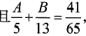 则B 与A的差是多少?( )
A.1 B.2
C.2.5 D.3
262.某公司从120名职工中选出部分代表参加歌咏比赛，最终由男职工的20% 和女职工的12.5%组成代表队，则代表队中男职工或女职工的人数不可能是( )。
A.5 B.6
C.10 D.16
263.某旅行团共32人在景区购买纪念品，每人最多买3件。已知购买一件纪念 品的人数是购买多件纪念品的2倍。后经统计，旅行团所有人共购买了48件纪念品。 则旅行团中有多少人没有购买纪念品?( )
A.7 人 B.5 人
C.3 人 D.2 人
264.三位专家为10幅作品投票，每位专家分别都投出了5票，并且每幅作品都 有专家投票。如果三位专家都投票的作品列为A 等，两位专家投票的作品列为B 等， 仅有一位专家投票的作品列为C 等。则下面说法正确的是( )。
A.A 等和B 等共6幅 B.B 等和C 等共7幅
C.A 等最多有5幅 D.A 等比C 等少5幅
265.小卖部早上冰柜中有可乐20瓶，苏打水15瓶。中午清点冰柜时发现柜中剩 余的可乐总价与苏打水相等。已知可乐3元一瓶，苏打水3.5元一瓶。问上午可乐和 苏打水合计最多卖出了多少瓶?( )
A.22 B.18
C.12 D.9
266.某单位有一笔设备采购预算可用于购买电脑、投影仪与打印机等办公设备， 这笔费用可用于购买22台电脑，或者电脑、投影仪、打印机各4台。已知投影仪的 单价为电脑与打印机的单价之和的两倍。则用这笔采购预算全部购买投影仪与打印机 且刚好全部花完，最多可以买打印机( )台。
A.5 B.22
C.24 D.26

267.某景区门票成人票售价为20元，儿童票五折，学生票八折。已知某月该 景区参观游客总数为2000人，门票部分的总收入为32000元，则最多卖出成人票 ( )张。
A.1800 B.1600
C.1400 D.1200
268.1班男学生人数与2班男学生人数之比为3:4,1班女学生人数与2班女 学生人数之比为4:5,若1班共有学生48人，2班学生人数比1班多13人，则2 班女学生有( )人。
A.27 B.36
C.45 D.48
269.老王看《优秀共产党员先进事迹选编》一书，第一天看了全书的,第二天 看了16页，两天看了的页数与剩下页数之比是1:6,这本书共有( )页。
A.210 B.225
C.240 D.270
270.有两笔资金，从A 资金抽出10万到B 资金，则A 资金数是B 资金数的 已知A 资金数和B 资金数之比为3:4,那么原A 资金数为( )万。
A.20 B.15
C.30 D.25
271.某代表队参加文艺会演的共46人，其中女生人数的是男生人数的1,那 么参加演出的女生人数为多少人?( )
A.30 B.33
C.36 D.38
272.四个不相同的自然数，其中每三个自然数之和分别是55、58、62、65。最 小的数是多少?( )
A.15 B.16
C.17 D.18
273.有一家水果店某天进购了6箱水果，分别装着苹果和香蕉，质量分别为5、
8、11、23、25、30斤。该水果店当天只卖出去一箱香蕉，在剩下的5箱中苹果的质 量是香蕉的2倍，则当天水果店总共进购香蕉( )斤。

A.24 B.42
C.54 D.59
274.现有甲、乙两个书架，甲书架上书的数量是乙书架上书的数量的,两个书 架上各增加55本书后，甲书架上书的数量与乙书架上书的数量比是5:6。则原来 甲书架上书的数量是( )。
A.20 本 B.30 本
C.35 本 D.40 本
275.某食品店有三种蛋糕出售，它们的价格分别是3元、6元、8元。某日3元 蛋糕与6元蛋糕的销售量之比为5:3,3元蛋糕与8元蛋糕销售量之比为7:5, 卖出的8元蛋糕比3元蛋糕收入多285元，这家食品店当日共售出( )块蛋糕。
A.245 B.243
C.241 D.393
276.有一篮鸡蛋，第一人从中取走一半又1粒，第二人取走了剩余鸡蛋的一半又 2粒，第三人取走了剩余鸡蛋的一半又3粒，这时恰好取完篮中的鸡蛋。则篮子里原 有 ( )粒鸡蛋。
A.54 B.42
C.38 D.34
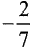
277.小图、小尔和小灵各自在心里想一个实数，已知小图想的实数是小尔想的实 数的2倍多1,小尔想的实数是小灵想的实数的2倍多1,小灵想的实数是小图想的 实数的2倍多2,则小图在心里想的实数为( )。
A
B
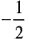
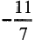
D
C
278.有甲、乙、丙三根长短不同的竹竿，甲与乙的长度比是3:2。如果甲竹竿 的三分之二插入水中，甲与丙插入水中的部分长度之比是7:5,而它们留在水面上 的部分一样长。则乙与丙的长度之比是( )
A.3:5 B.7:10
C.14:15 D.14 :17
279.世界杯时，杭州市球迷协会组织法国球迷和克罗地亚球迷观看世界杯决赛。 法国球迷占总人数的70%还少23人，法国球迷比克罗地亚球迷多86人。女球迷中，

法国球迷和克罗地亚球迷之比为37:30,法国女球迷比克罗地亚女球迷多14人。 那么克罗地亚男球迷人数为( )人。
A.62 B.65
C.72 D.75
280.某模具加工作坊收到一笔模具加工订单，若该作坊每个人每天加工20个模 具，则到约定交付日期时将有100个缺额；若每个人每天加工23个模具，则到约定 交付日期时可超额加工20个。据此，可推算该订单约定交付模具总数为( )个。
A.700 B.800
C.900 D.1000
281.某高校的学生数在一千至五千之间，如果让所有学生按10人一排列队，即 每10人排一队，这样最后剩下一个学生。同理，如果分别按9人、8人、7人、6人、 5人、4人、3人、2人一排列队，排到最后都是剩下一个学生，问该校一共有多少个 学 生 ? ( )
A.1683 B.1891
C.2521 D.3024
282.甲、乙两家卫生院采购医疗耗材，共计进货260箱，其中甲卫生院采购的物 品中有13%是输液器，乙卫生院采购的物品中有12.5%是输液器。问乙卫生院进了 多少箱其他耗材?( )
A.100 B.120
C.140 D.160
283.甲、乙、丙、丁四人去吃自助餐，因为甲没带钱包，饭钱就先由乙、丙、丁 三人支付。回去后，甲要还钱给三人。结果乙说：“不用了，我反正还欠你25元，正 好抵掉。”丙说：“你把我那份给丁吧，我正好欠他39元。”于是甲付给丁105元，那 么丁支付了多少元?( )
A.130 B.165
C.171 D.196
284.某单位有甲、乙、丙三个部门招聘新员工，已知甲部门的新员工人数是乙、 丙两部门新员工人数之和的25%,乙部门新员工人数是甲、丙两部门新员工人数之和 的25%。后来，甲、乙部门又各招进2位新员工，则此时丙部门的新员工人数比乙部 门多4人，该单位三个部门最终共招进( )人。
A.13 B.15
C.17 D.19

285. 某公司甲、乙和丙三个销售部在2014年的销售额分别占公司总销售额的 40%、35%和25%,其在2015年的销售额分别比上年增长了20%、300万元和16%, 而总销售额增长了1800万元。则甲销售部的销售额较上年增长的数量比丙销售部高 ( )万元。
A.200 B.300
C.400 D.500
286. 某禽畜收购商收购了数量相同的鸡和兔，若每天卖出的鸡和兔数量固定，且 数量比是3:2,则5天后，农场的鸡和兔存量比是1:2,第6天营业时间结束后， 该收购商又收购了360只鸡，过了几天鸡与兔可以同时按原固定值卖完。则该收购商 每天卖出( )只鸡。
A.36 B.72
C.108 D.120
287.烧杯中有某种溶液400毫升，放在太阳下一段时间后溶液浓度变为20%,再 放置同样时间后溶液浓度变为30%,随后将烧杯拿回实验室并加入放在太阳下之前浓 度的该溶液300毫升，此时烧杯中的溶液浓度为( 。
A.32% B.25%
C.21% D.15%
288. 如果在一瓶浓度为9%的农药中加入700克水后，配成浓度为2%的农药， 则稀释后该瓶农药的质量为多少克? ( )
A.800 B.900
C.1000 D.1100
289. 有一批新鲜水母重100公斤，含水量为98%,后经过盐渍，该批水母的含水 量变为90%,求在盐渍过程中失去的水的质量是( )公斤。
A.80 B.32
C.10 D.8
290. 有一杯冲好的咖啡，第一次加入一定量的开水后，这杯咖啡的含咖啡百分比 变为15%,第二次又加入同样多的开水后，这杯咖啡的含咖啡百分比变为12%。如果 第三次再加入同样多水，这杯咖啡的含咖啡百分比会变为多少? ( )
A.7% B.8%
C.9% D.10%
291.实验室的盆中有某浓度盐水3000g, 倒掉1000g后加了500g纯净水，又加 了45%浓度的1500g 盐水后，此时盐水浓度为25%。假设整个过程盐水均匀，没有

其他损失，问原来盆中盐分有多少克?( )
A.487.5g B.325g
C.650g D.552.5g
292.从装满100g浓度为80%的盐水杯中倒出40g盐水，再倒入清水将杯倒满， 这样反复三次后，杯中盐水的浓度是多少?( )
A.5.12% B.12.8%
C.17.28% D.28.8%
293.在浓度为50%的盐水中加入2千克水，浓度变为30%。在此基础上若将浓 度变为60%需再加入多少千克盐?( )
A.3.75 千克 B.3.85 千克
C.3.95 千克 D.4.05 千克
294.一种溶液蒸发掉一定量的水后，溶液的浓度变为10%,再蒸发掉同样多的 水后，溶液的浓度变为12%,第三次蒸发掉同样多的水后，溶液的浓度将变为多 少 ? ( )
A.14% B.17%
C.16% D.15%
295.甲、乙、丙3个试管中分别盛有10克、20克、30克水。把某种浓度的盐水 10克倒入甲试管，均匀混合后取出10克倒入乙试管，再均匀混合乙试管后从中取出 10克倒入丙试管，此时丙试管的盐水浓度为0.5%。那么一开始倒入甲试管的盐水浓 度是多少?( )
A.6% B.10%
C.12% D.14%
296.从一瓶浓度为20%的浓盐水中倒出后，加满纯净水，搅拌均匀后再从中倒 出 又加满纯净水，连续操作4次后，此时盐水的浓度为( )
A.16% B.12.8%
C.10.24% D.8.192%
297.小桶中装有浓度为20%的糖水1000克，每次加入80克浓度为50%的糖水。 加到( )次时，将使桶中糖水浓度超过40%。
A.25 B.28
C.27 D.26

298.现有30克浓度为20%的盐水、50克浓度为30%的盐水和30克纯盐。如要 获得90克浓度为50%的盐水，那么最少要使用( )克纯盐。
A.25 B.27.5
C.29.5 D.30
299.甲杯中装有浓度为25%的食盐水，乙杯中装有浓度为10%的食盐水，倒在 一起后的浓度为20%,若再加入250克28%的食盐水，则浓度变为25%。那么原有 25%浓度的食盐水为( )克。
A.50 B.80
C.100 D.120
300.小张下午三点乘车外出购物，下车后小张发现自己手表上的时针和分针正 好在刻度“3”的两边，并且两针到刻度“3”的距离均相等，则小张的乘车时长 为 ( 。
A.11-分钟 B 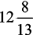分钟
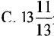分钟 D.15 分钟
301.时针和分针在6点整反向成一直线，则它们下一次反向成直线要过( ) 小时。
A B.1
C D.
302.小王坐火车去旅游，凌晨2点多出发时，小王发现手表的时针与分针呈直 角。早上5点多到达终点时，小王发现时针与分针完全重合。则小王坐车多长时 间 ? ( )
A.3 小时整 B.3 小时整或3.5小时
C.3 小时1分到3小时5分 D.3 小时25分到3小时29分
303.一个时钟从2点30分开始，它再经过( )分钟，时针正好与分针重合。
A.41 B.41
C.4 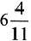 D 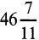

304. 一只运转正常的钟表，时针转动60°的同时，分针转动了( )。
A.540° B.360°
C.180° D.720°
305.有一只钟，每小时慢3分钟，早晨4点30分的时候，把钟对准了标准时间， 则钟走到当天上午10点50分的时候，标准时间是( )。
A.11 点整 B. 11点 5 分
C.11 点10分 D.11 点15分
306. 某工厂的挂钟每小时快4分钟。早上8时李师傅校准了挂钟，那么,这只钟 走到中午12时的时候，标准时间是几时几分?( )
A. 11时14分 B.11时45分
C.12 时16分 D.12 时15分
307.某公司总部设在北京，现在需要公司职员小王到深圳分公司出差，他选择了 高铁出行，出发时间为早上7:40,到达时间为当日的17:53。则在乘车过程中，时 针与分针第一次成直角大约是在( )。
A.7:50 B.7:55
C.8:00 D.8:05
308.某工厂生产了两座带瑕疵的仿古钟，其中一个每小时比标准时间快3分钟， 另一个每小时比标准时间慢2分钟。现将两座钟同时调到标准时间，在24小时内当 快钟的时间为10点时慢钟为9点，此时的标准时间为( )。
A.9:15 B.9:20
C.9:24 D.9:36
309.钟表有一个时针和一个分针，分针每一个小时转360度，时针每12小时转 360度，则24小时内时针和分针成直角多少次?( )
A.28 B.36
C.44 D.48
310. 一个时钟从过完零点以后，时针和分针第一次成一条直线和第一次垂直中间 相隔的时间为( )分钟。
A.14.4 B.15.4
C.16.4 D.17.4
311. 某人有一只表，每小时慢4分钟，某次中午2:00开会时，他把表对准了标 准时间，开完会出来后表指向4:20。则会议结束的时间是( 。
A.4:28 B.4:29

C.4:30 D.4:31
312.小王和小张用同样的速度，同时开始读数。小王：“1、3、5、7、9……”小 张：“1002、997、992、987、982……”小王和小张同时读出的数是( )。
A.257 B.287
C.317 D.357
313.一本书的总页数为偶数，在页码的数字中“2”出现了17次，问这本书的页 码之和最多为( )。
A.1953 B.2346
C.2485 D.3240
314.在数列2,3,5,6,8,9,11,…,中，第2018项被11除所得余数为( 。
A.2 B.4
C.5 D.7
315.桌上的台历显示的是一周前的日期，随即翻到当天的日期，且发现所有翻过 的日期数字和为168,则当天是( )号。
A.25 B.26
C.27 D.28
316.某工厂引入新的生产技术，从2019年2月开始，每个月产量都比上个月高 x 件。已知2019年8月的产量是3月的1.5倍，11月生产了14.4万件产品。问工厂 2020年上半年共生产了多少件产品?( )
A. 108万 B.112.8万
C. 116万 D. 120万
317.小蚂蚱向草丛跳，第一跳0.8米，以后每跳比前一次缩短20%,8次后力竭， 那么8跳总路程最接近( )米。
A.3.5 B.4
C.4.5 D.5
318. 密封的瓶中，如果放进1个细菌，1分钟后就充满了细菌。已知每个细菌每 秒钟分裂成2个，如果开始放进32个细菌，( )秒能使瓶中充满细菌。
A.48 B.51
C.53 D.55
319.将某年级若干名学生排成一个方阵学习太极拳，已知方阵由外到内第三层有 76人，则该方阵共有学生( )人。
A.484 B.529

C.576 D.625
320. 小赵、小钱、小孙一起打羽毛球，每局两人比赛，另一人休息。三人约定每 一局的输方下一局休息。结束时算了一下，小赵休息了2局，小钱共打了8局，小孙 共打了5局。则参加第9局比赛的是( )
A. 小赵和小钱 B. 小钱和小孙
C. 小赵和小孙 D. 以上皆有可能
321. 每包干脆面里都有一张卡片，12张卡片可以免费换一包干脆面，现有78张 卡片，最多可以免费吃( )包干脆面。
A.6 B.7
C.8 D.9
322.某单位有一块长、宽分别为40米和30米的长方形土地，现计划在该土地的 四周及其对角线上等距离栽种果树。如果每隔一米栽一棵，则一共可栽( ) 棵 果树。
A.237 B.239
C.240 D.242
323.电工师傅接线用八根同样长的短电线连接成一条长50cm 的长电线。如果每 个接头处都要重叠2cm, 那么每根短电线长多少厘米?( )
A.7 B.8
C.9 D.10
324. 用原味和海鲜味两种口味的罐装薯片组成一个实心方阵(所有罐装薯片大小 完全相同),最外层都是原味罐装薯片，从外往内每层按原味罐装薯片、海鲜味罐装 薯片相间摆放。如果最外一圈的正方形有原味罐装薯片44罐，那么摆成这个实心方 阵共需海鲜味罐装薯片( )罐。
A.60 B.62
C.64 D.70
325.刘师傅想在一片长106米、宽94米的空地上种植一种果树，有两种方案可 供选择：方案A, 种植桃树，行距5米，株距4米，成熟后每年平均每株收益62元； 方案B, 种植杏树，行距4米，株距3米，成熟后每年平均每株收益36元。则刘师 傅每年可获取最大收益为多少元? ( )
A.29946 B.31806
C.31104 D.32736
326.某大学进行军训会操表演时，按正方形方阵排列，现去除该方阵最外围的学

生，共减少100人，则现在该方阵共有( )人。
A.676 B.625
C.576 D.529
327.某条道路进行灯光增亮工程，原来间隔35米的路灯一共有21盏，现要将路 灯的间隔缩短为25米，那么有( )盏路灯无须移动。
A.2 B.3
C.4 D.5
328.某车队有78辆卡车往灾区运送物资，从前往后司机小王开的是第50辆卡车， 从后往前司机小张开的是第48辆卡车，则小王和小张之间有卡车( )。
A. 16 辆 B.17 辆
C.18 辆 D.20 辆
329. 有101位乒乓球运动员在进行冠军争夺赛。通过比赛，将从中产生一名冠 军。这次比赛实行淘汰制。在一轮比赛全部结束后，失败者失去继续比赛的资格， 而胜利者再次抽签，参加下一轮的比赛。问一共要进行多少场比赛，才能最终产生 冠 军 ? ( )
A.32 B.63
C.100 D.101
330. 在一条新修的道路两侧各安装了33座路灯，每侧相邻路灯之间的距离相同。 为提高照明亮度，有关部门决定在该道路两侧共加装16座路灯，要使加路灯后相邻 路灯之间的距离也相同，最多有多少座原来的路灯不需要挪动?( )
A.9 B.10
C.18 D.20
331.小明用石子摆了一个实心方阵，若再给方阵加上一行一列要多用17颗石子， 则新添加后的方阵总共有( )颗石子。
A.49 B.64
C.81 D.100
332. 某品牌饮料公司为了回收空瓶子，推出了每5个空瓶可换得1瓶饮料的活 动，现某班级因外出活动购买了182瓶该饮料，问这些饮料瓶最多可换得多少瓶该饮 料 ? ( )
A.36 B.38
C.43 D.45
333. 学校校庆计划进行方阵表演，男、女同学按照最外层是男生，从外往内每

层按男生、女生相间排列。已知最外层有60位男生，问整个方阵男生比女生多多少 人 ? ( )
A.16 B.24
C.32 D.40
334.地铁4号线全线共有28站，如果地铁从一站到下一站平均要用2分钟，在 每个站停靠时间为1分钟。那么地铁4号线从起点站出发，到终点站共用( )分钟。
A.78 B.79
C.80 D.81
335.若3*+²-8=0,则 3 = ( )。
A.4 B.6
C D
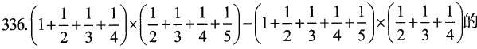值是( )。
A B
C D
337.20172013的末尾数字为( )。
A.1 B.3
C.7 D.9
A B
C D.
339. (16.8×2.5+10.7)÷(10.95÷1.5-16.8÷0.28)的值为( )。
A.-1 B.1.5
C.2 D.2.5
340.1*2=6, 1*2*3=18, 2*3*4=27,1*2*3*4=40,则2*3*4*5*6=( )。
A.46 B.65

C.88 D.100
341.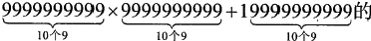末尾共有几个零?( )
A.10 B.20
C.30 D.31
342.2019×2019-2020×2018的值是( )。
A.1 B.11
C.21 D.31
343.将2000减去它的,再减去余下的 再减去余下的 ……,直至最后减
去余下的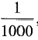,那么剩下的数是多少?( )
A.0 B.1
C.2 D.3
344.定义新运算xA,=x(x+y)-y, 则以下算式中xA,值最大的是( )
A.4,0.25 B.-4,0.25
C.4,-0.25 D.-4,-0.25
345.加油站每次只能给一辆车加油，已知甲、丙两车加油分别需要8分钟和3分 钟，给乙车加油的时间介于甲、丙两车之间。现有甲、乙、丙车各一辆同时来加油， 合理安排加油顺序后，三辆车的总时间最短仅需27分钟。那么给乙车加油需要多少 分钟?( )
A.7 B.6
C.5 D.4
346.甲、乙两个人共同打扫若干间会议室，每间会议室只需要擦玻璃、扫地即可。 可知甲单独擦玻璃需要8小时，单独扫地需要4小时；乙单独擦玻璃需要7小时，单 独扫地需要5小时。若甲、乙合作最少用( )小时打扫完会议室。
A.4.8 B.5.6
C.6.5 D.7.2
347.有24个外形完全相同的小零件，其中23个是正品，一个是次品，正品质量 都相等，次品比正品稍重一些，用天平(无砝码)称，至少称( )次可以把次品 找出来。
A.3 B.4

C.12 D.23
348. 为了缩短就医时间，小张打算在医院网站挂号，再以平均40公里/小时的 速度驱车前往看病，四家医院到小张家的距离和目前排队人数如下：
医院名称 | 到小张家距离 | 目前排队人数 | 平均每位病人看诊时间
甲 | 5公里 | 108人 | 1分钟
乙 | 12公里 | 18人 | 3分钟
丙 | 28公里 | 26人 | 2分钟
丁 | 38公里 | 12人 | 4分钟
为了尽早就医，小张应该选择( )家医院。(不考虑小张去医院期间新增病 人数)
A.甲 B. 乙
C. 丙 D. 丁
349. 某饭店里有两位厨师，同时来了五位顾客，根据他们各自所点套餐，分别需 要准备10、12、15、20和24分钟。两位厨师同时开始，合理安排顺序后，在最短时 间内满足了五位顾客的用餐要求。问最短时间为多少分钟?( )
A.34 B.39
C.42 D.44
350. 在一条公路上，每隔100公里有一个仓库，共有5个仓库。一号仓库存有10 吨货物，二号仓库存有20吨货物，五号仓库存有40吨货物，其余仓库没有存货物。 现在要把所有的货物存放在一个仓库里，如果每吨货物运输1公里需要0.5元运输费， 则最少需要运费多少?( )
A.4500 元 B.5000元
C.5500 元 D.6000 元

第二章 数 字 推 理

1.-5,6,-3,12,15,( )
A.66 B.65
C.64 D.63 2.5,6,25,8,125,10,( )
A.12 B.17
C.625 D.225
3.( ),9,3,
A.20 B.21
C.18 D.19
4.-8,27,( ,125,-216
A.68 B.-48
C.-64 D.88
5.13,9,4,5,-1,( )
A.-6 B.-4
C.4 D.6 6.243,162,108,72,48,( )
A.26 B.28
C.30 D.32 7.0,6,24,60,120,( )
A.186 B.210
C.220 D.226 8.216,108,72,54,( )
A.36 B.48
大数字推理是数量关系的一个小模块，全国事业单位联考历年均未考查，部分省份的招考会有涉及。 一般不建议联考考生在此模块上花时间，如需备考地方事业单位考试，可结合当地考情来复习。

C.43.2 D.46.4
9.5.11,6.10,7.17,8.12,( )
A.9.13 B.9.15
C.9.23 D.9.25 10.2,12,36,80,150,( )
A.250 B.252
C.253 D.254
11.1, 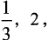 ,3,1,4,( )
A.2 B
C.5 12.26,65,124,217,( ),513
D
A.342 B.328
C.264 D.236
13.5,7,4,9,25,( )
A.49 B.121
C.189 D.256
14.13,7,5,7,13,( )
A.15 B.18
C.21 D.23
15.-2,-1,0,7,26,( )
A.49 B.51
C.63 D.81 16.15,16,19,21,23,26,27,( )
A.28 B.29
C.30 D.31
17.2 √2, √ 17,2 √6, √37,4 √3,( )
A.3√7 B.√65
C.6√2 D.4√5

18.8,15,11,12,15,10,( ,9
A.20 B.19
C.18 D.17
19.1, 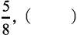
A. B C D.
20. ( ,4,18,48,100,180
A.-16 B.-8
C.-4 D.0
21. 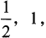 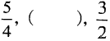
A B
C.1 D.2
22. 下面各正方形中的四个数之间都有相同的规律，根据这种规律，可知M 的值 为 ( )。

4 | 8
6 | 44

6 | 10
8 | 74

12
M

2 | 6
4 | 22

A.198
C.222

23.1,1,1,

A
C

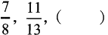

B.212 D.244

B. D.

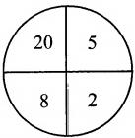
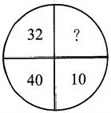
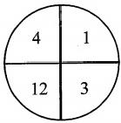

24.

A.6 B.7
C.8 D.9 25.155,123,107,99,95,( )
A.91 B.92
C.93 D.94
26.2,3,9,18,45,( )
A.63 B.81
C.99 D.125 27.5,17,65,257,( )
A.875 B.977
C.1025 D.1127
28.5,3, ,( )
,5

A B
C D.1
29.6,12,19,32,52,( )
A.84 B.85
C.86 D.87 30.1,2,9,64,625,( )
A.981 B.1296
C.7776 D.15625
31.2.5,2.4,8.9,56.13,560.22,( )
A.5600.36 B.6140.35
C.6720.36 D.7280.35
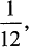
4,96,576,432,( )
32.

A B 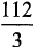
C.168 D.252
33. 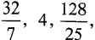 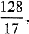 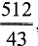,( )
A.6 B 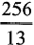
C. 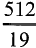 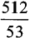
D
34.1,9,35,91,189,( )
A.361 B.341
C.321 D.301
35. 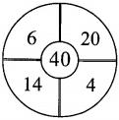 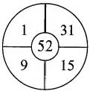 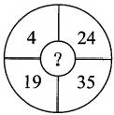
A.66 B.70
C.74 D.78
36.2 √2,4 √3,12 √2,( ),72 √2,144 √3
A.60√3 B.48√2
C.36√3 D.24√3 37.6,62,214,( )
A.500 B.510
C.342 D.344
38.2,3,7,16,65,( )
A.156 B.256
C.321 D.375
39.19,21,24,29,36,( )
A.45 B.47
C.48 D.51

40.3,2, ,( )
A B.

D
C
41.3,2,11,14,( ,34
A.18 B.25
C.27 D.29 42.112,134,202,167,235,( )
A.516 B.491
C.346 D.282
43.3.8,5.11,8.15,9.17,( )
A.10.11 B.11.14 C.12.21 D.14.26
44.5,9,16,27,( ,74
A.42 B.44
C.45 D.48 45.36,60,90,126,( )
A.156 B.162
C.168 D.174 46.0.3,1,3.1,9.4,28.3,( )
A.79.9 B.85
C.83.9 D.90.3
47.

3 | 7 | 6
1 | 5 | 3
2 | ? | 3
A.0 B.1 C.2 D.3 48.1,7,25,79,( )

A.141
C.241
49. A C.
50.

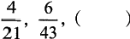

B.243 D.403

B

D

4 | 4 | 7
8 | 5 | 2
3 | ? | 6
A.3 B.5 C.6 D. 8 51.6,9,15,21,( )
A.22 B.27
C.29 D.33
52.2,2,6,10,22,( )
A.22 B.36
C.42 D.49 53.2016,( ),2214,2313,2412
A.2112 B.2317
C.2215 D.2115 54.-1,3,-3,-3,-9,( )
A.-9 B.-12
C.-14 D.-45
55.11,27,43,59,75,91,107,( )
A.1151 B.117
C.120 D.123
56.5,11,24,52,( )

A.88 B.112
C.130 D.156
57.8,24,16,20,18,( )
A.19 B.20
C.21 D.22
58.1.19,2.09,3.17,4.25,5.06,( )
A.6.04 B.6.05
C.6.06 D.6.07
59.4, ( )
A B
C D.
60.-4,-2,0,14,52,( )
A.88 B.126
C.154 D.168 61.2,12,45,112,( )
A.215 B.245
C.255 D.275 62.120,82,48,26,8,( )
A.6 B.4 C.2 D.0 63.7,14,56,336,( )
A.1344 B.2016
C.2352 D.2688
64.1.11,4.21,16.31,64.41,( )
A.16.51 B.33.51
C.81.62 D.256.51 65.2,3,4,9,16,45,( ),315
A.90 B.96
C.102 D.120

66.16,-24,36,-54,( )
A.63 B.72
C.81 D.90
67.-1,2,6,21,43,( )
A.61 B.75
C.82 D.98 68.1,2,4,4,7,6,( ),8
A.7 B.8 C.9 D.10
69. 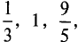 ,( )
A. B
D
C
70.1,0,1,5,4,5,9,( )
A.8 B.9
C.10 D.11 71.22,16,11,7,4,2,( )
A.0 B.1
C.2 D.3
72.9,14,15,12,5,( )
A.-6 B.0
C.1 D.3
73.2,8,15,25,40,( )
A.66 B.64
C.62 D.60 74.1,4,16,49,121,( )
A.256 B.225 C.196 D.169
75.27,16,( ,1,

A.10 B.5
C.0 D.-1
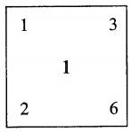
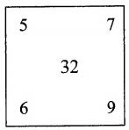
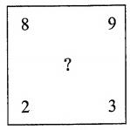

76.

A.1 B.5 C.9 D.13
77.
23 | 24 | 25 | 26
8 | 6 | 3 | 1
22 | 21 | 20 | 19
81 | 81 | ? | 64
A.9 B.18
C.32 D.64
78.52,32,20,12,8,( )
A.3 B.4 C.5 D.6 79.2,3,5,9,17,33,( )
A.62 B.63
C.64 D.65 80.1,3,3,9,5,15,7,( )
A.15 B.17
C.19 D.21
81.1, ( )
A B
C D

82. 2, 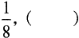
A B
C.1 D.2
83.36,24,24,12,18,( ,16.5
A.3 B.9
C.17 D.24
84.5,11,17,7,11,15,35,32,( )
A.29 B.34
C.41 D.45
85.1304,2607,3910,5213,6516,( )
A.6419 B.7120
C.7819 D.8121
86.3,5,16,81,( )
A.182 B.378
C.526 D.1297
87.1,3,4,8,16,( )
A.26 B.24 C.32 D.16
88.-30,-4,( ),24,122,340
A.-1 B.-2
C.6 D.13 89.9,26,51,124,173,( )
A.216 B.294
C.295 D.316
90.1,1,3,9,23,( )
A.36 B.47
C.50 D.53 91.4,4,4,8,24,120,( )
A.240 B.360
C.560 D.960
92.2137,4036,2380,3532,4702,( )

A.5257 B.3833
C.3948 D.5053 93.1,10,37,82,145,( )
A.170 B.197
C.224 D.226
94.16,4,38,19,( ),22,5,10
A.27 B.22
C.36 D.31
95.2,3,4,6,9,( )
A.11 B.13
C.14 D.15
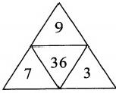
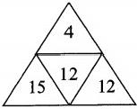
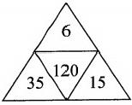
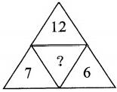

96.

A.9 B.10
C.11 D.12
97.

18 | 13 | 23
? | 5 | 10
9 | 7 | 12
A.5 B.8 C.9 D.11 98.1,14,2,16,5,20,( ),26
A.4 B.8 C.10 D.15
99.2.1,4.2,8.3,14.5,( )
A.16.8 B.18.6
C.22.6 D.22.8 100.1,22,315,4183,( )
A.5972 B.15289

C.57715 D.59699
101.8978,7869,6962,5449,3229,( )
A.3087 B.2930
C.1817 D.687
102.1, 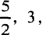 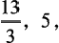 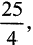 7,( ) A.8 B
D. 103.0, 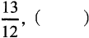
C C
A. B
D.
104.1,1,3,6,12,( )
A.18 B.22
C.29 D.35
105. 1,1,( ),
A.2 B.3
C.1
D
106.2,3,10,26,72,( )
A.124 B.170
C.196 D.218 107.1,3,10,35,125,( )
A.350 B.450
C.365 D.465
108.1,10,7,10,19,( )
A.16 B.20

C.22 D.28
109.12,6,18,12,30,( ),34
A.4 B.8
C.10 D.12 110.4,5,9,4,3,7,0,7,( )
A.7 B.6 C.5 D.0 111.35,71,53,17,62,( )
A.24 B.26 C.36 D.38 112. 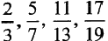,( )
A B.
D. 113.793,450,234,( ,45,18
C
A.109 B.119
C.129 D.139

3 | 5
10 | 6

4 | ?
17 | 8

114.

2 | 3
5 | 4
A.3 B.5 C.7 D.9 115.0,1,1,3,7,31,( )
A.255 B.187 C.192 D.256

116. 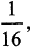 A

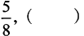

B.1

C D.2
117.3,5,2,2,-3,( ),-12
A.-5 B.-7 C.-9 D.-11 118.122,144,242,263,( ,331,362
A.281 B.296
C.300 D.326
119.2,4,8,8,2,( )
A.12 B.16
C D.
120.1,32,81,64,25,( )
A.12 B.10
C.8 D.6
121. 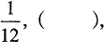 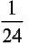
A. B
C. D 122.20,28,38,51,69,94,( )
A.130 B.132
C.135 D.155
123. 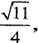 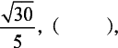 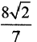
A 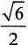 B 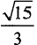
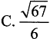 D 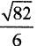 124.221,127,47,40,3.5,( )
A.18.25 B.17.5

C.10.25 D.6 125.30,60,91,123,156,( )
A.187 B.188
C.189 D.190 126.1,196,27,144,25,100,( )
A.7 B.8
C.9 D.11
127.3,11,13,29,( )
A.31 B.34
C.38 D.41 128.10,24,50,80,122,168,( )
A.223 B.224
C.225 D.226
129.4.2,8.2,16.4,64.4,256.16,4096.16,( )
A.84401.256 B.65536.256
C.9534.32 D.74915.64
130.41,59,32,68,72,( )
A.28 B.36 C.49 D.64
131.48,24,16,12,( ),8
A.9 B.9.6
C.10 D.10.8
132. 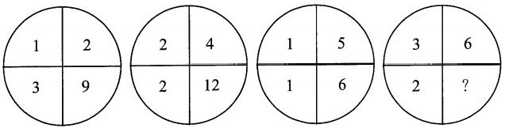
A.15 B.18
C.21 D.24
133. 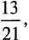 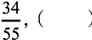

A. 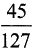 B 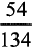
C. 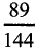 D. 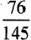
134.7,-4,21,-26,71,( )
A.-116 B.-120
C.-158 D.-169
135.7,9,17,37,81,( )
A.126 B.161
C.173 D.185
136. 1,( ), 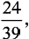
A. B.
C. D 137.999,876,753,630,517,( )
A.531 B.436
C.513 D.494
138.-7,1,-2, 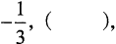 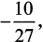 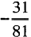 A B 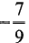 C D 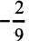
139.-2,-1,2,7,( )
A.8 B.10
C.12 D.14
140.4,13,36,( ),268
A.97 B.81
C.126 D.179 141.2,6,24,168,( )

A.740 B.1848
C.1478 D.924
142.3,2, 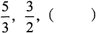
A B
C
D
143.4836,3828,3325,2822,2319,( )
A.1614 B.1732
C.1815 D.1812
144.

-2 | 3 | 5
3 | -4 | 7
5 | 7 | ?
A.-6 B.-3
C.-4 D.-5
145.4,8,0,-32,-100,( )
A.-208 B.-216
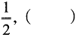
C.-250 D.-256
146.0, A
B
D
C
)
147.4,3,2,6,2,2,(
A.2 B.4
C.6 D.8 148.768,199,827,69,904,( )
A.92 B.77
C.53 D.39

149. 4,14,54,( )
A.108 B.164
C.214 D.220
150.22,38,30,34,32,( )
A.33 B.35
C.37 D.39 151.2,3,13,175,( )
A.30651 B.31779
C.30418 D.31322
152.3.3,6.5,11.3,( ),10.3,4.5
A.2.5 B.3.5
C.4.5 D.5.5
153.1, 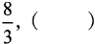
A.4 B
C.5 D.
154. 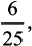 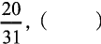
A B
C D. 155.169,185,199,218,229,( )
A.248 B.227
C.209 D.242
156.3,2,13,1,-1,2,4,-2,20,-1,-3,( )
A.4 B.6
C.8 D.10
157.1.01,2.11,3.12,4.22,5.23,( )

A.6.32 B.7.34
C.8.21 D.9.24
158.108.02,-70.04,72.06,-34.08,36.10,( )
A.-7.12 B.7.02
C.9.12 D.-9.12
159.-3,-4,0,-5,4,( )
A.-10 B.6
C.-9 D.12
160.132,364,596,7128,91510,( )
A.111812 B.118112
C.121112 D.12812
161.1,3,4,8,15,( )
A.47 B.34
C.23 D.27
162.2,3,-1,4,-5,( )
A.-8 B.-9
.C.8 D.9 163.8,18,181,11811,( )
A.1181 B.118111
C.1118111 D.111811
164.,-3,1, 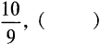
A B.
C. D.
165.10.1,18.2,29.4,43.7,58.9,( )
A.67.3 B.76.11
C.84.27 D.105.24
166.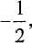,1,0,1,8,( )
A.4 B.16

C.27 D.81
167.3,9,12,27,( ),45,48,63
A.10 B.12
C.27 D.36
168.1,3,5,9,( ),49
A.16 B.17
C.18 D.19 169.0.1,3.1,10.1,25.1,( )
A.46.1 B.50.1
C.54.1 D.56.1 170.6,3,5,13,2,63,( )
A.-36 B.-37
C.-38 D.-39 171.8,96,140,162,173,( )
A.178.5 B.179.5
C.180.5 D.181.5 172.325,118,721,604,( )
A.911 B.541
C.431 D.242
173.-4,-6,-8,-8,-4,( )
A.-2 B.-4
C.6 D.8
174.1, 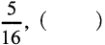
A B
C. D.
175.6,3,3, 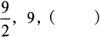
A B

D
C
176.2,4,9,28,( ),726
A.125 B.268
C.489 D.645 177.123,147,258,( ),432
A.345 B.413
C.368 D.421
178. 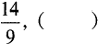
A B
C. D. 179.1,1,7,8,10,18,( )
A.21 B.25
C.30 D.45
180.1, 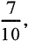 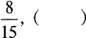
A B
C D 181.121,169,289,361,529,( )
A.667 B.729
C.841 D.961
182.

3 | 8 | 6 | 30
7 | 5 | 8 | 43
6 | 7 | 6 | ?
A.32 B.43 C.48 D.56

183.6,24,60,132,( )
A.2196 B.210
C.236 D.276
184.1+2,2+4,3+6,1+8,2+10,3+12,…,( )
A.1+24 B.2+24 C.3+26 D.1+26 185.165,( ,67,21,-23
A.135 B.115
C.93 D.81
186.2,2+ √2,4+ √3,10,16+ √5,( )
A.16+√6 B.16+2√2
C.32+√6 D.32+2√2 187.16,17,36,111,448,( )
A.1679 B.1863
C.2240 D.2245
188.4,-16,48,-96,96,( )
A.-192 B.-48
C.0 D.128
189.0.5,2, 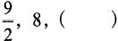
A.12.5 B
C.14.5 D.16 190.7,12,32,112,( ),1712
A.422 B.432
C.442 D.452 191.1,121,441,961,1681,( )
A.2401 B.2601
C.3721 D.4961
192.67,54,46,35,29,( )
A.13 B.15

C.18 D.20
193.12.7,20.9,31.1,43.3,( )
A.55.5 B.57.5
C.57.7 D.59.7 194.2,2,3,4,8,24,( )
A.160 B.176
C.24 D.25
195.1,1,4,9,25,( )
A.64 B.49
C.81 D.121 196.10,12,17,25,24,38,( ),51
A.43 B.40
C.35 D.31
197.12,31,43,74,117,91,109,( )
A.91 B.101
C.120 D.132 198.100,99,91,64,( )
A.23 B.41
C.0 D.-17
199.13,19,-3,11,( )
A.8 B.5
C.-4 D.-7 200.2,12,28,56,102,172,( )
A.202 B.214
C.242 D.272

第三章 资料分析

(一)
根据下列资料，完成以下各题。
2016年，全国肉类总产量为8538万吨，比2012年增长1.8%。2016年，全国猪 肉产量为5299万吨，比2012年下降0.8%;牛肉和羊肉产量分别为717万吨和459 万吨，比2012年分别增长8.3%和14.5%;禽肉产量为1888万吨，比2012年增长 3.6%。2016年，全国禽蛋产量为3095万吨，比2012年增长8.2%;牛奶产量为3602 万吨，比2012年下降3.9%。

万吨
10000

8000

6000

4000

2000

0

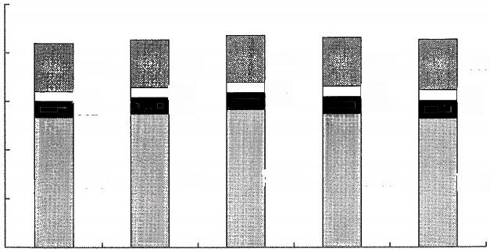  1981  401  662  5343 | 1961  408  673  5493 | 1919  428  689  5671 | 1997  441  700  5487 | 2063  459  717  5299

2012年 2013年 2014年 2015年 2016年
□羊肉 ■其他

2012—2016年全国肉类产量构成
注：在本统计图中“其他”类别包含禽肉。
1.2016年除猪肉、牛肉、羊肉和禽肉之外，其余肉类产量约占该年肉类总产量 的 ( 。
A.2% B.4%
C.6% D.8%
2.2016年全国禽蛋比2012年增产( )万吨。
A. 不到200 B.200～300
C.300～400 D. 超过400
3.以下折线图中，能准确表示2013—2016年羊肉生产同比增量变化关系的 是 ( )。

A. B.

2013年2014年2015年2016年 2013年2014年2015年2016年

C. D.

2013年2014年2015年2016年 2013年2014年2015年2016年
4.2012—2016年，全国共生产牛肉( )万吨。
A. 不到3200 B.3200～3300
C.3300～3400 D. 超过3400
5.关于2012—2016年全国肉蛋奶生产，能够从上述资料中推出的有( )条。
①2016年肉、禽蛋、奶产量之和高于2012年
②2013—2016年牛肉和羊肉年产量均同比增长
③2013年其他肉类占肉类总产量比重高于2012年水平
④这五年其他肉类总产量不到1亿吨
A.1 B.2
C.3 D.4

( 二)
根据下列资料，完成以下各题。
2019年第4季度Z 省瓜、豆类蔬菜价格信息。本季度6种瓜、豆类蔬菜市场批 发均价4.64元/公斤，环比上升32.19%,同比上升18.67%。从环比情况看，4种蔬 菜价格环比上升。其中，四季豆6.64元/公斤，环比上升13.70%;豇豆7.8元/公斤， 环比上升76.4%;黄瓜5.48元/公斤，环比上升86.39%;嫩小瓜4.78元/公斤，环比 上升37.36%;2种蔬菜价格环比下降。其中，南瓜1.42元/公斤，环比下降30.39%; 冬瓜1.7元/公斤，环比下降27.35%;从同比情况看，4种蔬菜价格同比上升。其中， 四季豆6.64元/公斤，同比上升26.24%;豇豆7.8元/公斤，同比上升36.84%;黄瓜 5.48元/公斤，同比上升20.18%;嫩小瓜4.78元/公斤，同比上升28.49%;2种蔬菜 价格同比下降。其中，南瓜1.42元/公斤，同比下降19.32%;冬瓜1.7元/公斤，同 比下降30.33%。
元/公斤
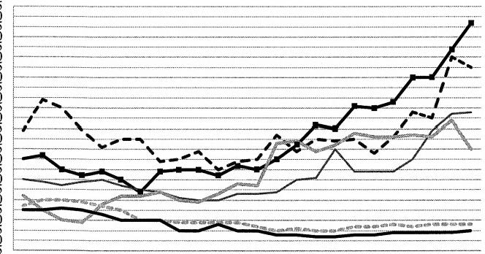

冬瓜 南瓜
7 7 7 7 8 8 889999101010101111111112121212
月月月月月月月月月月月月月月月月月月月月月月月月 第第第第第第第第第第第第第第第第第第第第第第第第 1234 12341234123412341234
周周周周周周周周周周周周周周周周周周周周周周周周
2019年第3季度和第4季度瓜、 豆类蔬菜平均价格走势图
6.2019年第3季度Z 省6种瓜、豆类蔬菜市场批发均价约为多少元/公斤?( )
A.3.35 B.3.51
C.3.78 D.2.98
7.2019年第4季度Z 省瓜、豆类蔬菜中价格环比上升最快的是( )。
A. 黄瓜 B. 嫩小瓜

C. 豇豆 D. 四季豆
8.2018年第4季度Z 省每公斤四季豆的价格约比豇豆的价格( )。
A. 高0.44元 B. 高1.16元
C. 低0.44元 D. 低1.16元
9.2019年第4季度Z 省下列蔬菜平均价格变化的绝对价最大的是( )。
A. 南瓜 B. 冬瓜
C. 四季豆 D. 嫩小瓜
10. 根据上述资料，下列说法正确的有几个?( )
①2019年第4季度Z 省南瓜的价格比第3季度高
②2019年8月第4周Z 省豇豆的价格最低
③2019年第4季度冬瓜每公斤的价格约比2018年同期便宜0.74元
A.0 B.1
C.2 D.3

( 三)
根据下列资料，完成以下各题。
2019年，G 市社会消费品零售总额完成1380.41亿元，同比增长6.2%,增速较 前三季度提高0.6个百分点。其中，限额以上单位实现消费品零售864.44亿元，同比 增长3.0%,增速比1—11月提高0.8个百分点。
2019年，按经营地分，全市城镇消费品零售额1237.25亿元，同比增长7.8%;乡 村消费品零售额143.16亿元，同比下降5.8%。按消费类型分，商品零售额1261.50 亿元，同比增长5.6%;餐饮收入118.90亿元，同比增长13.4%。
2019年，G 市限额以上单位，粮油食品类零售额71.97亿元，同比增长20.6%; 饮料类零售额10.09亿元，同比增长15.5%;中西药品零售额30.36亿元，同比增长 13.6%;烟酒类零售额53.16亿元，同比下降4.8%;文化办公零售额11.04亿元，同比 增长12.2%;日用品类零售额30.92亿元，同比下降15.5%;化妆品零售额15.31亿元， 同比增长12.8%;金银珠宝类零售额6.09亿元，同比增长18.2%。
2019年全市地区生产总值完成情况

指标 | 绝对量(亿元) | 同比增长(%)
地区生产总值 | 4039.60 | 7.4
按产业分
第一产业 | 161.34 | 5.6

续表

指标 | 绝对量(亿元) | 同比增长(%)
第二产业 | 1496.67 | 8.2
第三产业 | 2381.59 | 7.0
按行业分
农林牧渔业 | 172.61 | 5.6
工业 | 869.00 | 6.5
建筑业 | 627.67 | 11.0
交通运输、仓储和邮政业 | 256.85 | 7.2
批发和零售业 | 264.42 | 5.9
住宿和餐饮业 | 86.13 | 5.8
金融业 | 482.36 | 5.9
房地产业 | 269.97 | 4.9
注：此表格为节选内容，数据不完整。
11.2018年，G 市地区生产总值中第一产业与第二产业的绝对量差额最接近 ( )亿元。
A.1335 B.1310
C.1280 D.1230
12.2019年，G 市建筑业和房地产业在全市地区生产总值中占比为( )。
A.18.4% B.21.9%
C.22.2% D.24.1%
13.2019年，下列G 市限额以上单位各类零售额同比增长率从低到高排序正确的 是 ( )。
①粮油食品类 ②中西药品类
③烟酒类 ④化妆品
⑤日用品类 ⑥金银珠宝类
A.③④⑥②①⑤ B.④③⑤②①⑥
C.⑤③④②⑥① D.⑤③④⑥②①
14.若按2019年前三季度增速增长，2020年G 市社会消费品零售总额约为( ) 亿元。
A.1458 B.1466
C.1570 D.1611

15. 根据资料，下列选项正确的是( 。
A.2019 年，按行业分，G 市金融业占地区生产总值的比重最大
B.2019 年 ，G 市城镇消费品零售额与乡村消费品零售额的差距比上年缩小 C.2019 年，按消费类型分，全市餐饮收入的增速低于商品零售额增速
D.2018 年，全市限额以上单位日用品类零售额比饮料类约多27.9亿元

( 四 )
根据下列资料，完成以下各题。
2017年全国二手车累计交易量为1240万辆，同比增长19.3%;二手车交易额为 8092.7亿元，同比增长34%。2017年12月，全国二手车市场交易量为123万辆，交 易量环比上升7.4%,上年同期交易量为108万辆。
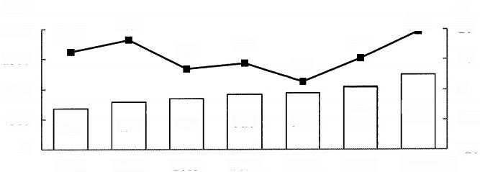
%
19.3 20
10
0
1240 -10
-20
2017 年
万辆
2000
1500
1000
500
0
16.4

794

2012
10.3

1039

2016
12.4

682

2011
6.7

847

2013
8.6

920

2014
2.4

942

2015
—同比增速
图 1 2011—2017年全国二手车交易量及同比增速

万元/辆
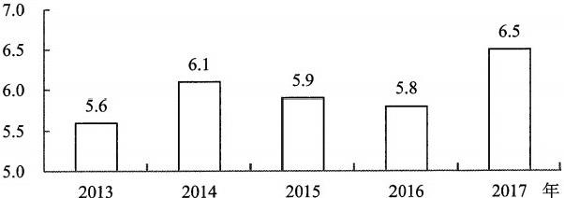
图22013—2017年全国二手车平均交易价格
16.2011—2017年，全国二手车交易量同比增量低于80万辆的年份有( )个。
A.3 B.4
C.5 D.7

17.“十二五”(2011—2015年)期间，全国二手车总计交易约( )万辆。
A.4600 B.5000
C.3800 D.4200
18.2017年1—10月，平均每月全国二手车交易量约为( )万辆。
A.100 B.105
C.90 D.95
19.2015年全国二手车交易总金额比2014年( )。
A. 减少了不到100亿元 B. 减少了100亿元以上
C. 增长了100亿元以上 D. 增长了不到100亿元
20. 能够从上述资料中推出的是( )。
A.2016—2017年，全国二手车平均交易价格在6.1万～6.15万元之间
B.2011—2017年，全国二手车交易量同比增速第4高的年份，当年二手车平均 交易价格高于6万元
C.2011—2017年，全国二手车交易量同比增长量最高的年份其增长量是最低年 份的9倍多
D.2011—2017年，全国二手车交易量同比增速低于10%的年份有4个

( 五 )
根据下列资料，完成以下各题。(本篇非江苏真题)
A 市是全国较早实现城乡一体化的城市，耕地面积较少。近年来，A 市大力推 进农业产业化，建设“城市菜篮子”,实现农业快速发展。农业总产值由2015年的 12.92亿元增加至2019年的42.46亿元。
2015—2019年A 市农业产值情况(单位：万元)

项 目 | 2015年 | 2016年 | 2017年 | 2018年 | 2019年
农业总产值 | 129156 | 159515 | 190940 | 388609 | 424606
其中：种植业 | 37842 | 32799 | 65741 | 123414 | 117928
林业 | 1307 | 1975 | 1952 | 2379 | 1750
牧业 | 26292 | 22422 | 16201 | 29013 | 25464
渔业 | 58352 | 95487 | 98749 | 214992 | 259541
农林牧渔 服务业 | 5363 | 6831 | 8298 | 18811 | 19923
注：部分数据因四舍五入，存在总计与分项合计不等的情况。

近年来，A 市农作物播种面积不断增加。特别是通过推动规模化蔬菜种植，满足 城市需求，实现其他农作物播种面积快速增长。其他作物播种面积达到农作物总播种 面积的78.8%。
2015—2019年A 市农作物播种面积(单位：亩)

项 目 | 2015年 | 2016年 | 2017年 | 2018年 | 2019年
农作物总播种面积 | 73775 | 72358 | 86404 | 179010 | 189272
其中：粮食作物 | 144 | 152 | 597 | 34718 | 34813
经济作物 | 513 | 6702 | 2243 | 5169 | 5267
其他作物 | 73118 | 65504 | 83564 | 139123 | 149192
21.2015—2019年，A 市农业总产值年均增长约( )万元。
A.54000 B.64000
C.74000 D.84000
22.与2015年相比，2019年A 市各农业产业中产值增幅最大的是( )。
A. 种植业 B. 林业
C. 牧业 D. 渔业
23.2015—2019年，A 市其他作物播种面积最大的一年比最少的一年多( )亩。
A.86074 B.83688
C.76074 D.73688
24.2015—2019年，A 市牧业产值占农业总产值比重最大的年份是( 。
A.2015 B.2016
C.2018 D.2019
25.根据资料，以下说法不正确的是( )。
A.2016—2019年间，2016年是A 市经济作物播种面积增长最快的一年
B.2017 年，A 市渔业产值占农业总产值的比重超过50%
C.2015—2019年 ，A 市农作物总播种面积经历了先减少再增加的过程
D.2015—2019年 ，A 市粮食作物播种面积占农作物总播种面积的比例逐年提升

( 六 )
根据下列资料，完成以下各题。
2016年全国餐饮收入35799亿元，同比增长10.8%,餐饮收入占社会消费品零售 总额的比重为10.8%。2016年全社会餐饮业经营单位为365.5万个，同比下降8.2%;

从业人数为1846.0万人，同比增长5.7%。 亿元
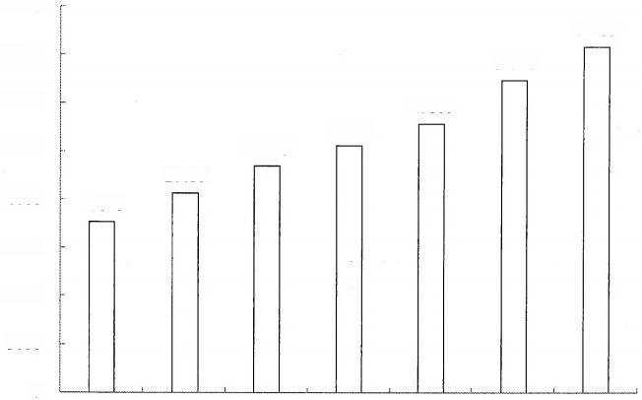
40000
35799
35000
32310
30000
25569
25000
20635
20000

15000

10000

5000

0
23448
17648
27860
2010年 2011年 2012年 2013年 2014年 2015年 2016年 2010—2016年全国餐饮收入
26.2016年社会消费品零售总额约为多少万亿元?( )
A.27 B.33
C.39 D.45
27.2016年全社会餐饮业平均每个经营单位的从业人数比上年约( )。
A. 减少了2% B. 减少了15%
C. 增加了2% D. 增加了15%
28.2011—2016年间，全国餐饮收入同比增量超过3000亿元的年份有几 个 ? ( )
A.2 B.3
C.4 D.5
29.2016年全国餐饮收入约相当于“十二五”(2011—2015年)期间年平均值的 多少倍?( )
A.1.2 B.1.4
C.1.6 D.1.8
30.能够从上述资料中推出的是( )。
A.2016 年平均每个餐饮业经营单位创造的餐饮收入超过100万元
B.2016 年餐饮业经营单位从业人员同比增长了200万人以上

C.2016 年全国餐饮收入比2010年翻了一番以上
D.2013 年全国餐饮收入同比增速超过10%

( 七 )
根据下列资料，完成以下各题。
2020年末，全国共有艺术表演场馆2770个，比上年末增加54个；观众坐席 数187.98万个，同比增长3.4%;全年共演映58.84万场，比上年下降54.2%;观众 6064.67万人次，同比下降51.7%。公有制艺术表演场馆2060个，比上年末减少72 个；全年共演映27.74万场，比上年下降33.2%;观众人次1259.50万人次，同比下降 58.4%。文化和旅游部门所属艺术表演场馆1111个，比上年末减少91个，全年共演 映3.38万场次，比上年下降45.4%;观众人次1072.76万人次，同比下降58.7%。
2020年末，全国共有美术馆618个，比上年末增加59个；从业人员5467人，比 上年增加451人。全年共举办展览5988次，比上年下降17.6%;参观人次2186.76万 人次，比上年下降47.1%。
2011—2020年全国艺术表演团体基本情况

年份 | 机构数  (个) | 从业人员  (万人) | 演出场次  (万场) | 国内演出 观众人次 (亿人次) | 演出收入  (亿元)
2011 | 7055 | 22.66 | 154.72 | 7.46 | 52.67
2012 | 7321 | 24.20 | 135.02 | 8.28 | 64.15
2013 | 8180 | 26.09 | 165.11 | 9.01 | 82.07
2014 | 8769 | 26.29 | 173.91 | 9.10 | 75.70
2015 | 10787 | 30.18 | 210.78 | 9.58 | 93.93
2016 | 12301 | 33.29 | 230.60 | 11.81 | 120.86
2017 | 15742 | 40.30 | 293.57 | 12.47 | 147.68
2018 | 17123 | 41.64 | 312.46 | 11.76 | 152.27
2019 | 17795 | 41.25 | 296.80 | 12.30 | 126.78
2020 | 17581 | 43.69 | 225.61 | 8.93 | 86.63
31.2020年，全国艺术表演团体数量和从业人员数量分别比上年末( )。
A. 增长1.2%、下降5.9% B. 下降2.5%、增长5.9%
C. 增长2.5%、增长8.2% D. 下降1.2%、增长5.9%

32.2019年末，全国的艺术表演场馆平均拥有观众坐席数最接近( )个。
A.620 B.670
C.700 D.750
33.2020年末，下列指标同比增幅最大的是( )。
A. 全国艺术表演场馆数 B. 全国艺术表演场馆观众坐席数
C. 全国美术馆数 D. 全国美术馆从业人员数
34.2011—2020年，全国艺术表演团体五项指标中，连续五年以上实现增长的有 ( )项。
A.2 B.3
C.4 D.5
35.根据资料，以下说法错误的是( )。
A.2020 年末，公有制艺术表演场馆在全国艺术表演场馆中占比同比减少4个百 分点
B.2020 年末，全国艺术表演团体从业人员相较于2011年末增加了近一倍
C.2011—2020年，全国艺术表演团体的演出收入最高的年份是2018年
D.2020 年，文化和旅游部门所属艺术表演场馆全年演映场次同比下降超五成

( 八 )
根据下列资料，完成以下各题。
2013—2015年某省中药行业经营状况

 | 年份 | 单位数  (个) | 雇员人数  (人) | 销售及其 他收益 (亿元) | 雇员薪酬  (亿元) | 经营盈余  总额  (亿元)
中药制造业 | 2013 | 210 | 2140 | 36.52 | 4.42 | 7.55
 | 2014 | 210 | 2260 | 39.43 | 5.03 | 8.81
 | 2015 | 210 | 2240 | 39.23 | 5.88 | 13.10
中药进出  口贸易业 | 2013 | 560 | 1820 | 129.86 | 2.97 | 5.40
 | 2014 | 560 | 1840 | 104.31 | 3.10 | 5.84
 | 2015 | 540 | 1840 | 106.37 | 3.30 | 6.35

续表

 | 年份 | 单位数  (个) | 雇员人数  (人) | 销售及其  他收益  (亿元) | 雇员薪酬  (亿元) | 经营盈余  总额  (亿元)
中药批发业 | 2013 | 360 | 1370 | 54.26 | 2.37 | 2.32
 | 2014 | 340 | 1270 | 57.54 | 2.39 | 3.78
 | 2015 | 330 | 1270 | 56.21 | 2.47 | 3.85
中药零售业 | 2013 | 1400 | 4920 | 69.48 | 6.01 | 6.65
 | 2014 | 1380 | 4840 | 71.59 | 6.36 | 7.14
 | 2015 | 1370 | 4790 | 71.06 | 6.78 | 6.26
36.与2014年相比，2015年该省中药行业单位数(
A. 增加了40家 B. 增加了80家
C. 减少了40家 D. 减少了80家
37.表中该省4个中药行业类别中，有( )个行业类别2015年平均每个雇员 创造的销售及其他收益高于2013年水平。
A.1 B.2
C.3 D.4
38.2015年该省中药行业雇员人均薪酬最高的是( 。
A. 中药制造业 B. 中药进出口贸易业
C. 中药批发业 D. 中药零售业
39.如果用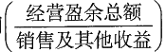的方式计算利润率，则以下哪个图最能准确反映 2013—2015年该省中药零售业利润率的变化情况?( )



A



B



C

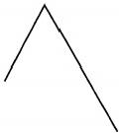

D

40.关于2013—2015年该省中药行业经营状况，以下信息能够从上述资料中推出 的有( )条。
①2014年销售及其他收益高于2013年

②2015年雇员总数超过1万人
③2015年中药批发业平均每个单位人数不到4人
④2015年中药制造业经营盈余总额高于其余3个行业类别之和
A.1 B.2
C.3 D.4

( 九 )
根据下列资料，完成以下各题。
2015年我国对主要国家和地区货物进出口额及其增长速度

国家和地区 | 出口额(亿元) | 比上年增长(%) | 进口额(亿元) | 比上年增长(%)
欧盟 | 22096 | -3.0 | 12985 | -13.9
美国 | 25425 | 4.5 | 9238 | -5.4
东盟 | 17221 | 3.1 | 12097 | -5.4
中国香港 | 20589 | -7.7 | 797 | 2.8
日本 | 8424 | -8.3 | 8881 | -11.4
韩国 | 6291 | 2.1 | 10847 | -7.1
中国台湾 | 2785 | -2.0 | 8904 | 4.6
印度 | 3612 | 8.5 | 831 | -17.2
俄罗斯 | 2161 | -34.5 | 2066 | -19.1
41.2014年，我国对印度出口额为( )亿元。
A.3501 B.3329
C.3219 D.3299
42.2014年，我国对韩国货物进出口贸易为( )亿元。
A. 逆差5514 B. 顺差5514
C. 逆差4556 D. 顺差4556
43. 根据以上数据，2014年我国进、出口额最高的国家(地区)分别为( )
A. 美国、欧盟 B. 美国、美国
C. 欧盟、美国 D. 东盟、欧盟
44.2015年，我国对上述国家(地区)进口额的平均值约为( )亿元。
A.12067 B.8021
C.6990 D.7405

45. 根据上表，下列说法正确的是( 。
A.2014 年和2015年，我国对日本进出口贸易均为逆差 B.2014 年，我国对俄罗斯的出口额最少
C.2015年，香港对内地货物的需求较上年有所增加
D.2015 年，我国对7个国家(地区)进出口贸易实现顺差

( 十 )
根据下列资料，完成以下各题。
2013年全国1—5月保险业经营状况

 | 经营状况(亿元) |  |  |  |  | 同比增速  (%)
 | 1 月 | 2 月 | 3 月 | 4月 | 5 月 | 5 月
保险保费收入 | 2012 | 1382 | 1756 | 1316 | 1277 | 10
1.财产险 | 612 | 339 | 562 | 530 | 500 | 12
2.人身险 | 1400 | 1043 | 1195 | 786 | 777 | 9
(1)寿险 | 1255 | 944 | 1025 | 669 | 655 | 8
(2)健康险 | 106 | 76 | 113 | 76 | 83 | 14
(3)人身意外伤害险 | 40 | 23 | 56 | 40 | 39 | 22
保险赔付支出 | 501 | 447 | 540 | 505 | 487 | 32
1.财产险 | 281 | 194 | 255 | 254 | 266 | 16
2.人身险 | 220 | 252 | 285 | 252 | 220 | 58
(1)寿险 | 175 | 224 | 245 | 212 | 180 | 68
(2)健康险 | 36 | 22 | 32 | 31 | 32 | 29
(3)人身意外伤害险 | 9 | 7 | 9 | 8 | 8 | 11
业务及管理费 | 185 | 166 | 195 | 189 | 190 | 21
注：部分数据因四舍五入，存在总计与分项合计不等的情况。
46.2013年1—5月，保险业平均每月业务及管理费用约为( )亿元。
A.180 B.185
C.190 D.195
47.在寿险、健康险和人身意外伤害险中，有几类险种在2013年5月的保险赔付 支出额占全行业保险赔付支出总额的比重高于上年同期水平?( )

A.0 B.1 C.2 D.3
48.2013年3月，人身险的三个险种保费收入环比增速排序正确的是( )。
A. 人身意外伤害险>寿险>健康险
B. 健康险>寿险>人身意外伤害险
C. 健康险>人身意外伤害险>寿险
D. 人身意外伤害险>健康险>寿险
49.关于2013年1—5月保险业经营状况，能够从上述资料中推出的是( )。 A.5 月各类险种保费收入均低于4月
B.4 月三个人身险种的收入均高于一季度平均水平
C.2 月各类险种保险赔付支出均低于1月
D.1 月人身意外伤害险收入在保费总收入中的占比不足2%
50.以上各月中，哪个月全行业保险赔付支出额与保险保费收入额的比值最低?( )
A. 1 月 B.2 月
C.3 月 D.4 月

(十一)
根据下列资料，完成以下各题。
亿元
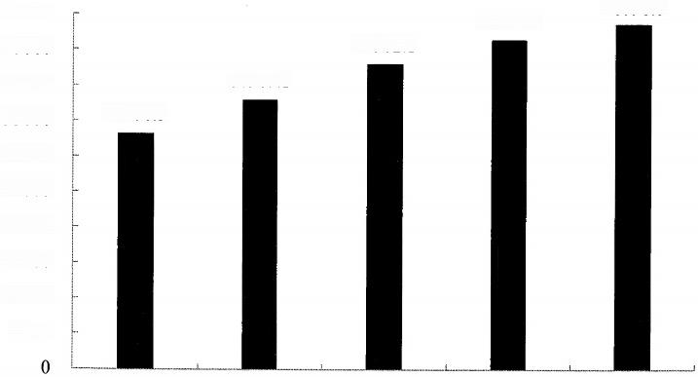
48598.8
46363.8
42902.1
37905.1
33138.5
30000
25000
20000
15000
10000
5000
50000
45000
40000
35000
2017年 2018年 2019年 2020年
图 1 S 省2016—2020年地区生产总值

100%
90%
80%
70%
60%
50%
40%
30%
20%
10%
0%

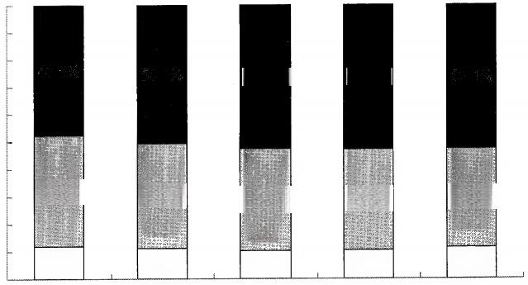

40.6%  11.8% | 38.4%  11.2% | 52.3%  37.4%  10.3% | 52.5%  37.1%  10.4% | 36.2%  11.4%

2016年 2017年 2018年 2019年 2020年
□第一产业 □第二产业 ■第三产业

图2 S 省2016—2020年三次产业增加值占GDP的比重
51.2020年S 省地区生产总值约是2016年的( )倍。
A.1.05 B.1.13
C.1.28 D.1.47
52.2019年，S 省第一产业增加值相对于上一年( )。
A. 增加了不到400亿元 B. 增加了400亿元以上
C. 减少了400亿元以上 D. 减少了不到400亿元
53.2016—2020年内，S 省第三产业增加值超过20000亿元的年份有( )个。
A.2 B.3
C.4 D.5
54.2017—2020年，S 省地区生产总值增长超过10%的年份有( )个。
A.1 B.2
C.3 D.4
55. 根据资料，可以推出的是( 。
A.2016—2020年，第一产业在S 省经济发展中的地位持续下降 B.2020 年 S 省第二产业增加值约是2016年的1.3倍
C.2020 年 S 省第三产业增加值比第一产业和第二产业增加值的总值还要多3000 亿元以上
D.2016—2020年 ，S 省第二产业增加值最高的年份是2019年

(十二)
根据下列资料，完成以下各题。
2019年前三季度，全国居民人均可支配收入22882元，比上年同期名义增长 8.8%,扣除价格因素，实际增长6.1%。
前三季度，城镇居民人均可支配收入31939元，增长(以下如无特别说明，均为 同比名义增长)7.9%;农村居民人均可支配收入11622元，增长9.2%。
前三季度，全国居民人均工资性收入13020元，增长8.6%。分城乡看，城镇居 民人均工资性收入19277元，增长7.6%;农村居民人均工资性收入5240元，增长 9.4%。三季度末外出务工农村劳动力人数增长1.1%,月均收入增长6.5%。
前三季度，全国居民人均财产净收入1949元，增长12.3%,比上年同期加快1.7 个百分点。其中，人均转让承包土地经营权租金净收入和出租房屋净收入分别增长 15.4%和15.1%。
前三季度，全国居民人均转移净收入4157元，增长7.2%。其中，全国居民人 均报销医疗费、政策性生活补贴、社会救济和补助等收入分别增长21.0%、18.2%和 11.8%。
前三季度，城镇居民人均消费支出20379元，增长7.2%;农村居民人均消费支出 9353元，增长9.5%。
前三季度，居民饮食服务支出增长15.6%,人均景点门票支出增长31.5%,人均 旅馆住宿支出增长20.1%,人均移动电话费和上网费支出下降2.1%。
56.2019年前三季度，扣除价格因素，全国居民人均可支配收入同比实际增长 ( )元。
A.1106 B.1283
C.1368 D.1451
57.2019年前三季度，城镇居民人均可支配收入比农村居民人均可支配收入同比 名义增长额约多( )元。
A.1180 B.1270
C.1359 D.1430
58. 根据2019年前三季度居民人均工资性收入情况，2019年前三季度，城镇居 民人口约是农村居民人口的( )倍。
A.1.24 B.2.36
C.1.84 D.2.83
59.2017年前三季度，居民人均财产净收入约为( )元。

A.1432 B.1490
C.1569 D.1660
60.根据资料，以下正确的有( )。
(1)2019年前三季度外出务工农村劳动力总收入同比增长率超7.7%
(2)2019年前三季度，全国居民人均报销医疗费、政策性生活补贴、社会救济 和补助等收入比去年同期，增长额依次递减
(3)2019年前三季度，城镇居民人均消费支出占城镇居民人均可支配收入的比 重不及去年同期
(4)2019年前三季度，我国居民使用移动电话和上网的频率较去年有所下降
A.0 个 B. 1个
C.2个 D.3 个

(十三)
根据下列资料，完成以下各题。(本篇非江苏真题)
2010—2016年我国在线旅游市场交易情况

年份 | 在线旅游 |  | 在线机票 |  | 在线住宿
 | 规模(亿元) | 渗 透 率 ( % ) | 规模(亿元) | 渗 透 率 ( % ) | 规模(亿元)
2010 | 948.9 | 5.1 | 611.0 | 28.4 | 240.9
2011 | 1313.9 | 5.8 | 817.7 | 33.8 | 319.3
2012 | 1689.5 | 6.5 | 1042.0 | 35.3 | 398.2
2013 | 2215.7 | 7.5 | 1353.3 | 40.8 | 494.0
2014 | 2153.2 | 9.4 | 1925.2 | 52.6 | 632.5
2015 | 4428.5 | 10.7 | 2589.0 | 63.1 | 900.1
2016 | 5934.6 | 12.1 | 3492.0 | 74.4 | 1192.2
注：1.在线旅游市场包括在线机票、在线住宿和其他。
2. 渗透率=在线市场交易规模/市场交易总规模。
61. 与2011年相比，2016年我国在线旅游市场交易规模增长了多少亿元?( )
A.3152.2 B.44297
C.4620.7 D.6046.5
62.2011—2016年，我国在线机票市场交易规模中增长率最低的年份是( )。
A.2011年 B.2012 年

C. 2015年 D.2016 年
63.2012—2016年间，我国在线住宿市场交易规模的年均增长率约为( )。
A.18.8% B.24.2%
C.31.5% D.49.8%
64.2016年，我国在线住宿市场交易规模约占旅游市场交易总规模的( )。
A.2.4% B.3.2%
C.4.0% D.4.8%
65.能够从上述资料中推出的是( )。
A.2012 年，我国在线住宿市场交易规模同比增长率大于30% B.2015 年，我国线下旅游市场交易规模超过4.5万亿元
C.2011—2015年，我国在线机票市场交易总额超8千亿元
D.2010—2016年，我国在线旅游市场总交易额中，规模占比最大的都是在线机票

(十四)
根据下列资料，完成以下各题。
表 1 2019年某市本级财政预算收入及增收状况

收入项目 |  | 实际收入金额  (亿元) | 预算完成率  (%) | 同比增收  (亿元)
财政预算总收入 |  | 109.16 | 99.2 | 30.15
其中 | 一般预算收入 | 26.26 | 102.2 | 7.13
 | 上划中央收入 | 47.57 | 100.8 | ?
 | 基金收入 | 35.33 | 95.1 | 7.02
注：预算完成率=实际收入金额÷预算收入金额。
2019年该市本级完成财政一般预算支出49.86亿元，比上年增支16.79亿元，增 长50.8%。
表22019年该市本级主要预算支出项目完成情况

支出项目 | 支出金额(亿元) | 同比增长(%)
一般公共服务 | 6.37 | 31.0
公共安全 | 4.77 | 37.3
教育 | 6.03 | 51.7
科学技术 | 1.11 | 181.0

续表

支出项目 | 支出金额(亿元) | 同比增长(%)
文化体育与传媒 | 1.29 | 35.8
社会保障和就业 | 2.63 | 26.7
医疗卫生 | 2.28 | 14.4
节能环保 | 6.68 | 567.0
城乡社区事务 | 2.57 | 48.7
农林水事务 | 4.02 | 34.5
交通运输 | 2.58 | 10.8
资源勘探电力信息等事务 | 4.70 | 67.8
66. 表1中“?”处的数字应为( )。
A.8 B.8.5
C.16 D.16.5
67.2019年该市实际基金收入同比约增长了( )。
A.24.8% B.37.3%
C.44.2% D.51.6%
68.2019年该市本级主要预算支出项目中，占预算支出比重较上年有所提高的项 目个数有( )。
A. 12个 B.6 个
C.5个 D.4 个
69.2019年该市教育支出同比增量约是医疗卫生的多少倍?( )
A.4 B.7
C.10 D.14
70. 关于该市2019年财政状况，能够从上述资料中推出的是( )。
A. 财政总收入金额比预算总收入低1亿多元
B. 节能环保支出同比增长超过6亿元
C. 基金收入预算额不足40亿元
D. 支出增速最低的项目是科学技术

(十五)
根据下列资料，完成以下各题。(本篇非江苏真题)
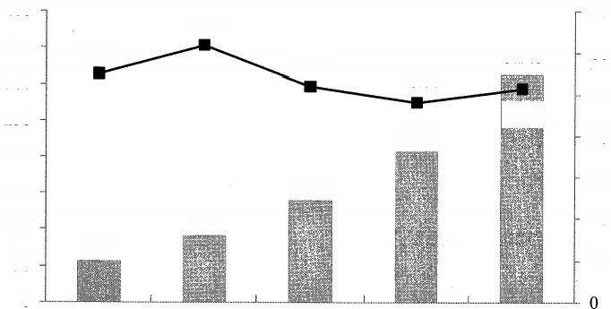
400
61.60
350
51.90
300
50
250
40
200
30
150
20
100
56.9
10
0
70
60
139.6
48.00
206.7
312.8
54.80
51.40
91.9
50
2012年 2013年 2014年 2015年 2016年 快递业务量 - - 比上年增长
图 1 2012—2016年我国快递业务量(亿件)及增长速度(%)
万户
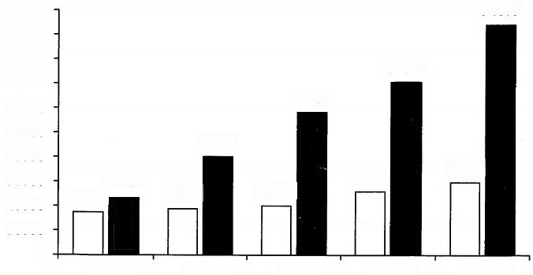
94075
90000
80000
70611
70000
58254
60000
50000
40161
40000
30000
20000
10000
0
2012年 2013年 2014年 2015年 2016年
100000
20048
29721
25947
23280
17518
18891
□固定互联网宽带接入用户 ■移动宽带用户
图22012—2016年我国固定互联网宽带接入用户数和移动宽带用户数
71.“十二五”期间，我国的快递业务总量在( )之间。 A.200 亿～300亿件 B.300亿～500亿件
C.500亿～600亿件 D.800亿～900亿件
72.2013年比2011年，我国的快递业务量增长约为( )。

A.120% B.150%
C.170% D.250%
73.2012—2016年，同年移动宽带用户数与固定互联网宽带接入用户数的最大比 值最接近( )。
A.1 B.3
C.4 D.5
74.2016年移动宽带用户数增长幅度约为( )。
A.25% B.29%
C.33% D.36%
75. 根据上述资料，可以得出( )。
A.2013—2016年快递业务量同比增速逐年下降
B.2012—2016年，并不是每一年的移动宽带用户数都多于固定互联网宽带接入 用户数
C. 按照2016年快递业务量的同比增速计算，2017年快递业务量将突破400亿件
D.2015 年固定互联网宽带接入用户数的同比增速低于20%

(十六)
根据下列资料，完成以下各题。
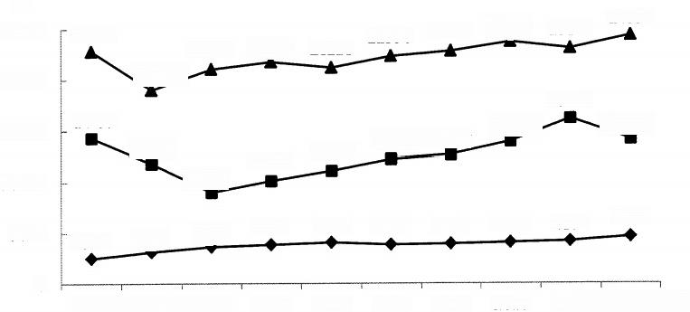
人
25000
21090

16184
13908 14145
12640
11142
10122
10000
4035 4174 4599
5000

0
2017 2018 2019 届

14299  2500  2010 | 19023  11797  3162  2011

23476 23141 24354
9018

3638
20000

15000
21798
22821
22350
22845
21221
12280
4027
2015
2016
2012
2013
3912
3865
3861
2014
◆ 研究生 一 专 科 本科
2010—2019届高校师范类毕业生人数统计图
76. 与2018届相比，2019届高校师范类研究生毕业人数上升了大约( )。
A.9% B.10%

C.11% D.12%
77.从2010届到2019届三类毕业生中总量不增反降的是( )。
A.研究生 B. 本科
C. 专科 D. 无法判断
78.从2010届到2019届，专科毕业生人数下降幅度最大的是( 。
A.2010 届 B.2011届
C.2012 届 D.2019 届
79.2019届三类毕业生中数量最多的大约比数量最少的多( )倍。
A.1 B.2
C.3 D.4
80. 假定研究生学制三年且能够顺利毕业，从图中可以得知，从2010届到2016 届本科毕业生中，考研率(攻读研究生的人数占本科毕业生的比例)最高的是( )。
A.2010届 B.2011届
C.2014届 D.2016 届

(十七)
根据下列资料，完成以下各题。

海船船员合格证
海船值班水手/机工

海船GMDSS
海船三副及以上

内河船员特培

内河船员适任

6645

4680
359
558
147
0
289
423
260
383
813
562 ………
0 1000 2000 3000 4000 5000 6000 7000
02018年5月 二2017年5月

长江海事局2017年5月以及2018年5月参加各类船员理论考试人数(单位：人)

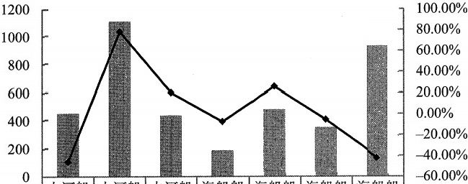
1200
100.00%
80.00%
60.00%
40.00%
20.00%
0.00%
-20.00%
-40.00%
-60.00%

1000
800
600
400
200
0
 | 内河船  员适任 证书 | 内河船  员特培 证书 | 内河船  员服务  簿 | 海船船  员适任 证书 | 海船船  员海员  证 | 海船船  员服务  簿 | 海船船  员合格  证
整232证书数量 | 446 | 1102 | 431 | 180 | 473 | 346 | 930
→ 同 比 增 速 | 46.70% | 77.70% | 19.40% | -8.20% | 25.10% | -6.20%- | 41.60%

长江海事局2018年5月签发的各类船员证书(单位：本)
81.2018年5月，长江海事局各类船员理论考试考生人数同比增幅最大的 是 ( 。
A. 海船船员合格证考试
B. 海船GMDSS 考试
C. 海船值班水手/机工考试
D. 内河船员适任考试
82.2018年5月，长江海事局签发的各类船员证书中，同比变化量最大的 是 ( )。
A. 内河船员适任证书
B. 内河船员特培证书
C. 海船船员合格证
D. 内河船员服务簿
83.如果2018年5月长江海事局内河船员适任考试通过率为78%,同比上升了3 个百分点，则2017年5月该局通过该考试的人数约为多少人?( )
A.399 B.403
C.411 D.422
84.下列图中，哪个是长江海事局2018年5月签发的各类海船船员证书结构示意 图 ? ( )

A.

C.

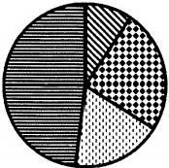



B.

D.





85. 下列选项中，可根据所给资料推出的是( )。
A.2018年5月长江海事局内河船员适任考试和特培考试的人数差值远大于上年 同期
B.2018年5月长江海事局签发的海船船员证书中，合格证的数量占总数的半数 以上
C.2018年5月长江海事局签发的内河船员适任证书是海船船员适任证书的3倍 以上
D.2018 年5月长江海事局内河船员考生数和签发的内河船员证书数均小于海船 船员

(十八)
根据下列资料，完成以下各题。
2011年1—9月，全国造船完工5101万载重吨，同比增长18.3%,9月当月完工 786万载重吨，环比增长67.2%。新承接船舶订单2902万载重吨，同比下降42.8%。 手持船舶订单16886万载重吨，比上年同期下降13.8%,比2010年底下降14.5%。
1—9月，全国规模以上船舶工业企业1526家，完成工业总产值5734亿元，同 比增长24.6%。1—8月，全国规模以上船舶工业企业实现主营业务收入4383亿元， 同比增长27.1%。受成本上涨、低价船交付比例增大等因素影响，船舶工业实现利润 增幅出现回落。1—8月，船舶企业实现利润总额328亿元，同比增长24.5%,增幅下 降8.2个百分点。1—8月，船舶工业企业主营业务收入利润率7.5%,同比下降2.1%。

主营业务收入和利润总额增幅分别低于全国工业平均水平4.6和3.7个百分点。
1—9月，全国规模以上船舶工业企业完成出口交货值2394亿元，同比增长 16%,增幅下降1.9个百分点。全国完工出口船舶4305万载重吨，占全国造船总量的 84.4%;新承接出口船舶订单2162万载重吨，占新接订单的74.5%;手持出口船舶订 单13863万载重吨，占全部手持订单的82.1%。
9月当月，我国船舶行业仅承接船舶订单94万载重吨，是2009年6月以来月度 成交的最低值。截至9月底，全国约有30%的船厂没有接到订单，部分企业2012年 上半年可能陷入开工任务不足的困境，一些中小船厂已开始停产、转产。
86.2011年1—7月，全国造船完工总量为多少万载重吨? ( )
A.4315 B.3845
C.4312 D.3855
87.2011年1—9月，新承接出口船舶订单在全国造船完工总量中的比重约为多 少 ? ( )
A.50.2% B.15.5%
C.74.5% D.42.4%
88.2011年1—9月，全国手持出口船舶订单约为新承接出口船舶订单的多少 倍 ? ( )
A.4.78 B.6.41
C.3.22 D.5.82
89.2011年1—9月，全国规模以上船舶工业企业完成出口交货值占全国规模以上 船舶企业工业总产值中的比重与2010年该比重相比，下降了约几个百分点?( )
A.3 B.4
C.5 D.6
90.下列说法中正确的是( 。
A.与手持船舶订单相比，2011年1—9月新承接船舶订单规模比去年同期下降更多
B.2011年1—8月，全国规模以上船舶工业企业主营业务收入占船舶工业总产值
的76.4%
C.2009 年1—8月，船舶企业实现利润总额约为199亿元
D.2011年1—9月，我国船舶行业月平均承接船舶订单规模低于94万载重吨

(十九)
根据下列资料，完成以下各题。
2022年全国居民收支主要数据

指标 | 绝对量(元) | 同比增长(%)
(一)全国居民人均可支配收入 | 36883 | 5.0
按常住地分：
城镇居民 | 49283 | 3.9
农村居民 | 20133 | 6.3
按收入来源分：
工资性收入 | 20590 | 4.9
经营净收入 | 6175 | 4.8
财产净收入 | 3227 | 4.9
转移净收入 | 6892 | 5.5
(二)全国居民人均可支配收入中位数 | 31370 | 4.7
按常住地分：
城镇居民 | 45123 | 3.7
农村居民 | 17734 | 4.9
(三)全国居民人均消费支出 | 24538 | 1.8
按常住地分：
城镇居民 | 30391 | 0.3
农村居民 | 16632 | 4.5
按消费类别分：
食品烟酒 | 7481 | 4.2
衣着 | 1365 | -3.8
居住 | 5882 | 4.3
生活用品及服务 | 1432 | 0.6
交通通信 | 3195 | 1.2
教育文化娱乐 | 2469 | -5.0
医疗保健 | 2120 | 0.2
其他用品及服务 | 595 | 4.6
注：部分数据因四舍五入，存在总计与分项合计不等的情况。

91.2021年全国城镇居民人均可支配收入约为农村居民人均可支配收入的( )
A.2.3倍 B.2.4倍
C.2.5 倍 D.2.6倍
92.2022年全国城镇居民人均可支配收入中位数同比增长约( )元。
A.1576 B.1592
C.1604 D.1610
93. 下列饼状图中，能正确反映2022年全国居民人均消费支出构成(按消费类别 分)的是( 。

其他用品 及服务
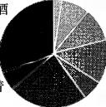
医疗保健
■食品烟酒
教育文化
娱乐
A.
■ 交 通 通 信
■ 衣 着
■生活用品 及服务
■居住

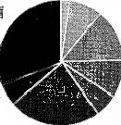  ■食品烟酒 B.  ■衣着 | 其他用品  及服务  m 医疗保健  m教育文化 娱乐  交 通 通 信  ■生活用品  ■居住 及服务

其他用品
及服务
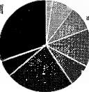
■食品烟酒 医疗保健
教育文化
C. 娱乐
■交通通信
■衣着 ■生活用品
及服务
■居住

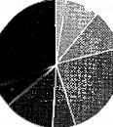  ■食品烟酒  D.  ■ 衣 着  ■居住 | 其他用品 及服务  医疗保健  m 教育文化娱乐  m交通通信  ■生活用品及服务

94. 与2021年相比，2022年教育文化娱乐占全国居民人均消费支出的比 重 ( )。
A. 提升了0.7个百分点 B. 降低了0.7个百分点
C. 提升了1.2个百分点 D. 降低了1.2个百分点
95.根据以上资料，下列说法错误的有( )个。
①2022年全国居民人均可支配收入同比增长超过1700元
②2022年全国城镇居民人均可支配收入增速快于农村居民人均可支配收入
③从收入来源看，2021年全国居民人均可支配收入中的转移净收入比经营净收 入约多641元
④从消费类别看，2021年全国居民人均消费支出中最接近的是医疗保健和生活 用品及服务

A.1 B.2
C.3 D.4

(二十)
根据下列资料，完成以下各题。
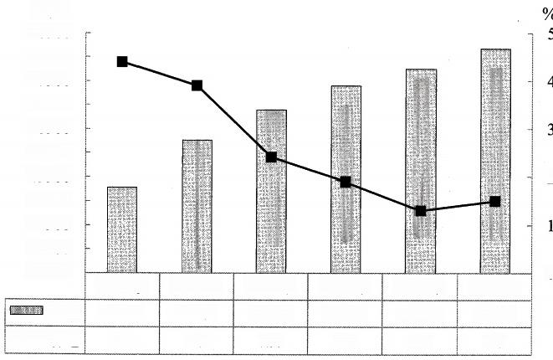
万人
28500
28000
27500
27000
26500
26000
25500
25000
24500
24000
23500
规模 一 一增 速
2

0
2016年
28171
1.5
2013年
26894
2.4
2012年
26261
3.9
2011年
25278
4.4
2014年
27395
1.9
2015年
27747
1.3
图 1 全国农民工总量及增速
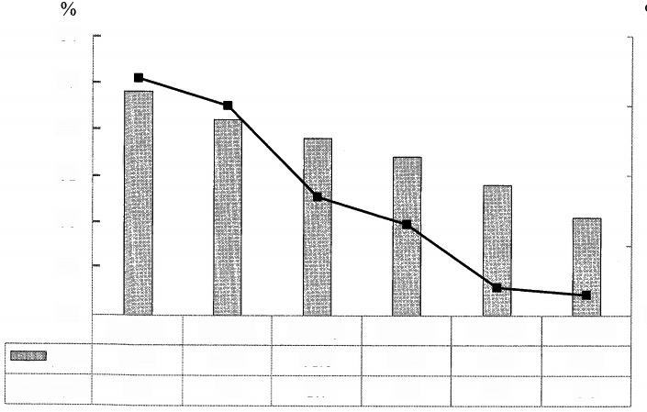
64

63

62

61

60

59

58
2012年
占比
一 增 速
2016年
60.1
0.3
2011年
62.8
3. 4
2014年
61.4
1.3
2015年
60.8
0.4
2013年
61.8
1.7
62.2
3.0
0
2
图 2 全国外出农民工增速及占农民工总量的比重

96. 与2011年相比，2016年全国农民工总量增长了( )万人。
A.2983 B.2893
C.2783 D.2563
97.2012—2016年，全国农民工总量增长量最多的是( )。
A.2012年 B.2013年
C.2014 年 D.2015年
98.2016年，全国外出农民工的总量约为( )万人。
A.15871 B.16831
C.16931 D.19234
99. 与2014年相比，2015年全国外出农民工的总量大约( )。
A. 增加了50万人 B. 减少了50万人
C. 增加了5万人 D. 减少了5万人
100.以下推断正确的是( 。
A.2015 年全国外出农民工的总量超过了20000万人
B.2011—2016年，全国外出农民工的总量一直保持增长状态
C.2011—2016年，全国农民工总量增速和外出农民工总量增速的发展趋势完全 一致
D.2011—2016年间，2016年是全国外出农民工占农民工总量最低的一年，也是 全国农民工总量增速最慢的一年
(二十一)
根据下列资料，完成以下各题。
2018年全国铁路货运总发送量完成40.26亿吨，比上年增加3.38亿吨，增长 9.2%。其中，国家铁路31.91亿吨，比上年增长9.3%。全国铁路货运总周转量完 成28820.99亿吨公里，比上年增加1858.78亿吨公里，增长6.9%。其中，国家铁路 25800.96亿吨公里，比上年增长7.1%。

万吨
500000

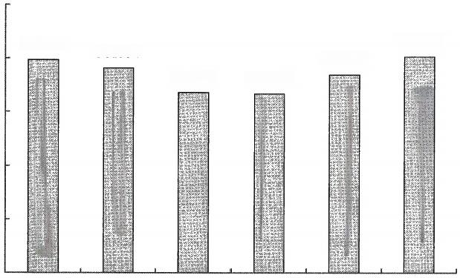
402631
396697 381334
400000
368865
333186
335801
300000

200000

100000

图 1 全国铁路货运总发送量
亿吨公里
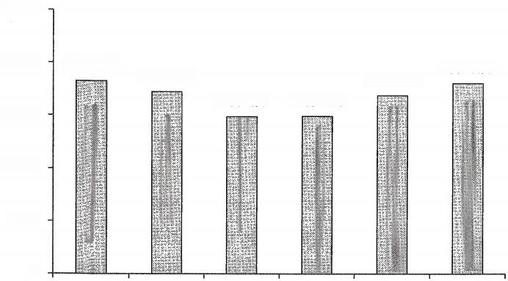
40000

29173.89
27530.19
23754.31 23792.26
24000

16000

8000

0
28820.99 26962.20
32000
2013年 2014年 2015年 2016年 2017年 2018年
图 2 全国铁路货运总周转量

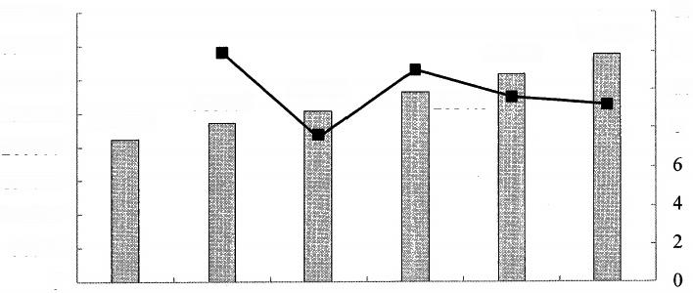
400000
337495
350000
300000
253484
281405
250000
8
200000
150000
100000
50000
0
2013年 2014年 2015年 2016年 2017年 2018年
14
12
10
235704
210597
308379
铁路旅客发送量(万人) 同比增速(%)
图 3 中国铁路旅客发送量及增速

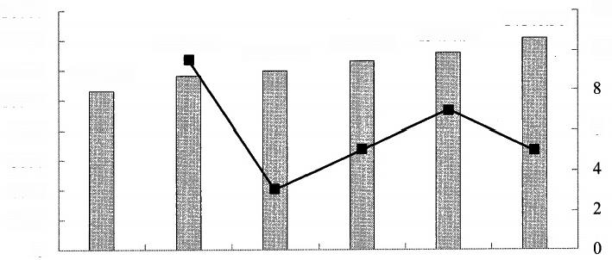
16000
14000
11960.60
12000
10000
8000
6000
4000
2000
0
2013年 2014年 2015年 2016年 2017年 2018年
14146.58 13456.92
12
10
11604.75
10595.62
12579.29
6
铁路旅客周转量(亿人公里) 同比增速(%)
图 4 中国铁路旅客周转量及增速
101.2015—2018年全国铁路旅客发送量增长幅度最快的是哪一年?( )
A.2015年 B.2016 年
C.2017 年 D.2018年
102.2017年国家铁路货运周转量约占全国铁路货运总周转量的( 。
A. 六成 B. 七成
C. 八成 D. 九成
103.2013—2018年，全国铁路平均每年货运发送量约为( )万吨。
A.398524 B.373703

C.369752 D.359461
104.2014—2018年，下列数据中实现五连涨的有( )个。
①全国铁路旅客发送量
②全国铁路旅客周转量
③全国铁路货运总发送量
④全国铁路货运总周转量
A.1 B.2
C.3 D.4
105.下列说法中正确的有( )个。
①2018年全国铁路旅客发送量比2013年翻了一番
②2013年全国铁路旅客周转量首次突破10亿大关
③2013—2018年，全国铁路货运总发送量最高与最低的年份相差2年
④“十二五”规划期间，全国铁路货运总周转量仅有一年低于2.5万亿吨公里
A.1 B.2
C.3 D.4

(二十二)
根据下列资料，完成以下各题。
与2017年上半年相比，2018年上半年国内旅游人数中，城镇居民19.97亿人 次，增长13.7%;农村居民8.29亿人次，增长6.3%。国内旅游收入中，城镇居民花费 1.95万亿元，增长13.7%;农村居民花费0.50万亿元，增长8.3%。入出境旅游总数 1.41亿人次，同比增长6.9%。国际旅游收入617亿美元，比上年同期增长2.8%。其 中：外国人在华花费354亿美元，增长4.6%;香港同胞在内地花费142亿美元，下降 2.5%;澳门同胞在内地花费42亿美元，增长4.2%;台湾同胞在大陆花费79亿美元， 增长4.2%。入境旅游人数6923万人次，比上年同期下降0.4%。其中：外国人1482 万人次，增长4.0%;香港同胞3908万人次，下降2.7%;澳门同胞1233万人次，增 长1.1%;台湾同胞300万人次，增长4.1%。入境旅游人数按照入境方式分，船舶占 3.3%,飞机占17.1%,火车占0.8%,汽车占22.5%,其余为徒步方式。入境过夜旅 游人数3073万人次，其中：外国人1144万人次，增长4.4%;香港同胞1388万人次， 下降0.8%;澳门同胞271万人次，增长4.9%;台湾同胞270万人次，增长4.1%。上 半年，我国主要客源市场前17位国家如下：缅甸、越南、韩国、日本、美国、俄罗 斯、蒙古国、马来西亚、菲律宾、新加坡、加拿大、印度、泰国、澳大利亚、印度尼

西亚、德国、英国。
106.2018年上半年，我国居民国内旅游每人次平均花费约( )元。
A.867 B.881
C.893 D.905
107.2017年上半年，港澳台同胞在内地花费金额约( )亿美元。
A.205 B.218
C.221 D.262
108.2018年上半年，以徒步方式入境旅游的人数约( )万人次。
A.3075 B.3279
C.3451 D.3898
109.2018年上半年，下列人员按入境过夜旅游人数由多至少排列，依次 是 ( )。
A. 香港同胞>外国人>澳门同胞>台湾同胞
B. 香港同胞>外国人>台湾同胞>澳门同胞
C. 外国人>香港同胞>澳门同胞>台湾同胞
D. 外国人>香港同胞>台湾同胞>澳门同胞
110.根据上文，以下说法错误的是( 。
A.2018 年上半年，由于香港同胞入境旅游人数同比下降，导致入境旅游人数同 比下降
B.2018年上半年，入境过夜旅游人数同比呈增长趋势
C.2018 年上半年，入境旅游平均每人次花费金额同比增长3.2%
D.2018 年上半年，国际旅游收入同比增长超过30亿美元

(二十三)
根据下列资料，完成以下各题。
2019年上半年，我国规模以上互联网和相关服务企业(简称互联网企业)完成 业务收入5409亿元，同比增长17.9%,增速比去年同期 ,但比一季度 。全行业研发投入额达230亿元，同比增长29.4%,增幅较一季度提高 了7个百分点。
上半年，包括网络音乐和视频、网络游戏、新闻信息、网络阅读等信息服务收入 规模达3703亿元，同比增长23%,增速较一季度提高了5.8个百分点，占互联网业 务收入比重为68.5%。上半年，以提供生产服务平台、生活服务平台、科技创新平台、

公共服务平台等为主的企业实现业务收入1283亿元，同比增长13.1%,较一季度回 落了11.7个百分点。在“互联网+”深入推进和各行业信息水平不断提升的拉动下， 作为关键应用基础设施的互联网数据中心、云服务、云存储等业务实现快速增长。上 半年，互联网企业完成相关的互联网数据服务收入48.2亿元，同比增长34.2%;截至 6月末，部署的服务器数量达155.9万台，同比增长22.3%。
上半年，东部地区完成互联网业务收入4239亿元，增长18.5%,占全国(扣除 跨地区企业)互联网业务收入的比重为91.8%。中部地区完成互联网业务收入168 亿元，增长34.5%。西部地区完成互联网业务收入189亿元，增长22.2%。东北地 区完成互联网业务收入22.4亿元，同比增长10%。上半年，互联网业务累计收入居 前5名的广东(增长11.7%)、上海(25.6%)、北京(19.1%)、浙江(35.2%)和江 苏(18.4%)共完成互联网业务收入3227亿元，占全国(扣除跨地区企业)比重达 88.2%。部分省市出现负增长，包括山东、山西、广西、贵州、内蒙古和黑龙江。
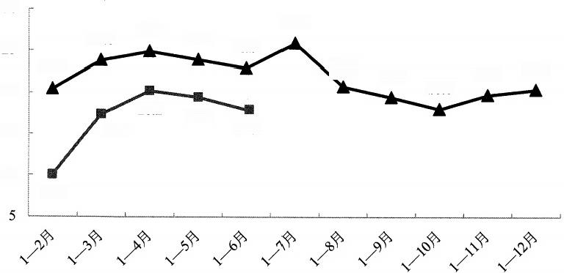
30
25.9
23.8
25
20.7
20
20.2
19.4
17.9

10
10.0
20.3
24.9
22.9
17.3
19.7
18.0
23.9
20.4
19.4
15
一 -2019年增速(%) ☆ 2018年增速(%)
2018年、2019年上半年互联网企业业务收入增长情况
111.根据以上资料，填入画横线处最恰当的是( )。
A. 加快0.5个百分点回落6个百分点
B. 加快5个百分点 回落0.6个百分点
C. 回落5个百分点 加快0.6个百分点
D. 回落0.5个百分点 加快6个百分点
112.2019年上半年，我国规模以上互联网企业业务收入与2017年同期相比约增 长 ( 。

A.40.8% B.44.9%
C.45.2% D.47.6%
113.2019年第一季度网络音乐和视频、网络游戏、新闻信息、网络阅读等信息服 务收入的增速与以提供生产服务平台、生活服务平台、科技创新平台、公共服务平台 等为主的企业业务收入的增速相比( )。
A. 基本相当 B. 相差不超过5个百分点
C. 相差不超过6个百分点 D. 相差不超过8个百分点
114.2019年上半年，下列地区实现互联网业务收入同比增长量最大的是( )
A. 东部地区 B. 东北地区
C. 西部地区 D. 中部地区
115. 根据上述资料，下列说法正确的有( )个。
①2019年，我国互联网企业业务收入在一年中呈现先增长后下降趋势
②截至2018年6月末，互联网企业部署的服务器数量约127.5万台
③2019年上半年，互联网业务累计收入最高的省份，其收入增长率也最大
A.0 B.1
C.2 D.3

(二十四)
根据下列资料，完成以下各题。
据对全国规模以上文化及相关产业4.8万家企业调查，2016年上半年，上述企业 实现营业收入36168亿元，比上年同期增长7.9%(名义增长未扣除价格因素),继续 保持较快增长。
文化及相关产业10个行业的营业收入均实现增长，文化服务业快速增长。其中， 实现两位数以上增长的5个行业分别是：以“互联网+”为主要形式的文化信息传输 服务业营业收入为2502亿元、增长29.7%,文化艺术服务业125亿元、增长19.8%, 文化休闲娱乐服务业496亿元、增长17.8%,广播电影电视服务业712亿元、增长 16.4%,文化创意和设计服务业4341亿元、增长11.1%。
分区域看，东部地区规模以上文化及相关产业企业实现的营业收入为27122亿元， 占全国的75.0%,中部、西部和东北地区分别为6019亿元、2554亿元和473亿元， 占全国的比重分别为16.6%、7.1%和1.3%。从增长速度看，中部地区增长12.0%、 西部地区增长9.9%,均高于东部地区7.1%的增速，而东北地区继续下降，降幅为 7.0%。

116.2015年上半年全国规模以上文化及相关产业4.8万家企业实现营业收入约 ( )亿元。
A.32525 B.33350
C.33520 D.35487
117.2016年上半年，文化及相关产业10个行业中，营业收入实现两位数以上增 长的5个行业中同比增长最快的是( )。
A. 文化艺术服务业 B. 文化信息传输服务业
C. 文化休闲娱乐服务业 D. 广播电影电视服务业
118.如果增速不变，2017年上半年中部地区规模以上文化及相关产业企业实现的 营业收入将达到( )亿元。
A.6019.85 B.6613.46
C.6741.28 D.6869.52
119.2016年上半年文化艺术服务业营业收入占全国规模以上文化及相关产业4.8 万家企业实现营业收入的比重约为( )。
A.1.37% B.0.98%
C.0.47% D.0.35%
120.根据以上资料，下列说法错误的是( )。
A.2016 年上半年东部地区规模以上文化及相关产业企业实现的营业收入位居全 国之首
B.2015 年上半年东北地区规模以上文化及相关产业企业实现的营业收入约为 508.6亿元
C.2016 年上半年东部地区规模以上文化及相关产业企业实现的营业收入的同比 增长速度是中部地区的1.2倍
D.2016 年上半年中部地区规模以上文化及相关产业企业实现的营业收入比西部 地区的多3465亿元

(二十五)
根据下列资料，完成以下各题。
2018年3月，国内手机市场出货量3018.5万部，同比下降27.9%,2018年1— 3月，国内手机市场出货量8737.0万部，同比下降26.1%。3月，国内上市新机型80 款，同比下降37.5%,2018年1—3月，上市新机型206款，同比下降8.4%。
2018年3月，国内4G 手机出货量2808.5万部，同比下降28.7%,其中4G 全网

通手机占比94.0%;4G 上市新机型67款，同比下降40.2%,其中4G全网通手机占 比71.6%。1—3月，4G手机出货量8195.6万部，同比下降27.1%,其中4G 全网通 手机占比92.5%;4G 上市新机型156款，同比下降17.5%,其中4G 全网通手机占比 75.6%。
2018年3月，国产品牌手机出货量2699.5万部，同比下降29.0%;上市新机 型78款， 同比下降36.6%。1—3月，国产品牌手机出货量7586.4万部，同比下降 27.8%;上市新机型190款，同比下降10.8%。
2018年3月，智能手机出货量为2808.3万部，同比下降28.6%。1—3月，智能 手机出货量为8187.0万部，同比下降27.0%。3月，上市智能手机新机型68款，同 比下降37.0%,其中支持安卓操作系统的手机67款。2018年1—3月，上市智能手机 新机型158款，同比下降15.1%,其中支持安卓操作系统的手机152款。
121.2017年1—3月，国内手机市场手机月均出货量( )。
A. 低于0.3亿部 B. 在0.3～0.36亿部之间
C. 在0.36～0.42亿部之间 D. 高于0.42亿部
122.2018年1—2月上市4G 非全网通手机新机型多少款?( )
A.19 B.27
C.38 D.46
123.2018年1—2月，国产品牌手机出货量同比约下降了( )。
A.25.5% B.26.6%
C.27.1% D.28.4%
124.在①国内4G手机出货量、②国产品牌手机出货量、③智能手机出货量中， 2018年1—3月出货量占全国手机出货量比重高于上年水平的有几类?(
A.0 B.1
C.2 D.3
125.以下信息中，能够从上述资料中推出的有几条?( )
①2017年3月，国内手机市场上市新机型100多款
②2018年3月，智能手机出货量高于1—3月平均水平
③2018年3月，4G 全网通手机出货量是4G 非全网通手机的16倍多
④2018年1—3月上市的智能手机新机型中，5%以上不支持安卓操作系统
A.1 B.2
C.3 D.4

(二十六)
根据下列资料，完成以下各题。
从天津检验检疫局获悉，2017年上半年，经该局检验检疫的进口大米约2.27万 吨，货值1183万美元，同比分别增长了65.9%、40.6%。进口大米品种涵盖普通白米、 香米和其他大米，主要来自越南、泰国和巴基斯坦，其中越南大米进口量占进口总量 的67.4%。
2017年上半年进口面粉共计512.4万吨，货值约34万美元，同比分别增长了 11.3%和31.7%。主要包括荞麦粉、小麦粉等。进口国家主要有日本、加拿大、澳大 利亚、韩国等。近期国内市场面粉销售进入旺季，拉动了小麦行情的走好，同时带动 了进口面粉市场的销量。
进口食用植物油方面，2017年上半年共查验进口69.2万吨，货值逾5.3亿美元， 同比增长84.4%和114.9%。天津口岸进口食用植物油种类繁多，包括棕榈油、豆油、 花生油、椰子油等，其中棕榈油约占食用植物油进口总量的90%。
126.2017年上半年，经天津检验检疫局检疫的进口大米中来自越南的约有 ( )吨。
A.7400 B.15300
C.740 D.1530
127.2016年上半年，经天津检验检疫局检疫的进口大米货值约( )万美元。
A.713 B.1663
C.841 D.703
128.2017年上半年进口食用植物油同比增长了( )万吨。
A.58.4 B.31.7
C.37.5 D.127.6
129.2016年上半年进口面粉的重量约是2016年上半年进口大米重量的( )倍。
A.336 B.151
C.416 D.122
130. 根据上述资料，以下说法推断有误的是( )
A.2017 年上半年，经天津检验检疫局检疫的进口棕榈油约62.3万吨
B.2016 年上半年，经天津检验检疫局检疫的进口面粉的货值约为25.8万美元
C.2016 年上半年，经天津检验检疫局检疫的进口面粉比进口食用植物油约多
422.9万吨
D.2017 年上半年，经天津检验检疫局检疫的进口大米中来自泰国和巴基斯坦的

有0.74万吨

(二十七)
根据下列资料，完成以下各题。
2016年，质检总局共采集进口质量安全风险信息9.83万起，同比下降1.5%。其 中，与消费品相关的风险信息3.23万起，同比增长3.4%;与资源和原料类产品相关 的信息1.78万起，同比减少21.7%。
从产品分布看，主要涉及机电类产品3.6万起、轻工与纺织类产品2.72万起、资 源与化工类产品3.51万起，同比分别增长7.1%、-3.2%和-7.8%。
从产地分布看，涉及126个国家和地区。以信息采集数量计(中国大陆除外), 位居前十的国家和地区依次为：日本、德国、美国、蒙古国、韩国、中国台湾、意大 利、澳大利亚、英国和朝鲜，合计6.79万起，占69.1%。其中，来自欧盟国家和地区 的不合格信息2.6万起，同比增长14.6%;来自“一带一路”沿线国家的不合格信息 2.05万起，同比减少19.3%。
煤炭进口方面，2016年全系统共检验进口煤炭2.23万批、1.96亿吨、96.62亿美 元。进口煤炭主要来自澳大利亚、印度尼西亚、朝鲜、蒙古国、俄罗斯、菲律宾和加 拿大等19个国家和地区。全年共检出不合格5113批、5783.97万吨、30.56亿美元。 不合格进口煤炭主要来自朝鲜、俄罗斯、澳大利亚、印度尼西亚、加拿大等国家。其 中环保项目不合格301批、97.33万吨。
汽车进口方面，2016年全系统检验进口汽车7.9万批，数量102.4万辆、货值 421.8亿美元。同比数量减少7.55%、货值减少9.99%。全年共检出不合格进口汽车 4659批、2.35万辆、23.93亿美元，同比分别增长84.30%、153.99%和521.19%。
131.2015年我国采集进口质量安全风险信息数量由高到低排序正确的是( )
A. 资源与化工类产品>轻工与纺织类产品>机电类产品
B. 机电类产品>资源与化工类产品>轻工与纺织类产品
C. 资源与化工类产品>机电类产品>轻工与纺织类产品
D. 机电类产品>轻工与纺织类产品>资源与化工类产品
132.2015年我国进口质量安全风险信息采集数量中，欧盟国家占比约( )。
A.18% B.23%
C.29% D.35%
133.2016年不合格进口煤炭中，环保项目不合格的煤炭批次占比比吨数占 比 ( )。

A. 高4.2个百分点 B. 高2.1个百分点
C. 低4 .2个百分点 D. 低2.1个百分点
134.2016年全年检出的不合格进口汽车货值约占检验进口汽车总货值的( )。
A.2.3% B.4.2%
C.5.7% D.7.1%
135.下列说法与资料相符的是( 。
A.2015 年检出的不合格进口汽车批次不超过3000批
B.2016 年来自中国台湾的信息采集数量低于0.679万起
C. 菲律宾是我国主要煤炭进口国，也是主要的煤炭不合格产品来源国
D.2016 年来自欧盟国家和地区的不合格信息数量是“一带一路”沿线国家的 1.5 倍

(二十八)
根据下列资料，完成以下各题。
2017年全国18个产茶省(区)茶园总面积4588.7万亩，比上年增加近135万亩。 贵州、云南、四川、湖北、福建依次是茶园面积最大的五个省份。无性系良种茶园面 积比例达60.9%,有机茶园面积比例7.5%。
2017年全国茶产量为260.9万吨，比上年增加16.9万吨。产量超过20万吨的省 份依次是福建、云南、贵州、四川、湖北，增产逾万吨的前四个省份分别是贵州、四 川、湖北、浙江。总产值达到1907.6亿元，比上年增加225.6亿元。产值逾百亿元的 前四个省份分别是贵州、福建、四川、浙江。
其中，名优茶产量127.4万吨，同比增长6.8%;大宗茶产量133.5万吨，增长 7.0%。名优茶产值1427.8亿元，增长10.42%;大宗茶产值479.8亿元，增长23.3%。
2017年，乌龙茶每公斤茶价在100元左右。红茶价格每公斤60元及以下、每公 斤60～200元和每公斤200元以上销量比为10:5:3,上年这一比值为5:2:1。 黑茶(不含普洱)毛茶、普洱成品茶每公斤均价分别约为28元和89元。
茶类结构方面，绿茶产量约162.21万吨，同比增长7.49%;红茶、黑茶(不含 普洱)、白茶产量分别达到32.35万吨、22.44万吨、2.77万吨，分别增长约8.60%、 9.55%和36.93%;乌龙茶产量约为27.84万吨，增长2.66%。普洱茶产量约为13.33 万吨，增长2.54%。
2017年，国内茶叶年消费量达到190万吨，增幅为4.40%;市场销售额达到2353 亿元，增幅9.54%。茶叶出口总量达35.5万吨，增幅8.1%;出口额达16.1亿美元，

增幅8.7%。
136.2017年，无性系良种茶园面积约比有机茶园多多少万亩?( )
A.1450 B.1780
C.2450 D.3010
137.2016年，全国茶园平均每公斤茶叶价格约为多少元?( )
A.60 B.70
C.80 D.90
138.2017年，名优茶平均每公斤价格约比大宗茶高多少元? ( )
A.40 B.60
C.80 D.100
139. 下列各类茶叶中，2017年产量同比增量最少的是( 。
A. 黑茶(不含普洱) B. 白茶
C. 乌龙茶 D. 普洱茶
140.下列说法与资料相符的是( )。
A.2017 年，贵州省的茶叶产量和产值均为产茶省中最高
B.2017 年，全国名优茶的产量、产值的同比增幅均小于大宗茶
C.2017 年，200元/公斤以上的红茶销量占红茶总销量的比例小于上年
D.2017 年，全国茶叶出口平均每公斤价格超过5美元

(二十九)
根据下列资料，完成以下各题。
2019年6月份，M 市公安局指挥中心共接到各类报警30137起，同比下降0.96%, 环比上升0.03%。其中有效报警11627起，同比上升26.13%,环比下降6.02%。根据 对该市今年6月份的警情分析，了解到：
一是虚假信息诈骗警情频发。6月份，中心城区发生诈骗警情234起，环比上升 10.9%,非接触性诈骗警情共发生203起。
二是盗窃车内物品警情依然高发。6月份，中心城区共发生盗窃车内财物警情 184起，同比上升3.37%。
三是交通事故、火灾事故警情一升一降。6月份，接报交通事故警情2393起，同 比上升1.62%,环比上升7.31%。接报火灾事故警情39起，同比下降18.75%,环比 下降15.22%。
四是盗窃摩托车警情呈持续高发态势。6月份，中心城区发生盗窃摩托车、汽车

警情243起，同比上升0.83%,环比上升6.11%。
五是“两抢”警情中，飞车抢夺仍呈多发态势。6月份，中心城区发生“两抢”警情 28起，同比下降30%,环比下降3.44%。其中抢劫6起、抢夺22起(飞车抢夺15起)。
141.2019年6月份，该市非有效报警占总报警人数的比重最接近以下哪个数 字 ? ( )
A.71% B.60%
C.56% D.48%
142.2018年6月份，该市中心城区车内财物盗窃案和2019年6月份相比( )。
A. 少6起 B. 多6起
C. 多14起 D. 少14起
143.2018年6月份，该市共接到各类报警( )起。
A.28646 B.30128
C.30429 D.33214
144.和2019年5月份相比，2019年6月接报的案件中哪类案件的数量增长的最 多 ? ( )
A. “两抢”事件 B. 摩托车、汽车盗窃
C. 诈骗 D. 交通事故
145.由资料可以推出，正确的一项是( )。
A.2019 年6月份，该市接报的火灾事故警情呈上升趋势
B.2018年6月份，该市日均被盗摩托车、汽车不超过5辆
C.2019年6月份，该市抢夺案件是飞车抢夺案件的两倍以上
D.2019 年6月份，该市中心城区非接触性诈骗警情占诈骗警情的86.75%

(三十)
根据下列资料，完成以下各题。
2017年9月，我国汽车产销分别完成267.1万辆和270.9万辆，同比分别增长 5.5%和5.7%,环比分别增长27.6%和23.9%。
2017年9月，我国乘用车产销分别完成229.7万辆和234.3万辆，同比分别增长 2.9%和3.3%,环比分别增长28.4%和24.9%,其中，轿车产销分别完成112.4万辆 和116.1万辆，同比分别增长1.5%和3.7%,SUV 产销分别完成96.5万辆和97.1万 辆，同比分别增长11.3%和10.5%,MPV产销分别完成16.1万辆和16.6万辆，同比 分别下降24.0%和25.1%,交叉型乘用车生产4.8万辆，同比增长3.4%,销售4.5万

辆，同比下降8.1%。
2017年1—9月，我国乘用车累计产销分别完成1732.8万辆和1715.1万辆，同 比分别增长3.0%和2.4%,其中，轿车产销分别完成839.3万辆和831.9万辆，同比 分别下降0.8%和1.5%,SUV 产销分别完成707.4万辆和696.2万辆，同比分别增长 16.49%和16.1%,MPV 产销分别完成146.8万辆和145.1万辆，同比分别下降15.4% 和17.1%,交叉型乘用车产销分别完成39.3万辆和41.9万辆，同比分别下降27.4% 和25.5%。
2017年1—9月，中国品牌乘用车累计销售735.5万辆，同比增长4.0%,占乘用 车销售总量的42.9%。其中轿车销量159.2万辆，同比增长1.2%,市场份额19.1%; SUV 销量413.2万辆，同比增长22.5%,市场份额59.4%;MPV 销量121.2万辆，同 比下降22.5%,市场份额83.6%。
146.2017年8月，我国汽车产量约为( )万辆。
A.205.1 B.212.3
C.253.2 D.209.3
147.2017年9月，我国乘用车产量同比增长量比销量同比增长量( )。
A. 约少1.0万辆 B. 约多1.0万辆
C. 约少4.6万辆 D. 约多4.6万辆
148.2017年1—8月，我国乘用车的产量同比增长约为( )。
A.4.5% B.3.0%
C.2.8% D.2.2%
149.2017年1—9月，我国品牌乘用车中，SUV 销量约为轿车销量的( )倍。
A.1.6 B.1.8
C.2.2 D.2.6
150.根据上述资料，下列说法不正确的是( )。
A.2016 年9月，我国汽车的产量高于销量
B.2017年9月，我国乘用车中，轿车销量最大
C.2017 年1—9月，轿车产量约占我国乘用车累计产量的一半
D.2017 年1—9月，我国乘用车中SUV 的销售量约比交叉型多15.6倍

(三十一)
根据下列资料，完成以下各题。
2016年4月份我国全社会用电量4569亿千瓦时，同比增长1.9%。其中，第一产

业用电量86亿千瓦时，同比增长12.5%;第二产业用电量3316亿千瓦时，同比增长 0.6%;第三产业用电量569亿千瓦时，同比增长5.8%;城乡居民生活用电量598亿千 瓦时，同比增长4.1%。
1—4月份，我国全社会用电量18093亿千瓦时，同比增长2.9%。从不同产业看， 第一产业用电量270亿千瓦时，同比增长9.1%;第二产业用电量12595亿千瓦时，同 比增长0.2%;第三产业用电量2516亿千瓦时，同比增长10.0%,增速比上年同期提 高2.1个百分点；城乡居民生活用电量2711亿千瓦时，同比增长9.5%,增速比上年 同期提高5.4个百分点。
从不同省份看，1—4月份全社会用电量增速前十位的省份依次为：西藏(17.1%)、 新疆(12.5%)、江西(8.3%)、陕西(7.4%)、安徽(7.1%)、北京(6.6%)、浙江 (5.7%)、广东(4.8%)、海南(4.8%)、湖北(4.7%)。
151.2016年4月第二、三产业用电量占同期我国全社会用电量的比重约 为 ( )。
A.95% B.98%
C.75% D.85%
152.2016年第一产业第一季度月均用电量约为多少亿千瓦时? ( )
A.50 B.60
C.90 D.180
153.2016年1—4月，第一、二、三产业中，用电量占全社会用电量比重高于上 年同期水平的产业有几个?( )
A.0 B.1
C.2 D.3
154.与2014年同期相比，2016年1—4月第三产业用电量上升了约( )。
A.15% B.19%
C.23% D.27%
155. 能够从上述资料中推出的是( )。
A.2016 年第一季度全社会月均用电量高于4月水平
B.2016 年第一季度我国全社会用电量同比增速超过2.9%
C.2015 年1—4月城乡居民生活用电量同比增长接近15%
D.2016 年1—4月份全社会用电量增速前5位的省份均来自西部地区

(三十二)
根据下列资料，完成以下各题。
2017年，A 省完成邮电业务总量6065.71亿元。其中，电信业务总量3575.86亿 元，同比增长75.8%;邮政业务总量2489.85亿元，增长32.0%。
2017年，A 省移动电话期末用户1.48亿户，比上年末增长3.1%。其中，4G 期 末用户达1.18亿户，比上年末增长29.3%。互联网宽带接入期末用户3128万户，比 上年末增长9.9%。移动互联网期末用户1.31亿户，比上年末增长13.9%,移动互联 网接入流量同比增长158.8%。
2017年，A 省全年完成快递业务量100.51亿件，同比增长31.0%。其中，同城 快 递业务量增长29.3%,异地快递业务量增长33.0%,国际和港澳台地区快递业务量 增长33.1%。
2017年，A 省完成客运总量148339万人次，同比增长5.4%,增幅比前三季度提 高0.2个百分点，比上年提高0.5个百分点；完成旅客周转总量4143.84亿人公里，增 长7.7%,增幅比前三季度提高0.7个百分点，比上年提高1.8个百分点。
2017年，A 省完成高铁客运量17872万人次，旅客周转量474.64亿人公里，同 比分别增长20.3%和18.1%。高铁客运量和旅客周转量分别占铁路旅客运输总量的 62.7%和54.3%,比重比上年分别提高4.3个和3.9个百分点。
156.2017年A 省邮电业务总量同比增速在以下( )范围之内。
A. 低于25% B.25%～50% 之间
C.50%～75% 之间 D. 超过75%
157.2017年A 省快递业务中，业务量占总业务量比重高于上年水平的分类 是 ( )。
A. 仅国际和港澳台地区快递
B. 异地快递、国际和港澳台地区快递
C. 仅同城快递
D. 同城快递、异地快递
158.2017年前三季度，A 省平均每人次客运旅客运输距离(旅客周转量/客运总 量)同比( )。
A. 下降了不到2% B. 下降了2%以上
C. 上升了不到2% D. 上升了2%以上
159.2016年，A 省高铁客运量约是普铁(除高铁外的铁路)客运量的( )倍。
A.1.4 B.1.7

C.0.8 D.1.1
160.在以下4条关于A 省的信息中，能够直接从资料中推出的有( )条。
①2017年非4G 移动电话用户全年增量
②2017年移动互联网用户日均增量
③2015年客运总量
④2017年铁路旅客运输总量占客运总量比重
A.1 B.2
C.3 D.4

(三十三)
根据下列资料，完成以下各题。
2020年，由软件产品、信息技术服务、信息安全产品和服务、嵌入式系统软件 四大业务形态构成的我国软件和信息技术服务业持续恢复，收入保持较快增长，信息 技术服务加快云化发展，软件应用服务化、平台化趋势明显。
2020年，软件产品实现收入22758亿元，同比增长10.1%,占全行业比重为 27.9%。其中，工业软件产品实现收入1974亿元，增长11.2%,为支撑工业领域的自 主可控发展发挥重要作用。
2020年，信息技术服务实现收入49868亿元，同比增长15.2%,增速高出全行业 平均水平1.9个百分点，占全行业收入比重为61.1%。其中，电子商务平台技术服务 收入9095亿元，同比增长10.5%;云服务、大数据服务共实现收入4116亿元，同比 增长11.1%。
2020年，信息安全产品和服务实现收入1498亿元，同比增长10.0%,增速较上 年回落2.4个百分点。
2020年嵌入式系统软件实现收入7492亿元，同比增长12.0%,增速较上年提高 4.2个百分点，占全行业收入比重为9.2%。嵌入式系统软件已成为产品和装备数字化 改造、各领域智能化增值的关键性带动技术。
161.2020年电子商务平台技术服务收入占全行业收入的比重约为( )。
A.7.6% B.11.1%
C.15.3% D.18.2%
162.2020年四大业务形态收入同比增速高于全行业平均水平的有( )。
A. 1 个 B.2 个
C. 3 个 D.4 个

163.2019年全行业实现收入约为( )
A. 7.2万亿元 B.7.4 万亿元
C.8.2 万亿元 D.8.4 万亿元
164.2019年嵌入式系统软件同比增速相较于信息安全产品和服务同比增 速 ( )。
A. 快2.0% B. 快8.6%
C. 慢4.6% D. 慢7.5%
165.下列选项不能从上述资料推出的是( )。
A.2019 年信息安全产品和服务实现收入约为1361.8亿元
B.2019 年信息安全产品和服务占全行业收入比重最低
C.2020 年信息安全产品和服务占全行业收入比重为2.8%
D.2019 年信息技术服务收入占全行业收入比重低于61.1%

(三十四)
根据下列资料，完成以下各题。(本篇非江苏真题)
国家统计局快报数据显示，2017年我国软件和信息技术服务业继续呈现稳中向 好运行态势。2017年，全国软件和信息技术服务业完成软件业务收入5.5万亿元，比 上年增长13.9%,增速同比提高0.8个百分点。从全年增长情况看，走势基本平稳。
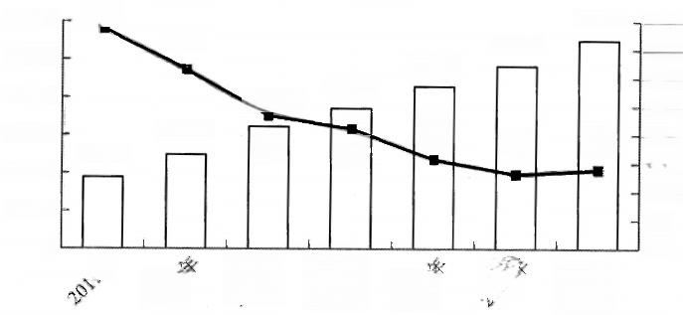
2013年
2014年
38.7
31.5
42848
40000
25.0
24794
18849
20000
10.0
10000
5.0
0.0
( 快 报
30587
23.4
40.0 35.0 30.0
60000
50000
13.1
20.0
15.0
15
21.1|
30000
48232
37026
55037
15.7
13.9
0

软件业务收入(亿元) 一 一增速(%) 图12011—2017年软件业务收入增长情况
2017年，全行业实现利润总额7020亿元，比上年增长15.8%,比2016年提高

2.1个百分点。分季度来看，一至四季度利润总额增速分别为9.6%、14.2%、15.6% 和21.2%,呈逐步上升态势。
2017年，全国软件业实现出口538亿美元，同比增长3.4%,增速比上年提高2.4 个百分点。其中，外包服务出口增长5.1%,比上年提高4.4个百分点；嵌入式系统软 件出口增长2.3%。
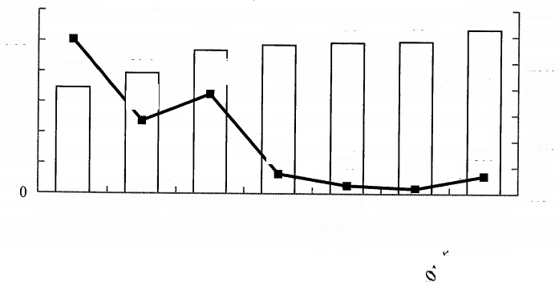
2012年
2 0 1 3 年
2015年
2016年
538
499
30.0
394
25.0
19.0
20.0
300
15.0
200
10.0
100
5.0
0.0
(快报)
吆
600
500
400
13.9
3.8
3.4
29.4
35.0
495
487
469
346
1.6
1.0

软件出口(亿美元) 一 增速(%)
图22011—2017年软件出口增长情况
2017年，全行业从业人数接近600万人，比上年同期增加约20万人，比上年增 长3.4%。从业人员工资总额增长14.9%,人均工资增长11.2%。
166.2017年，全国软件和信息技术服务业取得软件业务收入同比增加最接近 于 ( )亿元。
A.0.67 B.0.76
C.6712 D.7640
167.2011—2017年，全国软件业务收入年平均增加( )亿元。
A.5169.7 B.5396.2
C.6011.5 D.6031.3
168.以2017年利润总额的增速增长，2019年全行业实现利润总额将达到约 ( )亿元。
A.8130 B.8625
C.9414 D.9471
169.2016年，下列全国软件和信息技术服务业的相关指标中，增速最低的是( )。

A. 软件业务收入 B. 利润总额
C. 出口总额 D. 外包服务出口
170. 根据资料，下列选项正确的是( )。
A.2011—2017年，我国软件业务收入增长速度超过20%的有3年
B.2017 年，全国软件和信息技术服务业软件业务收入增速比全行业利润总额增 速高出1.9个百分点
C.2011—2017年，我国软件出口增速最快和最慢年份的出口额相差153亿美元
D.2017 年，我国全行业从业人数已超过600万人

(三十五)
根据下列资料，完成以下各题。
2021年12月份全国社会消费品零售总额主要数据

指标 | 12月 |  | 1 — 12月
 | 绝对量  (亿元) | 同比增长  (%) | 绝对量  (亿元) | 同比增长  (%)
社会消费品零售总额 | 41269 | 1.7 | 440823 | 12.5
其中：限额以上单位消费品零售额 | 16703 | 1.6 | 164148 | 13.4
其中：实物商品网上零售额 | 一 | 一 | 108042 | 12.0
按经营地分
城镇 | 35243 | 1.5 | 381558 | 12.5
乡村 | 6026 | 2.8 | 59265 | 12.1
按消费类型分
餐饮收入 | 4841 | -2.2 | 46895 | 18.6
其中：限额以上单位餐饮收入 | 985 | -0.1 | 10434 | 23.5
商品零售 | 36428 | 2.3 | 393928 | 11.8
其中：粮油、食品类 | 1663 | 11.3 | 16759 | 10.8
饮料类 | 249 | 12.6 | 2808 | 20.4
烟酒类 | 534 | 7.0 | 4791 | 21.2
服装鞋帽、针纺织品类 | 1487 | -2.3 | 13842 | 12.7
化妆品类 | 341 | 2.5 | 4026 | 14.0
金银珠宝类 | 289 | -0.2 | 3041 | 29.8

续表

指标 | 12月 |  | 1 — 12月
 | 绝对量  (亿元) | 同比增长  (%) | 绝对量  (亿元) | 同比增长  (%)
日用品类 | 767 | 18.8 | 7421 | 14.4
家用电器和音像器材类 | 933 | -6.0 | 9340 | 10.0
中西药品类 | 599 | 9.4 | 5826 | 9.9
文化办公用品类 | 417 | 7.4 | 4122 | 18.8
家具类 | 176 | -3.1 | 1667 | 14.5
通讯器材类 | 562 | 0.3 | 6354 | 14.6
石油及制品类 | 2036 | 16.6 | 20884 | 21.2
汽车类 | 4651 | -7.4 | 43787 | 7.6
建筑及装潢材料类 | 218 | 7.5 | 1967 | 20.4
171.2020年1—11月，全国汽车类零售总额约为( )亿元。
A.36043 B.35672
C.38764 D.39136
172.2020年，实物商品网上零售额占社会消费品零售总额的比重约为( )
A.27.6% B.24.6%
C.21.88% D.16.9%
173.下列选项中，2020年的零售额占社会消费品零售总额比重由大到小排序正 确的是( )。
A. 文化办公用品类—化妆品类一烟酒类—中西药品类
B. 文化办公用品类一化妆品类—中西药品类一烟酒类
C. 中西药品类一烟酒类一文化办公用品类—化妆品类
D .中西药品类一烟酒类—化妆品类一文化办公用品类
174.2021年商品零售中，1—12月同比增长率与12月同比增长率差值超过10% 的类型有( )个。
A.8 B.9
C.10 D.11
175.根据资料，下列说法正确的是( )。
A.2021 年1—11月，全国社会消费品零售总额同比增长10.8%
B. 社会消费品零售总额不仅仅包括餐饮收入和商品零售

C.2020 年12月，乡村社会消费品零售总额约为5861.87亿元
D.2021 年中，每月城镇消费增速均低于乡村

( 三 十 六 )
根据下列资料，完成以下各题。
2017年3月， D 市广播电视总收入68.34亿元，同比增长30.57%。其中广告收 入24.82亿元，同比增长14.85%;电影票房收入2.06亿元，同比下降26.69%。
2017年1 — 3月D 市广播影视收入情况

项 目 | 收入(亿元) | 同比增速(%)
总收入 | 167.08 | 56.18
广告收入 | 51.04 | 21.06
广播广告 | 1.82 | -16.89
电视广告 | 15.36 | 10.42
其他广告 | 33.86 | 29.93
网络收入 | 9.58 | -9.11
有线广播电视收视费 | 2.48 | -6.42
付费数字电视 | 0.29 | 42.00
三网融合业务 | 1.78 | 20.27
其他网络 | 5.03 | -14.89
广播电视节目销售收入 | 5.31 | -34.53
电影票房收入 | 7.39 | -15.45
其他创收收入 | 93.76 | 150.49
176.2017年1—2月，D 市广播影视系统月均电影票房收入约为多少亿元?( )
A.5.3 B.3.0
C.2.7 D.2.3
177.如D 市单张电影票平均创造40元票房收入，则2017年1—3月D 市电影观 影者比上年同期下降了( 。
A. 不到200万人次 B.300 多万人次
C.500 多万人次 D. 超过700万人次
178.2017年1—3月，D 市其他广告收入同比增量约是电视广告收入的( )
A. 不到2倍 B.3倍多

C.5倍多 D.8 倍以上
179.将D 市广播影视系统不同类型的网络收入按照2017年1—3月同比增速从高 到低排列，以下正确的是( )。
A. 付费数字电视、三网融合业务、其他网络、有线广播电视收视费
B. 付费数字电视、有线广播电视收视费、其他网络、三网融合业务
C. 三网融合业务、有线广播电视收视费、其他网络、付费数字电视
D. 三网融合业务、付费数字电视、有线广播电视收视费、其他网络
180.关于D 市广播影视收入，能够从上述资料中推出的是( ) A.2016年1—3月，全市网络收入金额超过10亿元
B.2017年3月广告收入同比增速快于1—2月同比增速
C.2016年1—3月，全市广播影视总收入低于100亿元
D.2016 年1—3月，其他创收收入比广告收入高1倍以上

(三十七)
根据下列资料，完成以下各题。(本篇非江苏真题)
2019年，全年全国居民人均可支配收入30733元，比上年增长8.9%。按常住地 分，城镇居民人均可支配收入42359元，比上年增长7.9%。城镇居民人均可支配收 入中位数39244元，比上年增长7.8%。农村居民人均可支配收入16021元，比上年 增长9.6%,扣除价格因素，实际比上年增长6.2%。农村居民人均可支配收入中位数 14389元，比上年增长10.1%,全国农民工人均月收入3962元，比上年增长6.5%, 脱贫攻坚成效明显。2019年，按照每人每年2300元(2010年不变价)的农村贫困标 准计算，年末农村贫困人口551万人；贫困发生率0.6%,比上年下降1.1个百分点。 全年贫困地区农村居民人均可支配收入11567元，比上年增长11.5%,扣除价格因素， 实际增长8.0%。

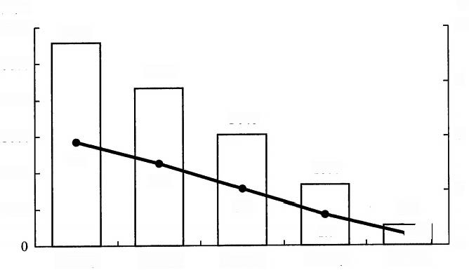
5575

5.7

2015年
4335

4.5

2016年
3046

3.1

2017年
万人
6000

5000

4000

3000

2000

1000
1660

1.7
2018年
%
12

9

6

3

0
551
00.6
2019年
贫困发生率
2015—2019年年末全国农村贫困人口和贫困发生率
181.2019年全国农村居民人均可支配收入中位数比上年增加约( )元。
A.1230 B.1320
C.1380 D.1403
182.按2019年全国农民工人均月收入的增速增长，2020年农民工人均年收入为 ( )元。
A.4219.5 B.4354.8
C.50634 D.51638
183.2015—2019年年末，全国农村贫困人口数年平均约( )万人。
A. 减少1152 B. 减少1256
C. 增加1152 D. 增加1256
184.2019年，下列选项中，相差百分点最大的是( )。
A. 全年全国居民人均可支配收入的增速与城镇居民人均可支配收入中位数的增速
B. 全年全国农村居民人均可支配收入的增速与城镇居民人均可支配收入的增速
C.全年全国农村居民人均可支配收入的增速与全国农民工人均月收入的增速
D. 扣除价格因素，全年全国贫困地区农村居民人均可支配收入增速与农村居民人 均可支配收入增速
185.根据资料，下列说法正确的是( )。
A.2019年年末，全国农村贫困人口数比2015年减少近5000人
B.2019 年年末，全国农村贫困人口数比上年年末降低了近67%

C.2019 年，全国贫困发生率比2017年上升2.5个百分点
D.2019 年，全国贫困地区农村居民人均可支配收入比上年增长近10%

(三十八)
根据下列资料，完成以下各题。
2017年1—5月，全国跨区送电(特高压)完成1306亿千瓦时，同比增长9.7%, 其中，华北送华中23亿千瓦时，同比下降27.7%;华北送华东63亿千瓦时，同比下 降3.0%;东北送华北89亿千瓦时，同比增长19.0%;华中送华东86亿千瓦时，同比 下降19.4%;华中送南方81亿千瓦时，同比下降4.0%;西北送华北和华中合计399亿 千瓦时，同比增长10.0%;西南送华东240亿千瓦时，同比增长2.7%。
2017年1—5月部分省份送出电量情况
单位：亿千瓦时

 | 1—5月 |  | 5 月
 | 送电量 | 同比增速 | 送电量 | 同比增速
全国 | 3843 | 8.6% | 864 | 10.1%
其中：内蒙古 | 589 | 9.1% | 136 | 9.0%
山西 | 316 | 10.6% | 73 | 28.8%
四川 | 308 | 5.0% | 73 | -11.5%
湖北 | 250 | -7.9% | 71 | -7.5%
186.2017年1—5月，东北送华北和西南送华东跨区送电量之和约占全国跨区送 电量的( )。
A.25% B.31%
C.7% D.17%
187.2016年1—5月，下列跨区送电区域中送电量最大的是( )。
A. 华北送华东 B. 华中送华东
C. 东北送华北 D. 华中送南方
188.2017年1—4月，全国所有省区市月均送出电量约多少亿千瓦时?( )
A.745 B.769
C.2910 D.298
189.2017年1—4月，下列省份中送出电量同比增速最快的两个省份是( )。
A. 山西、四川 B. 内蒙古、湖北

C. 山西、湖北 D. 内蒙古、四川
190. 能够从上述资料中推出的是( )
A.2017年1—5月，西北送华北送电完成量约是华北送华中的18倍 B.2017年5月，表中四省区的送出电量均高于前4个月的平均水平
C.2017 年1—5月，西南送华东送电完成量增速比全国跨区送电完成量增速高7 个百分点
D.2017 年5月，内蒙古、山西和四川三省送出电量占全国总体水平的四成多

(三十九)
根据下列资料，完成以下各题。(本篇非江苏真题)
2015—2019年全国大中型生产制造企业部分基础研究指标情况表

类别 | 单位 | 2015年 | 2016年 | 2017年 | 2018年 | 2019年
企业总数 | 个 | 23387 | 22887 | 24015 | 24207 | 23387
设有基础研究机构 企业的比重 | % | 34.1 | 30.5 | 28.3 | 27.4 | 27.0
基础研究人员 | 万人 | 16.5 | 160.8 | 158.8 | 158.8 | 163.2
基础研究人员占从 业人员的比例 | % | 5.70 | 5.88 | 5.98 | 6.10 | 5.60
基础研究经费 | 亿元 | 72.60 | 987.01 | 1110.85 | 1277.23 | 1652.81
基础研究经费占主 营业务收入的比重 | % | 6.46 | 6.76 | 6.78 | 6.84 | 6.76
191.2018年全国设有基础研究机构的企业数量同比上年( )
A. 增长12.47% B. 下降2.64%
C. 下降2.41% D. 下降4.80%
192.2019年平均每家大中型生产制造企业创造的主营业务收入约为( ) 亿元。
A.1.05 B.0.77
C.0.68 D.0.64
193. 在2016—2019年中，全国大中型生产制造企业的从业人员数量最多的那年 为 ( )万人。

A.2938.60 B.2914.29
C.2734.69 D.2657.19
194.在2015—2019年中，全国大中型生产制造企业的主营业务收入增速最快的 是 ( )。
A.2016年 B.2017 年
C.2018 年 D.2019年
195.2015—2019年，下列说法中错误的是( )。
A. 全国大中型生产制造企业平均每位从业人员创造的主营业务收入逐年上升
B. 与2016年相比，2017年全国大中型生产制造企业中的非基础研究从业人员数 量有所减少
C. 全国大中型生产制造企业的主营业务收入的增速先减小后增大
D. 全国大中型生产制造企业的基础研究经费的增速一直高于主营业务收入的增速

(四十)
根据下列资料，完成以下各题。
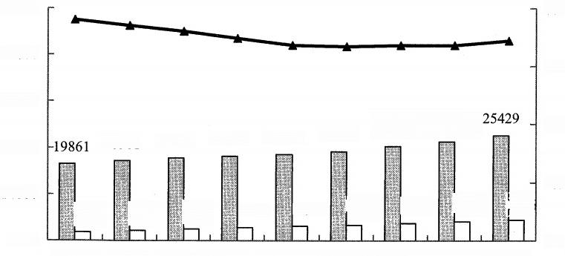
50000
3.1

41000
2.6
32000
2.1
23308 24224
23000
22288
20501
21041 213662 21720

1.6
14000
6624 5942 7255 7531 7812 8034 8373 8700 p026 2012年2013年2014年2015年2016年2017年2018年2019年2020年 廉蔬在职职工参保人数 □ 退休职工参保人数
5000
1.1
2012—2020年职工医保参保人员结构(单位：万人) 注：在职退休比指的是在职职工参保人数与退休职工参保人数之比。

2012—2020年居民医保基金收支情况(单位：亿元)

项 目 | 2012年 | 2013年 | 2014年 | 2015年 | 2016年 | 2017年 | 2018年 | 2019年 | 2020年
基金  收入 | 877 | 1187 | 1649 | 2109 | 2811 | 5653 | 6971 | (?) | 9115
基金 支出 | 675 | 971 | 1437 | 1781 | 2480 | 4955 | 6277 | 8191 | 8165
结余率 | 23.0% | 18.2% | 12.9% | 15.6% | 11.8% | 12.4% | 10.0% | 4.5% | 10.4%
196. 假设2021年居民医保基金收入同比增速与2020年相同，那么,2021年居 民医保基金收入约为( )。
A.9598 亿元 B.9689亿元
C.9727亿元 D.9873 亿元
197.2019年，职工医保参保人数共( )。
A.30322 万人 B.31681 万人
C.32924 万人 D.34455 万人
198. 下列年份中，在职职工参保人数同比增速小排序错误的是( )。
A.2017年>2016年 B.2018 年>2017年
C.2019 年>2018年 D.2020 年>2019年
199. 表中(?)处应填入的数字是( )。
A.7822 B.8559
C.8577 D.8898
200. 能够从上述资料中推出的有几项?( )
①2017年职工医保在职退休比高于2016年
②2020年居民医保参保人数比上年略有增加
③2012—2020年间，职工医保参保人数持续增加
④2012—2020年间，居民医保基金支出增长金额最快的是2017年
A.1 B.2
C.3 D.4

(四十一)
根据下列资料，完成以下各题。
2015年以来，某省工业生产增速呈波动回升态势，8月份规模以上工业增加值增

长15.0%,比年初增速提高3.3个百分点。1—8月，累计实现增加值12188.4亿元， 增长12.6%,较上半年增速提高0.6个百分点，比全国平均增速快4.5个百分点。工 业品产量回升面继续扩大，增势稳步升高。8月份，在国家重点调度的120种工业产 品中，有95种产品产量同比增长，占重点调度产品的79.0%,占比相较于7月份提 高14.0个百分点；增速较7月份提高的有77种，占重点调度产品的64.2%。
1—8月，全社会固定资产投资完成12872.1亿元，增长23.0%,增幅比上半年 提高0.2个百分点，同比提高1.5个百分点。其中，城镇投资10557.4亿元，增长 22.7%,增幅比上半年提高0.2个百分点。第一、二产业投资保持稳定增长，依次增 长19.2%和16.2%;第三产业投资增速加快，增长33.0%,增幅比上半年提高1.0个 百分点；上年同期的三次产业投资构成之比为3.9:56.3:39.8。1—8月，房地产开 发投资完成额1507.0亿元，增长22.5%,比全国平均增速高7.8个百分点。房屋销售 面积3424.1万平方米，增幅由上半年、1—7月的11.0%、19.5%提升至24.9%。
期间，全省消费市场逐步走强，社会消费品零售额增长由2月份的14.4%增 至8月份的18.8%,提高4.4个百分点。1—8月累计实现零售额7808.4亿元，增长 18.1%,增速同比回落5.4个百分点，比上半年提高0.2个百分点，比全国平均增速 高3.0个百分点；扣除价格因素，实际增长19.2%,同比提高2.4个百分点。其中，县 以上城市市场实现零售额5075.0亿元，增长18.5%;县及县以下农村市场实现零售额 2733.4亿元，增长17.4%。
8月份，居民消费价格比上月上涨0.3%,为自今年3月份以来首次出现月环比 上涨。与上年同月比，居民消费价格下降0.7%,比上月降幅收窄0.1个百分点。1— 8月，居民消费价格同比下降0.2%,继续延续上月累计同比价格首次出现的降势，降 幅比前7个月扩大0.1个百分点，比全国平均降幅低1.0个百分点。8月份，原材料 燃料动力购进价格和工业品出厂价格环比分别上涨0.6%和0.8%。与上年同月比，两 类价格依次下降7.6%和8.8%,其中，工业品出厂价格同比自上年12月由升转降以 来，降幅首次出现缩减，比7月份降幅收窄0.6个百分点。1—8月，两类价格累计同 比分别下降5.6%和7.1%,较全国平均降幅依次低3.8个百分点和高0.7个百分点。
201.2015年7月份，在国家重点调度产品中，该省工业品产量同比增长的有 ( )种。
A.65 B.78
C.93 D.95
202.2013年1—8月，该省累计实现零售额( )。
A.7466.9 亿元 B.5866.6亿元

C.5353.6 亿元 D.5075.0 亿元
203.2015年7月，该省居民消费价格与上年同月相比( )。
A. 上涨0.6% B. 下降0.6%
C. 上涨0.8% D. 下降0.8%
204.2015年1—8月，该省三次产业投资构成之比为( )。
A.3.8:53.2:43.0 B.3.4:58.5:38.1
C.3.2:57.7:39.1 D.4.3:51.2:44.5
205. 下列说法不正确的是( )。
A.2015 年1—8月，全国累计实现增加值的平均增速为8.1%
B.2015年1—8月，全国居民消费价格同比平均降幅为1.2%
C. 与去年同期相比，2015年1—8月该省县以上城市市场实现零售额增长量比县 及县以下农村市场零售额增长量多508.3亿元
D.2015 年1—8月，该省经济稳步提升，向好趋势进一步展现

(四十二)
根据下列资料，完成以下各题。(本篇非江苏真题)
2015年，全国铁路营运里程达到12.1万公里。其中，高铁营运里程达到1.9万 公里。(复线：有两组或两组以上轨道的铁道，相对方向的车辆可以同时通行。)

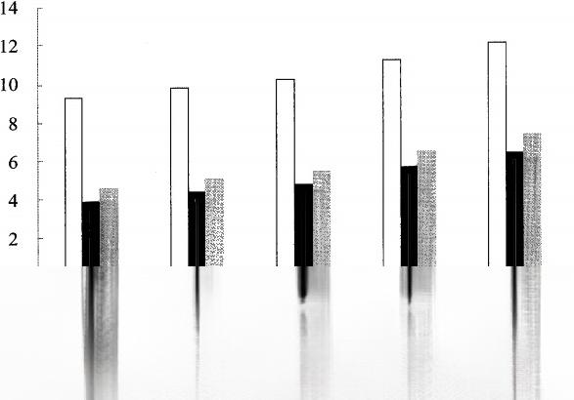  0 | 2011年 | 2012年 | 2013年 | 2014年 | 2015年
口营运里程 | 9.3 | 9.8 | 10.2 | 11.2 | 12.1
■复线里程 | 3.9 | 4.4 | 4.8 | 5.7 | 6.4
电气化里程 | 4.6 | 5.1 | 5.6 | 6.5 | 7.4
2011—2015年全国铁路营运里程(万公里)
206. 已知我国陆地面积约为960万平方公里，则与2014年相比，2015年的铁路

网密度约提高了( )公里/万平方公里。
A.7.5 B.9.4
C.12.8 D.21.2
207.由表中数据可知，我国铁路电气化率(电气化里程占营运里程的比重)第一 次超过50%的年份是在( )年。
A.2011 B.2012
C.2013 D.2014
208.2012—2015年间，有( )年全国铁路营运里程增速超过10%。
A.0 B.1
C.2 D.3
209. 已知2015年高铁在全国铁路营运里程中的占比提高了1.4个百分点，可以 推算2015年高铁的营运里程增加了约( )万公里。
A.0.2 B.0.3
C.0.4 D.0.5
210. 已知所有的高铁里程都是复线电气化里程，则能够从上述资料中推出的 是 ( )。
A.2015 年，在全国的电气化里程中，超过25%是高铁里程
B.2015 年我国铁路营运里程复线率比上年增加了约6个百分点
C.2015 年我国铁路营运里程中，非电气化里程少于2011年
D.2011—2015年，我国铁路复线营运里程年均增加0.5万公里

(四十三)
根据下列资料，完成以下各题。
2011年我国图书、期刊、报纸进出口情况

指标 | 出 口 |  |  |  | 进口
 | 数量(万 册、份) | 同比增 长 ( % ) | 金额(万 美元) | 同比增 长 ( % ) | 数量(万 册、份) | 同比增 长 ( % ) | 金额(万 美元) | 同比增 长 ( % )
图书合计 | 855.76 | 21.00 | 3276.61 | 1.38 | 754.85 | 32.76 | 11666.91 | 24.09
文化教育 | 158.08 | 50.09 | 571.18 | -30.86 | 180.25 | 194.95 | 2037.88 | 26.85
社会科学 | 101.52 | -18.29 | 752.50 | 36.17 | 117.99 | -6.56 | 2476.69 | 41.86
文学艺术 | 144.66 | 11.53 | 650.66 | 8.17 | 138.23 | 53.20 | 1690.11 | 32.94
自然科学 | 57.99 | -3.12 | 345.88 | -0.01 | 134.63 | 25.13 | 3414.30 | -1.85

续表

指标 | 出 口 |  |  |  | 进口
 | 数量(万 册、份) | 同比增 长(%) | 金额(万 美元) | 同比增 长 ( % ) | 数量(万 册、份) | 同比增 长 ( % ) | 金额(万 美元) | 同比增 长 ( % )
少儿读物 | 205.24 | 46.11 | 280.62 | 5.95 | 78.66 | 99.27 | 629.25 | 67.66
综合图书 | 188.27 | 27.52 | 675.77 | 5.42 | 105.09 | -26.96 | 1418.68 | 53.49
期刊 | 252.89 | 29.83 | 573.44 | 35.25 | 439.93 | 4.58 | 13906.17 | 0.56
报纸 | 35.53 | -18.53 | 55.46 | 1.00 | 1785.10 | -5.68 | 2800.18 | 0.81
211.2010年，少儿读物进口额占图书进口总额的( )。
A.4.0% B.5.4%
C.8.2% D.8.6%
212.2011年期刊出口数量比2010年多( )。
A. 194.8万册 B.149.5 万册
C.58.1万册 D.19.3万册
213.2010年，文化教育、文学艺术、综合图书出口额由高到低排序，正确的 是 ( )。
A. 综合图书、文化教育、文学艺术
B. 综合图书、文学艺术、文化教育
C. 文化教育、文学艺术、综合图书
D. 文化教育、综合图书、文学艺术
214.2011年，全国图书、期刊、报纸进出口总额约为( )。
A. 32279万美元 B.29720 万美元
C.28373 万美元 D.25815 万美元
215.关于我国图书、期刊、报纸进出口情况，以下说法正确的是( )
A.2011 年，图书各子类的平均出口单价均低于平均进口单价
B.2011 年，与期刊、报纸相比，图书的出口额和进口额都是最高的
C.2010 年，少儿读物类图书比文学艺术类图书出口的数量少
D.2011 年，社会科学类图书进口额低于文化教育类图书进口额

(四十四)
根据下列资料，完成以下各题。(本篇非江苏真题)
2019年，我国快递业务量为635.2亿件，其中东部、中部、西部地区分别完成业

务量506.3亿件、81.9亿件和47亿件。全年快递业务收入7497.8亿元，其中东部、 中部、西部地区的业务收入所占比重分别为80.2%、11.3%和8.5%。东部、中部、西 部地区业务收入占全国比重分别比上年上升0.2个百分点、上升0.1个百分点和下降 0.3个百分点。
2016—2018年，我国快递业务收入分别为3974.4亿元、4957.1亿元、6038.4亿元。 亿件
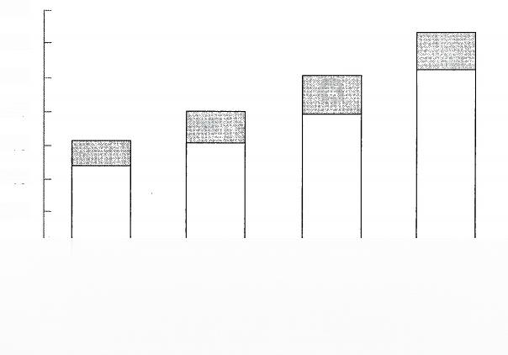
700
600
500
400
300
200
100

0 | 2016年 | 2017年 | 2018年 | 2019年
口同城快递 | 74.1 | 92.7 | 114.1 | 110.4
口异地快递 | 232.5 | 299.6 | 381.9 | 510.5
■国际/港澳台快递 | 6.2 | 8.3 | 11.1 | 14.4

2016—2019年全国不同类型的快递业务量
注：部分数据因四舍五入，存在总计与分项合计不等的情况。
216.2017—2019年，我国快递业务收入同比增速超过20%的年份有几个?( )
A.0 B.1
C.2 D.3
217.2019年，中部地区平均每件快递产生的快递业务收入约是西部地区的多少 倍 ? ( )
A.0.5 B.0.8
C.1.3 D.2.1
218.将①同城快递、②异地快递、③国际/港澳台快递按2016—2019年业务量 年均增速(以2016年为基期)从高到低排列，以下正确的是( )。
A.①②③ B.①③②
C.③①② D.③②①
219.如保持2019年同比增量不变，则全国异地快递业务量将在哪一年首次达到 同城快递业务量的10倍以上?( )

A.2021年 B.2022年
C.2023 年 D.2024 年
220.不能从上述资料中推出的是( )。
A.2019 年我国快递业务收入增速同比上升
B.2019 年东部地区快递业务收入增量大于中部地区
C.2016—2019年我国年均快递业务收入超过5800亿元
D.2019 年我国异地快递业务量占快递业务总量的比重超过80%

(四十五)
根据下列资料，完成以下各题。
2017年全国棉花产量548.6万吨，比2016年增加14.2万吨。其中，新疆棉花总 产量408.2万吨，占全国的74.4%,比上年提高7.1个百分点。
2017年全国棉花播种面积为3229.6千公顷，比2016年减少146.6千公顷。分 地区看，我国最大的产棉区新疆棉花播种面积比2016年增加157.9千公顷，增长 8.7%;新疆棉花播种面积占全国的比例，从2016年的53.5%进一步扩大到2017年的 60.8%,比上年增长7.3个百分点。其他棉区中，2017年黄河流域棉花播种面积减少 215.1千公顷，下降24.3%,长江流域棉花播种面积减少97.0千公顷，下降14.9%。
2017年全国棉花每公顷单位面积产量为1698.6公斤。其中，新疆棉区每公顷单位 面积棉花产量增加88.4公斤，同比增长4.4%;黄河流域棉区每公顷单位面积产量增加 22.9公斤，增长2.1%;长江流域棉区每公顷单位面积产量减少39.5公斤，下降3.6%。
221.2017年，新疆棉花总产量同比增速在以下哪个范围内?( )
A. 不到一成 B. 一成多
C. 两成多 D. 超过三成
222.2017年，新疆棉花播种面积约是其他产棉区棉花播种面积之和的( )。
A. 不到1.3倍 B. 1.3～ 1.5倍之间
C.1.5～1.7 倍之间 D.1.7 倍以上
223.2016年，黄河、长江流域棉区棉花播种面积之和约占全国棉花播种面积 的 ( 。
A. 四成多 B. 三成多
C. 两成多 D. 不到两成
224.2017年，长江流域棉区棉花总产量同比约下降( )。
A.4% B.7%

C.15% D.18%
225.以下信息中，能够从上述资料中推出的有几条?( )
①2017年新疆每公顷棉花单位面积产量是全国的1.2倍以上
②2017年全国棉花播种面积同比增长5%以上
③除新疆、黄河流域、长江流域外，其余地区2017年棉花播种面积之和高于上 年水平
④2017年棉花产量同比增长3%以上
A.1 B.2
C.3 D.4

(四十六)
根据下列资料，完成以下各题。
2019年，我国民航行业完成旅客运输量65993.42万人次，比上年增长7.9%。国 内航线完成旅客运输量58567.99万人次，比上年增长6.9%,其中港澳台航线完成 1107.56万人次，比上年下降1.7%;国际航线完成旅客运输量7425.43万人次，比上 年增长16.6%。
2019年，全国客运航空公司共执行航班461.11万班次，其中正常航班376.52 万班次。2019年，主要航空公司共执行航班330.47万班次，平均航班正常率为 81.43%。
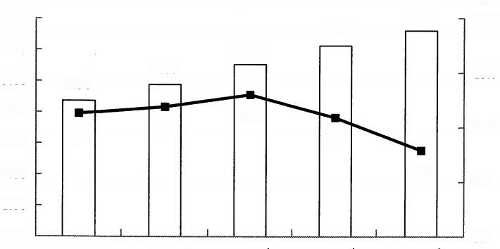
亿人次
7.00
6.00
5.00
4.00
3.00
2.00
1.00
0.00
2015年 2016年 2017年 2018年 2019年
%
20.0
4.36
11.3
13.0
4.88
6.12
5.52
11.9
10.0
10.9
15.0
6.60
0.0
7.9
5.0
旅客运输量 比上年增长
2015—2019年民航旅客运输量

2019年航班不正常原因分类统计表

指标 | 占全部比例 | 比上年增减(百分点)
全部航空公司航班不正常原因 | 100.00% | 0.00
其中：天气原因 | 46.49% | -0.96
航空公司原因 | 18.91% | -2.22
空管原因(含流量原因) | 1.43% | -0.88
其他 | 33.17% | 4.08
主要航空公司航班不正常原因 | 100.00% | 0.00
其中：天气原因 | 47.47% | -1.15
航空公司原因 | 18.36% | -2.64
空管原因(含流量原因) | 1.79% | -0.96
其他 | 32.38% | 4.75
226.2015—2019年，我国民航旅客运输量同比增量高于5000万人次的年份 有 ( )。
A.1 个 B.2个
C.3 个 D.4 个
227.2015—2019年，平均每年民航旅客运输量约为( )
A.4.96 亿人次 B.5.50 亿人次
C.5.72 亿人次 D.6.01 亿人次
228.2019年全国客运航空公司执行航班中，正常航班班次与不正常航班班次的 比约为( )。
A.5:1 B.3:1
C.7:3 D.9:2
229.2019年主要航空公司共执行航班中，因天气原因致使航班不正常的班次 数 ( )。
A. 低于20万班次 B. 在20～30万班次之间
C. 在140～150万班次之间 D. 高于150万班次
230.下列能够从上述资料中推出的是( )。
A. 航空公司原因是造成全部航空公司航班不正常的主要原因
B.2019 年主要航空公司执行航班中，正常航班约为290.11万班次
C.2018 年港澳台航线完成旅客运输量约占国内航线旅客运输量的5.04%

D.2019 年全部航空公司航班不正常原因中，占比比上年减少幅度最大的是航空 公司原因

(四十七)
根据下列资料，完成以下各题。
H 省2019年货物和旅客运输量及增长速度

项 目 | 单位 | 运输量 | 比上年增长(%)
货物运输总量 | 亿吨 | 25.80 | 3.4
其中：铁路 | 亿吨 | 2.70 | 37.0
公路 | 亿吨 | 22.70 | 0.2
货物运输周转量 | 亿吨千米 | 14179.55 | 2.2
其中：铁路 | 亿吨千米 | 4937.20 | 2.2
公路 | 亿吨千米 | 8639.20 | 1.0
旅客运输总量 | 亿人 | 4.60 | -5.4
其中：铁路 | 亿人 | 1.30 | 6.6
公路 | 亿人 | 3.20 | -9.7
旅客运输周转量 | 亿人千米 | 1311.10 | 1.7
其中：铁路 | 亿人千米 | 1089.50 | 2.7
公路 | 亿人千米 | 221.50 | -2.7
机场旅客吞吐量 | 万人 | 1463.40 | 5.2
沿海港口货物吞吐量 | 万吨 | 11.60 | 0.6
231.2019年H 省货物平均运输距离为( )千米。
A.1537.15 B.79533
C.549.59 D.353.10
232.2018年H 省除铁路、公路之外的货物运输总量为( )亿吨。
A.3.35 B.1.95
C.0.33 D.0.05
233.2018年H 省旅客运输量最多的交通工具是( )。
A. 铁路 B. 公路
C. 飞机 D. 船舶
234.2019年H 省下列项目中铁路所占比重最小的是( )。

A. 货物运输总量 B. 货物运输周转量
C. 旅客运输总量 D. 旅客运输周转量
235. 根据上述资料，下列说法正确的是( 。
A.2019 年H 省旅客运输周转几乎均由铁路和公路完成
B.2019 年H 省机场旅客吞吐量同比增长过百万人
C.2018 年 H 省沿海港口货物吞吐量超过公路货物运输量的一半
D.2019 年H 省铁路的周转能力比其他交通工具都要强

(四十八)
根据下列资料，完成以下各题。
2020年，对全国6万家规模以上文化及相关产业企业调查结果显示，全年上述企 业实现营业收入98514亿元，比上年增长2.2%,其中，前三季度实现营业收入66119 亿元，同比下降0.6%。分领域看，文化核心领域营业收入60295亿元，比上年增长 3.8%,增速较前三季度提高2.3个百分点；文化相关领域38220亿元，下降0.1%,降 幅收窄3.7个百分点。
2020年全国规模以上文化及相关产业企业营业收入情况

 | 营业收入(亿元) |  | 同比增速(%)
 | 全年 | 前三季度 | 全年 | 前三季度
按行业类别分
新闻信息服务 | 9382 | 6434 | 18.0 | 17.0
内容创作生产 | 23275 | 15855 | 4.7 | 4.1
创意设计服务 | 15645 | 10276 | 11.1 | 9.0
文化传播渠道 | 10428 | 6878 | -11.8 | -16.5
文化投资运营 | 451 | 298 | 2.8 | 0.2
文化娱乐休闲服务 | 1115 | 683 | -30.2 | -39.9
文化辅助生产和中介服务 | 13519 | 9171 | -6.9 | -9.5
文化装备生产 | 5893 | 3975 | 1.1 | -3.4
文化消费终端生产 | 18808 | 12549 | 5.1 | 0.8
按区域分
东部地区 | 73943 | 50305 | 2.3 | -0.4
中部地区 | 14656 | 9385 | 1.4 | -1.5

续表

 | 营业收入(亿元) |  | 同比增速(%)
 | 全年 | 前三季度 | 全年 | 前三季度
西部地区 | 9044 | 5865 | 4.1 | 0.9
东北地区 | 872 | 564 | -8.6 | -15.9
注：1.表中部分数据因四舍五入，存在总计与分项合计不等的情况。
2. “文化辅助生产和中介服务”、“文化装备生产”和“文化消费终端生产”为文 化相关领域行业，其余为文化核心领域行业。
236.2020年第四季度，全国规模以上文化及相关产业企业营业收入比2019年第 四季度增加约( )亿元。
A.2500 B.3500
C.4500 D.5500
237.2020年，文化及相关产业营业收入同比上升的企业，营业收入占全国总营 业收入的比重( )。
A. 不到60% B. 在60%～70%之间
C. 在70%～80%之间 D. 超过80%
238.下列选项最能反映2020年文化辅助生产和中介服务、文化装备生产、文化 消费终端生产营业收入占文化相关领域行业营业收入比重关系的是( )。

A.

C.

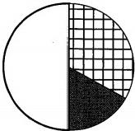
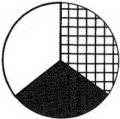

B.

D.

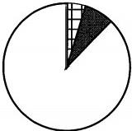
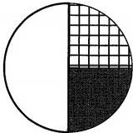

239.全国东部、中部、西部和东北4个地区中，2020年第四季度规模以上文化 企业营业收入超过本地区当年季度营业收入平均值的地区有( )个。
A.1 B.2
C.3 D.4

240. 关于全国规模以上文化及相关产业企业营业收入，能够从上述资料推出的 是 ( )。
A.2020 年，内容创作生产行业收入占总收入的25%以上
B.2020 年第四季度，东部地区收入占全国总收入的90%以上
C.2020 年收入最低的两个行业，其平均收入低于600亿元
D.2020 年前三季度，收入同比增长的行业数量超过行业总数的一半

(四十九)
根据下列资料，完成以下各题。
2020年末S 省就业人口4750.90万人，占常住人口总数的59.01%,与2019年末 相比，就业人口占常住人口总数的比重下降0.24个百分点。
2020年末S 省第一产业、第二产业和第三产业的就业人口数量分别为764.89万 人、2033.39万人、1952.62万人，与2019年末相比，第一、第二产业就业人口比重 分别下降0.7个、0.1个百分点，第三产业就业人口比重上升0.8个百分点。
万人
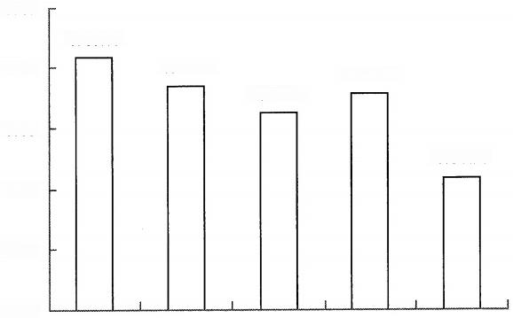
4765
4760.83
4760
4756.22
4755
4750.90
4750

4745

4740
4758.50
4757.80
2016年 2017年 2018年 2019年 2020年
2016—2020年末S 省就业人口数量 241.2019年末S 省常住人口总数约为多少万人?( )
A.7910 B.8030
C.8096 D.8199
242.2020年末S 省第二产业就业人口在就业人口中的占比比第三产业约高( )。
A.0.5个百分点 B.1. 7个百分点

C.3.5个百分点 D.5.1 个百分点
243.2020年末S 省第一产业就业人口同比( )。
A. 减少了不到50万人 B. 减少了50万人以上
C. 增加了不到50万人 D. 增加了50万人以上
244.2020年末S 省未就业常住人口数量约为第三产业就业人口的多少倍?( )
A.1.4 B.1.5
C.1.7 D.1.9
245.能够从上述资料中推出的是( )。
A.2020 年末S 省第一产业就业人口占就业人口的15%以下
B.2018 年末S 省就业人口同比增量低于上年同期数值
C.2019 年末S 省就业人口数量较上年增长0.1%以上
D.2020 年末S 省第二产业就业人口比上年减少0.1%以上

(五十)
根据下列资料，完成以下各题。
2017年7月月末，南阳市金融机构人民币各项贷款余额2061.00亿元，同比增长 11.5%,增速比上月月末高1.2个百分点；比年初增加175.67亿元，同比多增50.85亿 元。贷款投向呈现以下特点：
(一)住户贷款增长较快，消费性贷款成为重要支撑
7月月末，全市金融机构住户贷款余额875.43亿元，同比增长10.4%,增速比上
月月末低0.7个百分点；比年初增加50.12亿元，同比多增7.08亿元；比上月增加0.41 亿元。
从用途看，7月月末，经营性贷款余额488.02亿元，同比下降3.6%,增速比上 月月末低0.9个百分点；比年初减少22.59亿元，同比少增30.03亿元。消费性贷款 余额387.41亿元，同比增长35.4%;消费性贷款余额占住户贷款余额的占比高于上月 月末0.4个百分点；消费性贷款比年初增加72.71亿元，增量占同期住户贷款增量的 145.1%,比上年同期占比水平高62.36个百分点。
(二)企业中长期贷款加速增长，有力支持实体经济发展
7月月末，非金融企业及机关团体贷款余额1185.57亿元，同比增长12.3%,增
速比上月月末高2.5个百分点，比年初增加125.55亿元，同比多增43.77亿元。
从期限来看，7月月末，非金融企业及机关团体短期贷款余额750.70亿元，同比 增长6.8%,增速比上月月末高1.7个百分点，比年初增加40.96亿元，同比少增1.51

亿元。非金融企业及机关团体中长期贷款余额388.32亿元，中长期贷款余额占非金 融企业及机关团体贷款余额的占比与上月月末持平；同比增长37.4%,增速比上月月 末低0.2个百分点。非金融企业及机关团体中长期贷款比年初增加90.49亿元，同比 多增60.22亿元，增量占同期非金融企业及机关团体贷款增量的72.08%,比上年同期 占比水平高35.06个百分点。
246.2017年年初，南阳市金融机构住户贷款余额为( )。
A.875.43 亿元 B.825.31亿元
C.925.55亿元 D.868.35亿元
247.2017年6月月末，南阳市中长期贷款余额占非金融企业及机关团体贷款余 额的比重为( )。
A.36.83% B.32.75%
C.39.82% D.30.42%
248.2016年7月月末，南阳市经营性贷款余额与消费性贷款余额的差额约 为 ( )。
A.101 亿元 B. 155亿元
C.220 亿元 D.264 亿元
249.2016年7月月末，南阳市非金融企业及机关团体短期贷款余额比年初增 加 ( )。
A.39.45 亿元 B.42.47 亿元
C.30.27 亿元 D.150.71 亿元
250.根据上述资料，下列说法不正确的是( 。
A.2017 年6月月末，南阳市金融机构人民币各项贷款余额同比增速为10.3%
B.2017年7月月末，南阳市金融机构住户贷款余额环比增速约为0.05%
C.2017 年7月月末，南阳市消费性贷款余额占住户贷款余额的占比比6月月末
占比高0.4个百分点
D.2017 年6月月末，南阳市经营性贷款余额高于上年同期

(五十一)
根据下列资料，完成以下各题。(本篇非江苏真题)

2022年E
2021年E
2020年E
2019年
2018年
2017年
2016年
2015年
2014年
2013年

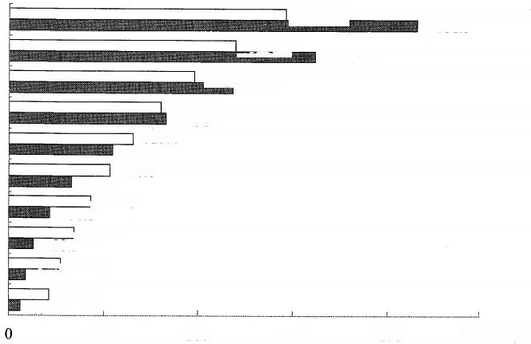
1171.6
1731.3
961.9
787.8949.6 644.2
668.3 525.4
437.4
426.8 264.8
344.8
170.1
102.5 275.6
216.8
168.6 47.6
2000亿元
400 800 1200
70.2
1297.8
1600
□私有云■公有云

2013—2022年某地区云计算市场规模现状及预测 注：含“E” 的年份为预估或预测数值。
251.2014年该地区私有云市场规模和公有云市场规模之比最接近以下哪一项?( )
A.1:4 B.4:1
C.1:3 D.3:1
252.根据预测，2021年该地区云计算整体市场规模最接近以下哪个数字? ( )
A.1300 亿元 B.1700 亿元
C.2300亿元 D.2900亿元
253. 根据资料中所给数据和预测，2014—2022年间该地区公有云市场规模同比 增速超过50%的年份有几个?( )
A.6 B.5
C.4 D.3
254. 根据预测，2022年该地区云计算市场整体规模同比增长( )。
A.22.6% B.28.5%
C.32.3% D.34.5%
255. 根据资料中所给数据和预测，能够从上述资料中推出的是( )。

A.2022 年该地区公有云和私有云市场规模差距将超过500亿元 B.2020 年该地区公有云市场规模将首次超过私有云市场规模
C.2019—2022年该地区私有云市场规模同比增量逐年递减
D.2022 年该地区私有云市场规模较2017年将增长300%以上

(五十二)
根据下列资料，完成以下各题。(本篇非江苏真题)
2017年与2019年全球医疗器械销售额
单位：亿美元

序号 | 细分市场 | 2017年 | 2019年
1 | 创伤护理 | 130 | 145
2 | 耳鼻喉科 | 89 | 100
3 | 骨科 | 365 | 408
4 | IVD | 526 | 588
5 | 内镜 | 185 | 207
6 | 肾病 | 117 | 129
7 | 神经外科 | 86 | 96
8 | 糖尿病 | 117 | 132
9 | 心血管 | 469 | 524
10 | 牙科 | 139 | 155
11 | 眼科 | 277 | 310
12 | 药物传输 | 185 | 207
13 | 医疗软件 | 118 | 133
14 | 影像 | 395 | 442
15 | 整形 | 221 | 247
16 | 其他 | 631 | 706
销售总额 |  | 4050 | 4529
256.若2017年全球医疗器械销售总额同比提高4.6%,IVD 医疗器械销售额在全 球医疗器械销售总额中占比同比提高3个百分点，则2016年IVD 医疗器械的销售额 约为( )亿美元。
A.354 B.387

C.407 D.421
257.2017年，除其他类外，在全球医疗器械销售总额中占比超过5%的细分市场 有 ( )个。
A.4 B.5
C.6 D.7
258.2019年，除其他类外，排名前五的细分市场销售额之和约占全球医疗器械 销售总额的( )。
A.35.5% B.40.0%
C.45.6% D.50.2%
259.与2017年相比，除其他类外，2019年全球医疗器械销售额增幅最小的细分 市场是( )。
A. 肾病 B. 心血管
C. 骨科 D. 医疗软件
260. 根据上表，下列说法正确的是( )。
A.2017—2019 年，全球医疗器械销售总额年均增长率大于6%
B.2019 年，牙科医疗器械销售额在全球医疗器械销售总额中的占比较耳鼻喉科 高2.1个百分点
C. 与2017年相比，2019年糖尿病医疗器械销售额在全球医疗器械销售总额中的 占比有所上升
D. 与2017年相比，2019年医疗器械销售额增长超过50亿美元的细分市场有4个

(五十三) 根据下列资料，完成以下各题。
2017年，B 省共有农业产业化龙头经营组织2575个，比上年增加46个。其中， 龙头企业2303个，增加91个。
2017年，全省农业产业化龙头企业实现销售收入3858.0亿元，比上年增长6.2%。 从产业类型看，销售收入前三位是粮食类、奶类和饲料类龙头企业，销售收入分别为 602.7亿元、323.9亿元和287.2亿元。中草药生产(加工)龙头企业发展较快，销售 收入达到67.1亿元，增长53.7%。
2017年，全省农业产业化龙头经营组织固定资产净值达到1502.0亿元，比上年 增长13.8%;共实现销售收入4299.4亿元，增长7.0%;共实现利润489.0亿元，比上 年增长5.0%;上交税金98.1亿元，增长8.5%;从业人员53.5万人，增长0.3%;带动

农户1821.9万户，增长10.1%。
2017年，全省农业产业化龙头企业固定资产净值达到1422.6亿元，比上年增长 16.5%;从业人员42.1万人，增长1.2%;带动农户1560.5万户，增长12.2%。
2017年B 省农业产业化生产(加工)基地经营状况

 | 数量  (个) | 数量同比增加  (个) | 销售产值  (亿元) | 产值同比增长  (%)
种植业生产基地 | 413 | 16 | 1772.7 | 1.8
养殖业生产基地 | 296 | 2 | 1155.0 | 2.4
农产品加工基地 | 33 | 0 | 688.8 | 5.1
261.2016年B 省农业产业化龙头经营组织中，非企业组织有多少个? ( )
A.135 B.227
C.272 D.317
262.以下饼图中，能准确反映2017年B 省粮食类(黑色)、奶类(斜线)、饲料 类(棋盘)和其他(白色)龙头企业销售收入占该省农业产业化龙头企业总收入的比 重关系的是( )。

A.

C.

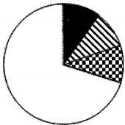
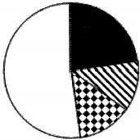

B.

D.

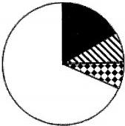
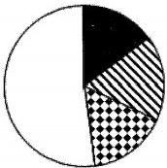

263.2017年，B 省农业产业化龙头经营组织平均每名从业人员创造的利润约比上 年同期增长了(
A.4.7% B.9.2%
C.13.5% D.15.1%
264.2017年，B 省平均每个农业产业化生产(加工)基地创造的销售产值约为多 少亿元?( )

A.3.9 B.4.9
C.8.9 D.20.9
265.能够从上述资料中推出的是( )。
A.2017 年 ，B 省中草药生产(加工)龙头企业销售收入占农业产业化龙头企业 的比重比上年提高了2个百分点以上
B.2017 年 ，B 省农业产业化龙头企业平均每万元固定资产净值实现的销售收入 高于上年水平
C.2017 年 ，B 省农业产业化龙头经营组织从业人员中，在非企业组织就业的比 重高于两成
D.2017 年 ，B 省平均每家种植业生产基地创造的销售产值高于上年水平

(五十四)
根据下列资料，完成以下各题。
2019年1—8月，我国规模以上互联网和相关服务企业(简称互联网企业)完成 业务收入7522亿元，同比增长20.9%,增速同比提高0.2个百分点，比1—7月加快 0.2个百分点。
2019年1—8月，互联网企业共实现营业利润709亿元，同比增长32.7%,增速 同比提高19.7个百分点，较1—7月提高13.2个百分点。
1—8月，互联网企业研发投入额313亿元，同比增长21.0%,增速同比提高4.1 个百分点。
1—8月，互联网企业信息服务收入规模达4958亿元，同比增长24.3%,增速较 1—7月提高3.2个百分点。以提供生产服务平台、生活服务平台、科技创新平台、公 共服务平台等为主的企业(简称平台型企业)实现业务收入1974亿元，同比增长 17.2%,较1—7月提升2.8个百分点。互联网企业完成相关的互联网数据服务收入72 亿元，同比增长23.3%。
266.2019年1—8月，互联网企业月均业务收入比2018年同期提高了( )。
A. 不到200亿元 B.200～400 亿元
C.400 ～600亿元 D.600 亿元以上
267.设2017年1—8月、2018年1—8月、2019年1—8月互联网企业营业利润 与业务收入的比值分别为x 、y和z, 则有( )。
A.x<y,y<Z B.x>y,y>z
C.x<y,y>Z D.x>y,y<z

268.假设2018年互联网企业研发投入额为491.95亿元，则当年9—12月互联网 企业研发月均投入额( )。
A. 不到30亿元 B. 在30～40亿元之间
C. 在40～50亿元之间 D. 超过50亿元
269.2019年1—7月，互联网企业信息服务收入规模同比增速比平台型企业实现 业务收入同比增速高多少个百分点?( )
A.1.1 B.6.7
C.7.5 D.13.1
270.能够从上述资料中推出的是( )。
A.2019 年8月，互联网企业完成业务收入同比增速低于20.9%
B.2019年1—7月，互联网企业实现营业利润同比增速超过20%
C.2019 年1—8月，互联网企业信息服务收入规模占业务收入的60%以上
D.2018 年1—8月，互联网企业完成互联网数据服务收入占完成业务收入的1%
以上

(五十五)
根据下列资料，完成以下各题。(本篇非江苏真题)
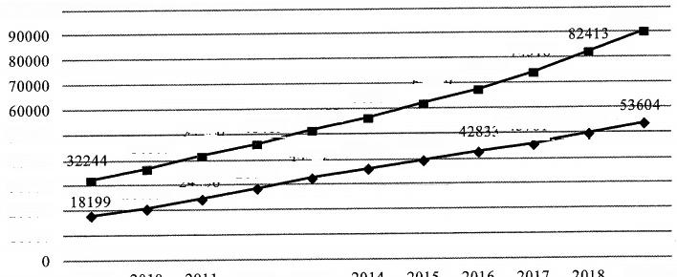
90501
74318
67569
62029
56360
49575
345761
39589
28752 32706
30000
20000
10000
2019年
2009 2012 2013
41799-

24556
50000
40000
平 均 工 资 ( 元 )
20759
46469
36390
36539
51483
100000
----
---
--
--
非私营
2009—2019年我国城镇就业人员平均工资

我国分行业城镇就业人员平均工资(2009年、2019年)
单位：元

行 业 | 非私营单位 |  | 私营单位
 | 2009年 | 2019年 | 2009年 | 2019年
农、林、牧、渔业 | 14356 | 39340 | 14585 | 37760
采矿业 | 38038 | 91068 | 18553 | 49675
制造业 | 26810 | 78147 | 17260 | 52858
电力、燃气及水的生产和供应业 | 41869 | 107733 | 17795 | 49633
建筑业 | 24161 | 65580 | 19867 | 54167
交通运输、仓储和邮政业 | 35315 | 97050 | 19634 | 54006
信息传输、计算机服务和软件业 | 58154 | 161352 | 28166 | 85301
批发和零售业 | 29139 | 89047 | 17775 | 48722
住宿和餐饮业 | 20860 | 50346 | 15623 | 42424
金融业 | 60398 | 131405 | 30452 | 76107
房地产业 | 32242 | 80157 | 21334 | 54416
租赁和商务服务业 | 35494 | 88190 | 21344 | 57248
科学研究、技术服务和地质勘查业 | 50143 | 133459 | 26187 | 67642
水利、环境和公共设施管理业 | 23159 | 61158 | 17170 | 44444
居民服务和其他服务业 | 25172 | 60232 | 15688 | 43926
教育 | 34543 | 97681 | 21066 | 50761
卫生、社会保障和社会福利业 | 35662 | 108903 | 18641 | 57140
文化、体育和娱乐业 | 37755 | 107708 | 17339 | 49289
公共管理和社会组织 | 35326 | 94369 | 8191 | 一
271.2009—2019年，城镇非私营单位和私营单位平均工资差额最大的年份是( )。
A.2009 年 B.2013 年
C.2016 年 D.2019 年
272.与2009年相比，2019年城镇非私营单位就业人员平均工资增长的倍数约为( )。
A.1.5倍 B.1.8倍
C.2.8倍 D.3.2倍
273.2019年城镇非私营单位工资低于当年非私营单位平均工资的行业有( )
A.9 个 B. 12 个

C. 15个 D. 16个
274.2009—2019年，城镇私营单位平均工资年均增长率最高的是( )
A. 科学研究、技术服务和地质勘查业
B. 信息传输、计算机服务和软件业
C. 金融业
D. 建筑业
275.下列选项说法正确的是( )。
A.2009—2019年，城镇私营单位平均工资年均增长速度快于非私营单位平均工 资年均增长速度
B.2009—2019 年，城镇非私营单位的各行业平均工资均高于私营单位相应行业 的平均工资
C.2019 年非私营采矿业的平均工资最接近全社会平均工资，所以该行业内部分 配最公平
D.2019 年城镇私营单位行业之间薪资差额最大的有3.6倍

( 五 十 六 )
根据下列资料，完成以下各题。
2020年全球汽车销量为7797.1万辆，比2019年下降了13.8%。全球共有13个 国家汽车销量超过100万辆，其中中国汽车销售2531.1万辆，排名第1。
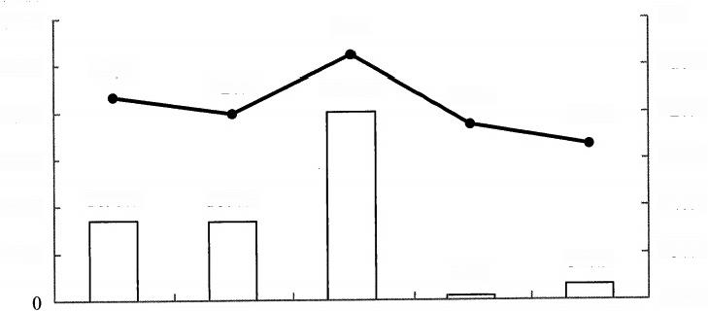
%
0.0
-10.0
-16.6
4010.7 -22.6
-20.0

-30.0
- 40.0
-50.0
328.9
91.3
-60.0
北美洲 欧洲 亚洲、大洋洲 非洲 中南美洲
万辆
6000
5000
4000
3000
2000

1000
-7.8
1695.7
1670.6
-20.2
-26.9
汽车销量 同比增速
2020年全球分地区汽车销量及同比增速

2020年全球主要国家汽车销量及同比增速

地区 | 销量(万辆) | 增 速 ( % ) | 地区 | 销量(万辆) | 增 速 ( % )
全球 | 7797.1 | -13.8 | 巴西 | 205.8 | -26.2
中国 | 2531.1 | -1.9 | 英国 | 196.5 | -28.2
美国 | 1445.3 | -15.2 | 韩国 | 190.6 | 6.2
日本 | 459.9 | -11.5 | 俄罗斯 | 163.1 | -8.3
德国 | 326.8 | -18.6 | 意大利 | 156.5 | -26.6
印度 | 293.9 | -23.0 | 加拿大 | 152.8 | -21.2
法国 | 210.0 | -23.8 | 西班牙 | 103.1 | -31.4
276.2020年，全球汽车销量比2019年约减少了多少万辆?( )
A.853 B.1076
C.1248 D.1657
277.2019年，北美洲汽车销量约是中南美洲的多少倍?( )
A.4.5 B.5.2
C.6.0 D.7.5
278.2020年全球汽车销量超过100万辆的国家中，汽车销量占全球比重高于上 年水平的国家有几个?( )
A.4 B.5
C.6 D.7
279.2020年，中国汽车销量占亚洲、大洋洲总销量的比重比上年( )。
A. 下降了不到2个百分点 B. 下降了2个百分点以上
C. 上升了不到2个百分点 D. 上升了2个百分点以上
280.关于全球汽车销量，能够从上述资料中推出的是( )。
A.2019 年欧洲销量不到2000万辆
B.2019 年加拿大销量多于意大利销量
C.2020 年中、美两国销量占全球总销量的一半以上
D.2020 年非洲销量占全球销量的比重比中南美洲低4个百分点以上

( 五 十 七 )
根据下列资料，完成以下各题。
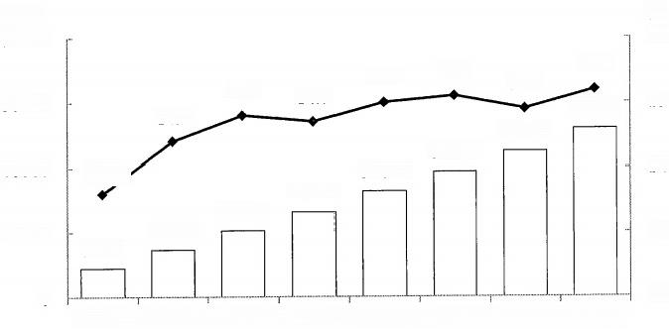
亿元
80000
15.0
14.8
60000
14.4
44865
38566
40000
26298
20504
20000
9074
0
1—2月1—3月1—4月1—5月1—6月1—7月1—8月1—9月
15.2
51896
%
16
32836
14755
14.7
13.6
15.1
14.9
14
15
13
12
□ 软 件 业 务 收 入 → 同 比 增 速
2019年前三季度我国软件业完成软件业务收入累计情况
2019年前三季度，我国软件业完成软件业务收入51896亿元，同比增长15.2%, 增速同比提高0.2个百分点。分季度看，一、二、三季度全行业软件业务收入同比增 速分别为14.4%、15.5%、15.6%,呈逐季上升态势。
分领域看，软件产品实现收入14643亿元，同比增长14.4%(其中，工业软件产 品实现收入1277亿元，同比增长19.8%);信息技术服务实现收入30670亿元，同比 增长17.2%;信息安全产品和服务共实现收入869亿元，同比增长10.0%;嵌入式系统 软件实现收入5713亿元，同比增长8.5%。
2019年前三季度软件业务收入居前6名的省市情况

排名 | 省市 | 软件业务收入(亿元) | 同比增速(%)
1 | 广东省 | 9141 | 13.3
2 | 北京市 | 8001 | 15.4
3 | 江苏省 | 7205 | 14.8
4 | 浙江省 | 4431 | 16.6
5 | 上海市 | 4278 | 12.5
6 | 山东省 | 4178 | 18:4
281.2018年第三季度我国软件业完成软件业务收入约为多少万亿元?( )
A.1.6 B.1.9
C.4.1 D.4.5

282.2018年前三季度，工业软件产品实现收入在软件业务收入中的占比( )。
A. 不到4% B. 在4%～8%之间
C. 在8%～18%之间 D. 超过18%
283.2019年3—9月我国软件业完成软件业务收入当月同比增速大于累计同比增 速的有几个月?( )
A.2 B.3
C.4 D.5
284.以下饼图中，最能准确反映2019年前三季度软件产品、信息技术服务、信 息安全产品和服务、嵌入式系统软件实现收入占软件业完成软件业务总收入比重关系 的是( 。

A.

C.



B.

D.




285. 能够从上述资料中推出的是( )。
A.2019 年4—9月，我国软件业完成软件业务收入逐月持续上升
B. 如果2019年全年软件业完成软件业务收入超过7万亿元，则第四季度该收入 环比一定上升
C.2019 年前三季度软件业务收入居前6名的省市中，软件业务收入占全国比重 同比上升的不到一半
D.2019 年前三季度软件业务收入居前6名的省市中，同期软件业务收入之和占 全国的比重不到八成

(五十八)
根据下列资料，回答以下各题。
2018年，全国共投入研究与试验发展经费19677.9亿元，比上年增加2071.8亿 元，增长11.8%;研究与试验发展经费投入强度(研究与试验发展经费与国内生产总 值之比)为2.19%,比上年提高0.04个百分点。按研究与试验发展人员全时工作量计

算的人均经费为44.9万元，比上年增加1.3万元。
分活动类型看，全国基础研究经费1090.4亿元，比上年增长11.8%;应用研究经 费2190.9亿元，增长18.5%;试验发展经费16396.7亿元，增长10.9%。分活动主体 看，各类企业经费支出15233.7亿元，比上年增长1.59%;政府属研究机构经费支出 2691.7亿元，增长10.5%;高等学校经费支出1457.9亿元，增长15.2%。分地区看， 研究与试验发展( R&D) 经费投入超过千亿元的省(市)有6个，分别为广东(占 13.7%)、江苏(占12.7%)、北京(占9.5%)、山东(占8.4%)、浙江(占7.3%)和 上海(占6.9%)。
2018年，国家财政科学技术支出9518.2亿元，比上年增加1134.6亿元，增长 13.5%。财政科学技术支出与当年国家财政支出之比为4.31%,比上年提高0.18个百 分点。其中，中央财政科学技术支出3738.5亿元，增长9.3%;地方财政科学技术支 出5779.7亿元，增长16.5%。
286.2018年政府属研究机构研究与试验发展经费支出占全国研究与试验发展经 费的比重同比( )。
A. 上升了不到2% B. 上升了2%以上
C. 下降了不到2% D. 下降了2%以上
287.设2018年全国试验发展经费占全国研究与试验发展经费的比重为X, 研究 与试验发展经费投入超过千亿元的6个省(市)研究与试验发展经费之和占全国研究 与试验发展经费的比重为Y, 地方财政科学技术支出占全国财政科学技术支出的比重 为Z, 则有( 。
A.X>Y>Z B.X>Z>Y
C.Y>X>Z D.Y>Z>X
288.2018年，下列指标的同比增速从高到低排序正确的是( 。
A.全国应用研究经费，高等学校经费支出，国家财政科学技术支出
B. 全国应用研究经费，全国研究与试验发展经费投入，国家财政科学技术支出
C. 地方财政科学技术支出，各类企业经费支出，高等学校经费支出
D. 地方财政科学技术支出，各类企业经费支出，全国研究与试验发展经费投入
289.分活动类型看，2018年各类经费占全国研究与试验发展经费的比重高于上 年水平的分类是( )。
A.基础研究经费和试验发展经费 B. 仅试验发展经费
C. 基础研究经费和应用研究经费 D. 仅应用研究经费
290.能够从上述资料中推出的是( )。

进口量增速

进口量

A.2018 年研究与试验发展经费投入超过千亿元的6个省(市)中，研究与试验 发展经费占全国的比重最高的省(市),其研究与试验发展经费比占比最低的 省(市)约多2倍
B.2018 年研究与试验发展人员数同比上升
C.2017 年财政科学技术支出与当年国家财政支出之比为4.49% D.2018 年国家财政支出不超过20万亿元

(五十九)
根据下列资料，完成以下各题。
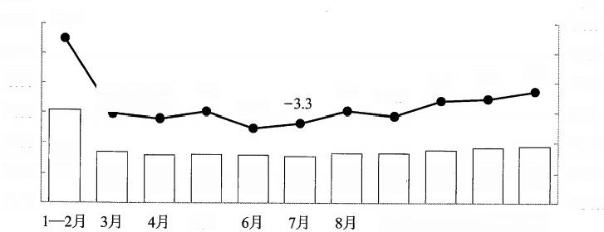
亿吨

6.18
3.41 3.22 3.26 3.23 3.14 3.35
-30.0
5月
12.00 10.00
8.00
6.00 4.00 2.00
0.00
%
30.0
20.0
10.0
0.0
-10.0
-20.0
0.8 -5.0
0.6 -0.2 -1.8
3.71
11月
3.80
12月
3.57
10月
3.34
9月
-0.9
25.0
4.0
4.6
7.2

产量 一 产量增速
图 1 2021年各月全国规模以上工业原煤产量及同比增速
万吨
4500

4000
3500
3000
2500
2000
1500
1000
500

1-2 月

3 月

4 月

5 月

6 月

7 月

8 月

9 月

10月

11月

12月

4113

2733

2173

2104

2839

3018

2805

3288

2694

3505

3095

0

-39.5

-1.8

-29.6

-4.6

13.1

16.4

35.8

76.4

98.7

200.5

-20.8

图22021年各月全国煤炭进口量及同比增速

%
250.0
200.0
150.0
100.0
50.0
0.0
-50.0
-100.0

291.2021年，全国规模以上工业原煤产量最低的月份在哪个季度?( )
A. 第一季度 B. 第二季度
C. 第三季度 D. 第四季度
292.2021年下半年，全国规模以上工业原煤产量是同期煤炭进口量10倍以上的 月份有几个?( )
A.3 B.4
C.5 D.6
293.2020年12月，全国煤炭进口量环比( )。
A. 增长了不到100% B. 增长了100%以上
C. 下降了不到50% D. 下降了50%以上
294.如2022年各月全国规模以上工业原煤产量同比增速保持2021年相应月份水平 不变，则2022年第四季度全国规模以上工业原煤总产量将在以下哪个范围内? ( )
A. 不到11亿吨 B.11～11.5 亿吨之间
C.11.5～12 亿吨之间 D.12 亿吨以上
295.不能从上述资料中推出的是( )。
A.2021 年1—5月，全国煤炭进口量超过1.1亿吨
B.2020 年9月，全国煤炭进口量不到2000万吨
C.2021 年第二季度和第三季度，全国规模以上工业原煤产量均同比下降
D.2021 年下半年，全国规模以上工业原煤产量和煤炭进口量最高的月份是同一个

(六十)
根据下列资料，完成以下各题。
某地区社会消费品零售总额月度累计完成情况

年份 | 指标 | 2 月 | 3 月 | 4 月 | 5 月 | 6 月 | 7 月 | 8 月 | 9 月 | 10月 | 11月 | 12月
2016 | 绝对量(亿元) | 98.0 | 141.2 | 188.6 | 250.1 | 301.2 | 352.5 | 398.6 | 449.5 | 515.4 | 559.8 | 613.6
 | 同 比 增 长 ( % ) | 13.5 | 13.1 | 13.4 | 13.4 | 13.2 | 13.4 | 13.1 | 13.1 | 12.7 | 12.1 | 12.0
2017 | 绝对量(亿元) | 107.9 | 156.2 | 207.8 | 276.0 | 332.5 | 389.3 | 440.7 | 497.7 | 570.0 | 6186 | 679.2
 | 同 比 增 长 ( % ) | 10.1 | 10.6 | 10.2 | 10.4 | 10.4 | 10.4 | 10.6 | 10.7 | 10.6 | 10.5 | 10.7
2018 | 绝对量(亿元) | 118.4 | 171.8 | 227.9 | 301.7 | 363.6 | 425.7 | 483.3 | 545.9 | 625.5 | 680.2 | 747.4
 | 同 比 增 长 ( % ) | 9.7 | 10.0 | 9.7 | 9.3 | 9.4 | 9.4 | 9.7 | 9.7 | 9.7 | 10.0 | 10.0

296.2018年4月，该地区当月完成社会消费品零售总额较去年同期增长( )。
A.7.9% B.8.5%
C.8.7% D.9.7%
297.上表中，该地区社会消费品零售总额月度累计完成额同比增幅小于当年年度 同比增幅的月份有( )个。
A.10 B.17
C.19 D.20
298.下列季度中，该地区当季完成社会消费品零售总额最多的是( )。
A.2015 年三季度 B.2016 年一季度
C.2017 年四季度 D.2018 年二季度
299.该地区2018年完成社会消费品零售总额约是2015年的( )倍。
A.1.0 B.1.2
C.1.4 D.1.6
300. 根据上表，下列说法不正确的是( )。
A.2016年下半年，该地区当月完成社会消费品零售总额最多的月份是10月
B.2017年三季度，该地区当月完成社会消费品零售总额环比增幅最大的月份是7月 C.2016—2018年，该地区当年完成社会消费品零售总额同比增速呈放缓趋势
D. 若2019年该地区社会消费品零售总额达822.2亿元，则其可继续保持2位数 增长

(六十一)
根据下列资料，完成以下各题。
2015—2016年中国生活服务电商市场交易规模统计表
单位：亿元

 | 2015年 | 2016年
在线餐饮外卖市场 | 530.6 | 1761.5
移动出行市场 | 999.0 | 2038.0
在线旅游市场 | 4487.2 | 6138.0

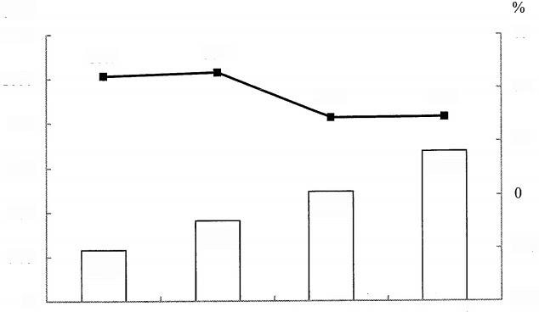
亿元
1200 75
55.5 57.2
1000
50
35.9 36.3
800
25
600 673.2
400 493.9
363.3 -25
200
231.1
0 -50 第一季度 第二季度 第三季度 第四季度
□交易规模 一 环比增速
2016年中国在线餐饮外卖市场交易规模及环比增速 301.2016年在线旅游市场交易规模约比上年增加了( )。
A.132% B.63%
C.104% D.37%
302.2015年第四季度在线餐饮外卖市场交易规模占全年交易规模的比重约为( )。
A.21% B.28%
C.37% D.49%
303.如按2016年移动出行市场同比增长趋势估算，2018年该市场规模将为( )。
A. 接近5000亿元 B.6000 多亿元
C.8000多亿元 D. 超过1万亿元
304. 以下哪项最能准确描述2016年生活服务电商市场中，三个不同细分市场交
易规模同比增量的比例关系?( )

A.

C.



B.

D.

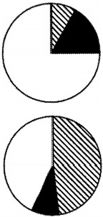

305.能够从上述资料中推出的是( )。
A.2015—2016年在线旅游市场交易总规模超过1万亿元
B.2016 年每个季度的在线餐饮外卖市场环比增量都高于100亿元 C.2016年移动出行市场月均交易规模比2015年高100多亿元
D.2016 年下半年在线餐饮外卖市场规模比上半年高1倍以上

(六十二)
根据下列资料，完成以下各题。
近年来，我国海洋经济呈现总体平稳的发展态势，总量再上新台阶，产业结构不
断优化，新兴产业和新业态快速成长。
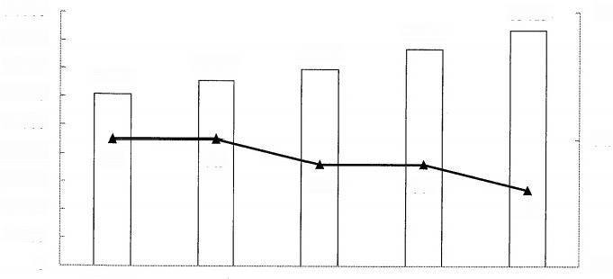
90000
83415
10.0
80000
76749
69694
70000
65534
60699
60000
50000
9.5
40000
9.5
9.5
30000
9.4
9.4
20000
9.3
10000
0
9.0
2014年 2015年 2016年 2017年 2018年
海洋生产总值(亿元) 海洋生产总值占国内生产总值的比重(%)
2014—2018年全国海洋生产总值情况
2018年，我国主要海洋产业保持稳步增长，全年实现产值33609亿元，比上年 增长4.0%。滨海旅游业、海洋交通运输业和海洋渔业作为海洋经济发展的支柱产业， 其产值占主要海洋产业产值的比重分别为47.8%、19.4%和14.3%。海洋生物医药业、 海洋电力业这两个新兴产业产值增速领先，分别达9.6%、12.8%。
2018年全国海洋产业产值情况

指标 | 总值(亿元) | 增 速 ( % )
海洋生产总值 | 83415 | 8.7
海洋产业 | 52965 | 6.2
主要海洋产业 | 33609 | 4.0
海洋渔业 | 4801 | -0.2

续表

指标 | 总值(亿元) | 增 速 ( % )
海洋油气业 | 1477 | 3.3
海洋矿业 | 71 | 0.5
海洋盐业 | 39 | -16.6
海洋化工业 | 1119 | 3.1
海洋生物医药业 | 413 | 9.6
海洋电力业 | 172 | 12.8
海水利用业 | 17 | 7.9
海洋船舶工业 | 997 | -9.8
海洋工程建筑业 | 1905 | -3.8
海洋交通运输业 | 6522 | 5.5
滨海旅游业 | 16078 | 8.3
海洋科研教育管理服务业 | 19356 | 10.2
海洋相关产业 | 30449 | 一
注：部分数据因四舍五入，存在总计与分项合计不等的情况。
306.2018年我国海洋生产总值较2015年增加了约( 。
A.8.7% B.19.7%
C.27.3% D.37.4%
307.2018年，我国海洋经济发展支柱产业产值约为多少万亿元?( )
A.1.61 B.2.36
C.2.74 D.3.32
308.2017年，我国海洋船舶工业产值约比海洋化工业产值( )
A. 少50亿元 B. 少20亿元
C. 多50亿元 D. 多20亿元
309. 如果2019年我国海洋新兴产业保持2018年的增速，则2019年我国海洋新 兴产业产值将比2017年多约( )。
A.22% B.27%
C.32% D.37%
310.以下说法正确的是( )。
A.2017 年，我国主要海洋产业中产值最小的是海洋盐业

B.2015—2018年，我国海洋生产总值增量最少的是2016年
C.2014—2018年，我国海洋经济在国民经济中的比重越来越大
D.2018 年，我国海洋科研教育管理服务业产值比上年增长超过0.2万亿元

(六十三)
根据下列资料，完成以下各题。(本篇非江苏真题)
2013—2018年中国在线旅游收入状况

 | 旅游业总收入  (万亿元) | 在线旅游收入(亿元)
 |  | 交通预订 | 住宿预订 | 度假旅游预订
2013年 | 2.95 | 1519.67 | 412.10 | 244.20
2014年 | 3.38 | 2271.57 | 547.45 | 347.58
2015年 | 4.13 | 3325.15 | 862.57 | 549.97
2016年 | 4.69 | 5385.42 | 1251.42 | 757.40
2017年 | 5.40 | 6389.65 | 1586.19 | 947.47
2018年 | 5.97 | 6820.95 | 1881.49 | 1051.81
311.2018年中国在线旅游收入约占旅游业总收入的( )。
A.20% B.25%
C.12% D.16%
312.2017年中国在线旅游收入同比约增长多少万亿元?( )
A.0.15 B.0.20
C.0.25 D.0.30
313. 中国在线旅游收入中，2014年占中国旅游业总收入比重高于上年水平的包 括 ( )。
A. 仅在线交通预订
B. 在线交通预订、在线住宿预订、在线度假旅游预订
C. 仅在线交通预订、在线住宿预订
D. 仅在线交通预订、在线度假旅游预订
314.以下折线图反映了2014—2018年间哪项收入同比增量的变化趋势?( )

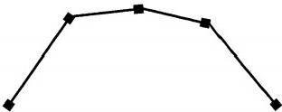
A. 在线住宿预订 B. 旅游业总体
C. 在线度假旅游预订 D. 在线交通预订
315.能够从上述资料中推出的是( )。
A.2014—2018年，中国旅游业总收入超过25万亿元
B.2014—2016年，中国旅游业总收入同比增速逐年递增
C.2016 年中国在线交通预订收入同比增速快于上年水平
D. 如保持2018年同比增量，中国在线住宿预订收入将在2023年首超3000亿元

(六十四)
根据下列资料，完成以下各题。
2018年是全面贯彻落实党的十九大精神的开局之年，是打赢脱贫攻坚战三年行 动起步之年。在以习近平同志为核心的党中央坚强领导下，各地各部门认真贯彻精准 扶贫方略，扎实推进脱贫攻坚，打赢脱贫攻坚战三年行动实现良好开局。据国家统 计局全国农村贫困监测调查，2018年全国农村贫困人口继续大幅减少，贫困发生率 显著下降。2018年末，全国农村贫困人口1660万人，比上年末减少1386万人；比 2012年末减少8239万人；贫困发生率(指年末农村贫困人口占目标调查人口的比重) 为1.7%,比2012年末下降8.5个百分点。2018年全国贫困地区农村居民人均可支 配收入10371元，比上年增长10.60%,相当于全国农村居民人均可支配收入水平的 70.95%。2018年全国居民人均可支配收入较上年增长8.68%,全国城镇居民人均可支 配收入较上年增加了2855元。

元
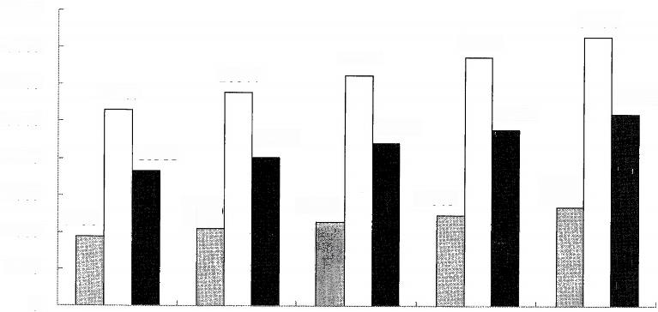
40000
36390
35000
31195
30000
25974
25000
21966
20167
20000
15000
11422
10489
10000
5000
0
13432
26467
23821
28844
33616
12363
18311
9430
2013年 2014年 2015年 2016年 2017年 图农村口城镇■全国
2013—2017年全国、城镇和农村居民人均可支配收入情况 316.2013—2018年全国农村贫困人口年均减少的人数是( )。
A. 1053万人 B. 1124万人
C. 1286万人 D.1373 万人
317.2018年全国贫困地区农村居民人均可支配收入比上年增加的金额是( )。
A.843 元 B.891 元
C. 994元 D.1049 元
318.2018年末全国农村贫困发生率的目标调查人口与2012年末相比，增加的人数 是 ( )。
A.598万人 B.209 万人
C.0万人 D.-309 万人
319.2014—2018年全国、城镇和农村居民人均可支配收入年均增速的快慢关系 是 ( )。
A. 农村最快，城镇次之，全国最慢
B. 城镇最快，农村次之，全国最慢
C. 农村最快，全国次之，城镇最慢
D. 城镇最快，全国次之，农村最慢
320.下列判断不正确的是( )。

A.2018 年全国居民人均可支配收入约为28229元
B.2014—2018年全国城镇与农村居民人均可支配收入的差额逐年减少
C.2014—2018年全国城镇和农村居民人均可支配收入逐年增加
D.2018 年全国农村居民人均可支配收入约是贫困地区农村居民的1.4倍

(六十五)
根据下列资料，完成以下各题。
2017年末，我国网民规模达7.72亿人，全年共计新增网民4074万人。同期，我 国手机网民规模达7.53亿人，较上年末增加5734万人。
2017年末，我国网页总数达到2604亿个，其中静态网页和动态网页数量分别为 1969亿个和635亿个，较上年同期分别增长12%和6%。
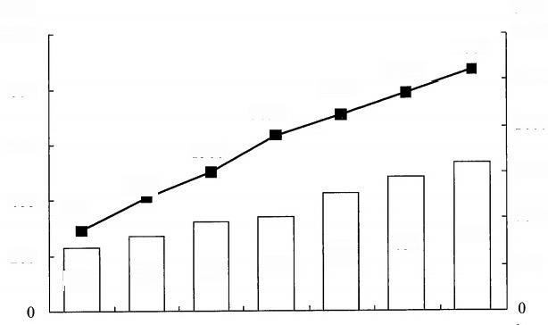
亿个
2604 3000
2360
2500
2123
1899
2000
600
1500
1227
400
1000
533
500
320
230
万个
1000
1500
423
268
335
482
200
866
800
2011 2012
一一网页数量
2011—2017年末中国网站和网页数量
321.2017年末我国网民中，非手机网民的人数较上年同期( )。
A. 减少不到2000万人 B. 减少2000万人以上
C. 增加不到2000万人 D. 增加2000万人以上
322.2017年静态网页数增量约是同期动态网页数增量的( )。
A.2倍 B.4 倍
C.6倍 D.8倍
323.2011—2017年间，中国平均每个网站的网页数量多于5万个的年份有几 个 ? ( )

A.1 B.2
C.3 D.4
324.2012—2017年间我国网站数同比增速最慢的年份，当年网页数同比增速约 为 ( )。
A.11.8% B.4.7%
C.41.7% D.26.6%
325.关于2011—2017年我国互联网发展状况，能够从上述资料中推出的是( )。
A.2016 年末动态网页数占网页总数的2成以上
B.2017 年末网站数量同比增长约20%
C.2017 年末手机网民占全体网民的比重同比提升约10个百分点
D.2012—2017年末，网站数量增速最快的年份网页数量增速也最快

( 六 十 六 )
根据下列资料，完成以下各题。
2017年1—2月累计，全国一般公共预算收入31454亿元，比去年同期增加4069 亿元；1—2月累计，全国一般公共预算支出24860亿元，比去年同期增加3689亿元。
在支出中，中央一般公共预算本级支出3403亿元，同比增长8.1%;地方一般公 共预算支出21457亿元，同比增长19.1%。
2017年1—2月全国一般公共预算主要支出情况

支出项目 | 金额(亿元) | 同比增长(%)
教育支出 | 3945 | 16.7
科学技术支出 | 539 | 31.0
文化体育与传媒支出 | 283 | 16.2
社会保障和就业支出 | 4883 | 25.9
医疗卫生与计划生育支出 | 1850 | 26.5
城乡社区支出 | 2059 | 4.5
农林水支出 | 1567 | 5.0
交通运输支出 | 947 | 13.2
住房保障支出 | 691 | 34.5
债务付息支出 | 642 | 16.4

326.2017年1—2月累计，全国一般公共预算收入同比增长约为( )。
A.15% B.17%
C.23% D.26%
327.与上年同期相比，2017年1—2月累计，中央一般公共预算本级支出占全国 一般公共预算支出的比重约( 。
A. 提高12个百分点 B. 降低12个百分点
C. 降低1.2个百分点 D. 提高1.2个百分点
328.2017年1—2月，表中各项支出项目中，同比增长金额超过100亿元的项目 有几个?( )
A.3 B.4
C.5 D.6
329.2016年1—2月，表中支出项目金额最高的项目其支出金额约是最低的多少 倍 ? ( )
A.14 B.16
C.18 D.20
330.能够从上述资料中推出的是( )。
A.2016 年1—2月，表中支出项目金额超过1800亿元的有2个
B.2017 年1—2月，地方一般公共预算支出较上年同期增长超过3000亿元 C.2016 年1—2月，全国一般公共预算住房保障支出金额高于债务付息支出 D.2017 年1—2月，全国一般公共预算各项支出同比增速均快于中央

(六十七)
根据下列资料，完成以下各题。(本篇非江苏真题)
2013—2018年中国集成电路进出口状况

 | 进口 |  | 出 口
 | 数量  (亿块) | 金额  (亿美元) | 数量  (亿块) | 金额  (亿美元)
2013年 | 2663.1 | 2313.4 | 1426.7 | 877.0
2014年 | 2856.5 | 2176.2 | 1535.2 | 608.6
2015年 | 3140.0 | 2300.0 | 1827.7 | 693.2
2016年 | 3425.5 | 2270.7 | 1810.1 | 613.8

续表

 | 进口 |  | 出 口
 | 数量  (亿块) | 金额  (亿美元) | 数量  (亿块) | 金额  (亿美元)
2017年 | 3770.1 | 2601.4 | 2043.5 | 668.8
2018年 | 4175.7 | 3120.6 | 2171.0 | 846.4

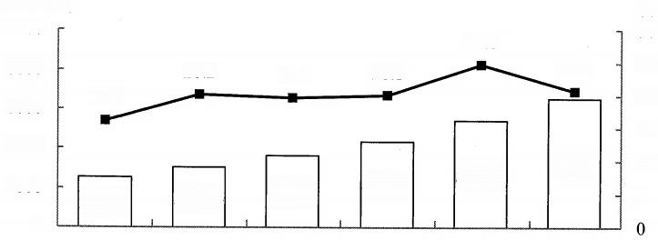
亿元人民币
10000
24.8
8000
6000
15
4000
2000
2508.5 3015.4
0
2013年 2014年
4335.5

2016年
3609.8

2015年
%
30
25
20
2018年
2017年
5411.3
10
5
6532.0
20.7
20.1
19.7
16.2
20.2
销售额 增速
2013—2018年中国集成电路产业销售额及增速
331.2018年中国进出口贸易总额为4.62万亿美元，其中集成电路进出口贸易额 占比( )。
A. 超过10% B. 在5%～10%之间
C. 在1%～5%之间 D. 不到1%
332.2012—2015年，中国集成电路产业累计销售额在以下哪个范围内?( )
A.不到1万亿元 B. 在1～1.1万亿元之间
C. 在1.1～1.2万亿元之间 D. 超过1.2万亿元
333.2013—2018年间中国集成电路产业销售额增速最高的年份，当年集成电路 进口金额同比约增加( )。
A.5% B.10%
C.15% D.20%
334.2018年中国平均每块集成电路出口单价比上年( )。
A. 下降了30%以上 B. 上升了30%以上
C. 下降了30%以内 D. 上升了30%以内

335.关于中国集成电路产业销售及进出口状况，能够从上述资料中推出的是( )。
A.2016—2017年，月均进出口总量超过450亿块
B.2016 年销售额同比增量低于上年水平
C.2015—2018年，进口量和进口额均逐年上升
D.2014—2018年，出口总量超过1万亿块

(六十八)
根据下列资料，完成以下各题。
2018年山东、江苏、内蒙古和广东火力发电量分列前四位，分别为5525、4578、 4164和3468亿千瓦时。2018年，全国水力发电12318亿千瓦时，核能发电量2944 亿千瓦时，风力发电量3553亿千瓦时，太阳能发电量1536亿千瓦时。太阳能发电最 多的四个区域是青海、新疆、内蒙古和河北，分别为131、129、125和124亿千瓦时； 太阳能发电占本地区发电比重超过5.0%的地区分别为：青海16.2%、西藏8.7%、甘 肃6.0%和宁夏5.7%。
2013—2018年我国能源生产情况表

年份 | 原煤产量  (亿吨) | 原油产量  (万吨) | 原油加工 量(万吨) | 天然气产  量(亿立 方米) | 发电量(亿 千瓦时) | 火力发电  量占发电  量的比重  (%)
2013 | 39.7 | 20992 | 47797 | 1209 | 54316 | 78.2
2014 | 38.7 | 21143 | 50277 | 1302 | 57945 | 75.9
2015 | 37.5 | 21456 | 52199 | 1346 | 58146 | 73.7
2016 | 34.1 | 19969 | 54101 | 1369 | 61332 | 72.3
2017 | 35.2 | 19151 | 56777 | 1480 | 66044 | 72.0
2018 | 37.0 | 18932 | 60403 | 1602 | 71315 | 71.5
336.2018年我国原煤日均产量比2013年减少( )。
A. 不到65万吨 B. 在65万～70万吨之间
C. 在70万～75万吨之间 D. 超过75万吨
337.与新疆相比，2018年青海省发电量( )。
A. 不足新疆的三分之一 B. 接近新疆的二分之一
C. 超过新疆 D. 无法判断
338.2014—2018年，原油加工量、天然气产量和火力发电量的平均增量分别为

Gy、Gt 、Gh, 则排序正确的是( )。
A.Gt>Gh>Gy B.Gt>Gy>Gh
C.Gh>Gt >Gy D.Gh>Gy>Gt
339.2018年我国火力发电量最多的四个地区，火力发电量合计占全国的比 重 ( )。
A. 不到20% B. 在20%～30%之间
C. 在30%～40%之间 D. 超过40%
340. 在以下4条关于我国能源生产的信息中，能够从资料中直接推出的有( )
①2013—2018年我国原油产量变化趋势是先上升再下降
②2013—2018年我国火力发电量占比持续下降
③2013—2018年我国原油产量最低的年份，当年的原油加工量、天然气产量、 火力发电量均最高
④2018年我国清洁能源发电(水力发电、核能发电、风力发电和太阳能发电) 量占我国发电量的比重为28.5%
A. 1 条 B.2 条
C.3 条 D.4 条

(六十九)
根据下列资料，完成以下各题。(本篇非江苏真题)
2017年我国成年国民图书阅读率为59.1%,比上年增加0.3个百分点；报纸阅读率 为37.6%,比上年降低2.1个百分点；期刊阅读率为25.3%,比上年增加1个百分点。
2017年我国成年国民数字化阅读方式(网络在线阅读、手机阅读、电子阅读器阅 读、平板电脑阅读等)的接触率为73.0%。其中，网络在线阅读接触率为59.7%,比 上年增加4.4个百分点；手机阅读接触率为71.0%,比上年增加4.9个百分点；电子阅 读器阅读接触率为14.3%,比上年增加6.5个百分点；平板电脑阅读接触率为12.8%, 比上年增加2.2个百分点。
传统纸质媒介中，2017年我国成年国民人均每天阅读纸质图书时长为20.38分钟， 人均每天阅读报纸时长为12.00分钟，人均每天阅读期刊时长为6.88分钟。
2013年至2017年我国成年国民各类出版物的人均阅读量

 | 2013年 | 2014年 | 2015年 | 2016年 | 2017年
纸质图书(本) | 4.77 | 4.56 | 4.58 | 4.65 | 4.66

续表

 | 2013年 | 2014年 | 2015年 | 2016年 | 2017年
电子图书(本) | 2.48 | 3.22 | 3.26 | 3.21 | 3.12
报纸(份) | 70.85 | 65.03 | 54.76 | 44.66 | 33.62
期刊(份) | 5.51 | 6.07 | 4.91 | 3.44 | 3.81
341.2016年我国成年国民报纸阅读率比期刊阅读率高( )。
A.11.1个百分点 B.12.3 个百分点
C.15.4 个百分点 D.17.5 个百分点
342.2016年我国成年国民数字化阅读四个方式的接触率按从高到低排列正确的 是 ( )。
A. 网络在线阅读>手机阅读>电子阅读器阅读>平板电脑阅读
B. 手机阅读>网络在线阅读>电子阅读器阅读>平板电脑阅读
C. 网络在线阅读>手机阅读>平板电脑阅读>电子阅读器阅读
D. 手机阅读>网络在线阅读>平板电脑阅读>电子阅读器阅读 343.2017年我国成年国民阅读一本纸质图书平均需要( )。
A.20.8小时 B.22.3小时
C.24.1 小时 D.26.6 小时
344.2013年至2017年我国成年国民人均期刊阅读量超过这五年平均水平的年份 有 ( )。
A.2 个 B.3个
C.4 个 D.5 个
345.能够从上述资料中推出的是( )。
A.2013 年至2017年我国成年国民人均电子图书阅读量逐年上升
B.2016 年我国成年国民图书阅读率低于当年网络在线阅读接触率
C.2017 年我国成年国民人均每天阅读纸质图书时长低于阅读报纸与阅读期刊时 长之和
D.2014 年至2017年我国成年国民人均期刊阅读量，增长率最高的年份为2017年

(七十)
根据下列资料，完成以下各题。
2021年，全国纺织品服装出口3155亿美元，同比增长8.4%。其中，纺织品出口 1452.2亿美元，同比下降5.6%,较2019年增长22.0%;服装出口1702.8亿美元，同

比增长24.0%,较2019年增长16.0%。其中，针织服装及衣着附件出口864.8亿美元， 同比增长39.0%;梭织服装及衣着附件出口701.2亿美元，同比增长12.6%。
2021年，中国对美国、东盟、欧盟和日本的纺织品服装出口合计1724.9亿美元。 其中，对美国出口额为563.5亿美元，同比增长4.0%;向东盟十国出口纺织品服装 491.2亿美元，同比增长24.9%;对欧盟27国出口纺织品服装469.9亿美元，同比下 降11.1%;对日本出口纺织品服装200.3亿美元，同比下降7.2%。
2021年，中国向全球出口纺织纱线138亿美元，出口织物667亿美元，分别同比 增长41.5%和34.3%。纺织制品当中，防疫类口罩出口额为129.5亿美元，出口金额、 数量同比分别下降76.0%和13.0%。除防疫类口罩外，其他纺织制品出口额为517.2 亿美元，同比增长27.5%。
2021年，中国向“一带一路”沿线国家出口纺织品服装1137.9亿美元，同比增 长24.5%,较2019年增长17.3%;同时，中国自“一带一路”沿线国家进口纺织品服 装131.6亿美元，同比增长24.5%。
346.2020年，全国服装出口额比2019年( )。
A. 增长了10%以上 B. 下降了10%以上
C. 增长了不到10% D. 下降了不到10%
347.2021年，全国针织、梭织服装及衣着附件总出口额约占纺织品服装出口总 额的( )。
A.55% B.50%
C.45% D.40%
348. 将①美国、②东盟十国、③欧盟27国和④日本按2021年自中国进口纺织品 服装金额同比增量从高到低排列，以下正确的是( )。
A.①②③④ B.①②④③
C.②①③④ D.②①④③
349.2020年中国出口的纺织制品总额中，防疫类口罩出口额占比约为( )。
A.57% B.72%
C.33% D.45%
350.2020年，中国对“一带一路”沿线国家纺织品服装贸易顺差额约为多少亿 美元? ( )
A.1129 B.1253
C.808 D.1006

(七十一)
根据下列资料，完成以下各题。
2021年，长江、黄河、珠江、松花江、淮河、海河和辽河等七大流域水质优良 ( I~Ⅲ 类)断面比例为87.0%,同比上升2.1个百分点；劣V类断面比例为0.9%,同 比下降0.8个百分点。其中，长江流域和珠江流域水质为优，黄河、辽河、淮河流域 水质良好，松花江和海河流域水质为轻度污染。监测的210个重点湖库中，水质优良 ( I~Ⅲ 类)湖库个数占比72.9%,同比下降0.9个百分点；劣V类水质湖库个数占比 5.2%,同比持平。(注：水质分类为I～V 类和劣V类 )
表 1 全国339个地级及以上城市全年各级别天数比例(%)

年份 | 优 | 良 | 轻度污染 | 中度污染 | 重度污染 | 严重污染
2019 | 31.1 | 50.9 | 13.3 | 2.9 | 1.3 | 0.5
2020 | 37.6 | 49.4 | 9.8 | 2.0 | 0.9 | 0.3
2021 | 37.8 | 49.6 | 9.4 | 1.8 | 0.7 | 0.7
表 2 空气中污染物平均浓度

年份 | PM2.5  (μg/m³) | PM10  (μg/m³) | O₃  (μg/m³) | SO₂  (μg/m³) | NO₂  (μg/m³) | CO  (mg/m³)
2019 | 36 | 63 | 148 | 11 | 27 | 1.4
2020 | 33 | 56 | 138 | 10 | 24 | 1.3
2021 | 30 | 54 | 137 | 9 | 23 | 1.1
351.2021年空气中污染物平均浓度同比下降幅度最大的3种是( )。
A.PM₂.5 、SO₂ 、CO B.PM1₀ 、SO₂ 、CO
C.PM2.5 、SO₂、NO₂ D.PM₂.5、PM10、SO₂
352.2021年全国339个地级及以上城市平均优良天数同比约增加( )。(按 每年365天计算)
A.1.5 天 B.2.5 天
C.3.5 天 D.4.5 天
353.2021年全国七大流域IV类和V类水质断面比例同比下降( )。
A.0.8 个百分点 B.0.9 个百分点
C.1.3 个百分点 D.2.9 个百分点
354.2019—2021年，空气中污染物平均浓度以等差数列形式下降的有( )。
A.1 类 B.2 类

C.3类 D.4类
355. 能够从上述资料中推出的是( )。
A.2021 年监测210个重点湖库的水质同比改善
B.2021 年全国7大流域中水质优良的有4大流域
C.2019—2021年，空气污染物平均浓度下降幅度最大的是O₃
D.2020—2021年，全国339个地级及以上城市全年各级别天数同比改善最大的
是2020年

(七十二)
根据下列资料，完成以下各题。
2021年，15个副省级城市规模以上文化及相关产业企业实现营业收入38660亿 元，占全国的比重比上年提高0.1个百分点。2021年全国数字文化新业态的16个行 业实现营业收入39623亿元，比上年增长18.9%;两年年均增长20.5%,高于文化企 业平均水平11.6个百分点；占文化企业收入的比重为33.3%,比上年提高0.8个百分 点。其中，可穿戴智能文化设备制造、互联网广告服务2个细分行业营业收入两年平 均增速分别为46.4%和31.8%。
2021年全国规模以上文化及相关产业企业营业收入情况

 | 绝对额  (亿元) | 所占比重  (%) | 比2020年  增 长 ( % ) | 比2019年  增 长 ( % ) | 两年平均增  长(%)
总计 | 119064 | 100.0 | 16.0 | 18.6 | 8.9
按行业类别分
新闻信息服务 | 13715 | 11.5 | 15.5 | 36.3 | 16.7
内容创作生产 | 25163 | 21.1 | 14.8 | 20.2 | 9.7
创意设计服务 | 19565 | 16.4 | 16.6 | 29.5 | 13.8
文化传播渠道 | 12962 | 10.9 | 20.7 | 6.5 | 3.2
文化投资运营 | 547 | 0.5 | 14.3 | 17.5 | 8.4
文化娱乐休闲服务 | 1306 | 1.2 | 18.1 | -17.5 | -9.2
文化辅助生产和中 介服务 | 16212 | 13.6 | 14.6 | 6.7 | 3.3
文化装备生产 | 6940 | 5.8 | 13.6 | 14.9 | 7.2
文化消费终端生产 | 22654 | 19.0 | 16.2 | 22.1 | 10.5

续表

 | 绝对额  (亿元) | 所占比重  (%) | 比2020年  增 长 ( % ) | 比2019年  增 长 ( % ) | 两年平均增  长(%)
按产业类型分
文化制造业 | 44030 | 37.0 | 14.7 | 13.7 | 6.6
文化批发和零售业 | 18779 | 15.8 | 18.2 | 12.9 | 6.2
文化服务业 | 56255 | 47.2 | 16.3 | 25.0 | 11.8
按领域分
文化核心领域 | 73258 | 61.5 | 16.5 | 20.8 | 9.9
文化相关领域 | 45806 | 38.5 | 15.2 | 15.1 | 7.3
按区域分
东部地区 | 90429 | 76.0 | 16.5 | 19.3 | 9.2
中部地区 | 17036 | 14.3 | 14.9 | 16.4 | 7.9
西部地区 | 10557 | 8.8 | 13.7 | 18.4 | 8.8
东北地区 | 1042 | 0.9 | 11.0 | 1.4 | 0.7
356.2021年全国规模以上文化及相关产业企业营业收入同比增长高于全国增长 的行业有几个?( )
A.3 B.4
C.5 D.6
357.2021年15个副省级城市规模以上文化及相关产业企业营业收入同比约增 长 ( )。
A.15.3% B.15.6%
C.15.9% D.16.2%
358.2020年全国规模以上文化及相关产业企业营业收入同比负增长的行业有几 个 ? ( )
A.2 B.3
C.4 D.5
359.2020年东部地区营业收入占全国的比重比西部地区高几个百分点?( )
A.62 B.67
C.70 D.75
360.能够从上述资料中推出的是( )

A.2020 年文化核心领域收入与文化相关领域收入之比约为4:3
B.2021 年全国数字文化新业态的16个行业实现营业收入同比增长约6027亿元 C.2021 年营业收入同比增长及两年平均增长都超过全国水平的文化行业有2个 D.2019—2021年，可穿戴智能文化设备制造、互联网广告服务2个细分行业营
业收入每年增速均超过30%

(七十三)
根据下列资料，完成以下各题。
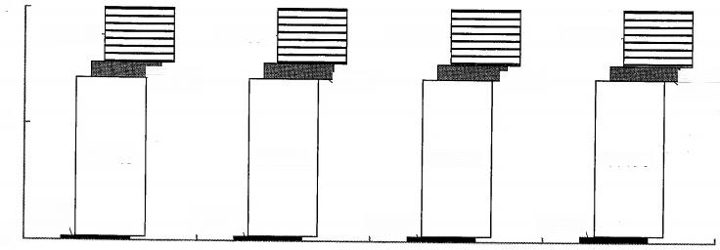
100%
17021- 19385- 22124- 24319-
4796 5470 5881 6154
50%
49128 55004 61898 67795

1196 1645- 2186- 2855-
0%
2017年7月 2017年8月 2017年9月 2017年10月
日合资经营企业 外商投资股份制企业 □外资企业 ■其他类型企业
图12017年7—10月实际利用外商直接投资( FDI) 金额累计值
(单位：百万美元)
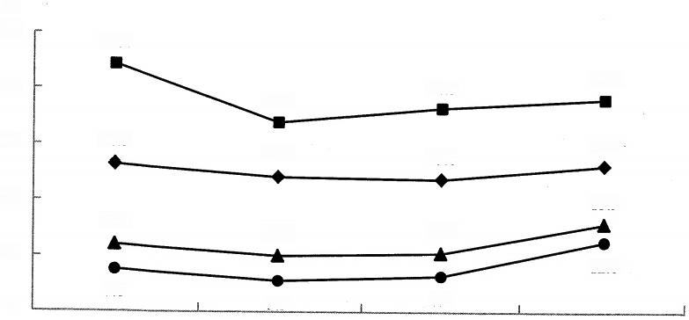
%
50
44.4

40
38.2
36.5
33.9
30
26.5
26.3
23.8
24.2

15.9
20
12.0
10.6
10.0
10
12.6
7.6
6.4
5.5
2017年8月
0
2017年10月
2017年7月
2017年9月
全部类型企业 ◆ 合资经营企业 — 外商投资股份制企业 - 外资企业 图22017年7— 10月外商直接投资( FDI) 合同项目数累计值同比增速

注：2017年10月，全部类型企业FDI 合同项目数累计值为26174个，其中合资 经营企业、外商投资股份制企业、外资企业合同项目数累计值分别为6673个、94个、 19279个。
361.2017年前9个月，全部类型企业月均实际利用FDI金额为( )百万美元。
A.10232 B.10355
C.10188 D.10112
362.若合资经营企业2017年上半年实际利用FDI 金额累计值为16061百万美元， 则7—10月中，合资经营企业实际利用FDI 金额最高的月份是( 。
A.7 月 B.8月
C.9 月 D. 10 月
363.若保持2017年10月实际利用FDI金额累计值环比增速，其他类型企业 2017年11月实际利用FDI 金额累计值约为( )百万美元。
A.4169 B.3729
C.3524 D.3375
364.2016年10月，外资企业FDI 合同项目数累计值约占全部类型企业的( )。
A.73% B.76%
C.62% D.68%
365.根据资料，以下说法正确的是( )。
A.2016 年10月，其他类型企业FDI合同项目数累计值约为110个
B.2017年7—10月，合资经营企业FDI 合同项目数累计值同比增速最高的月份 是10月
C.2017 年8—10月，外商投资股份制企业当月实际利用FDI 金额呈上升趋势
D.2017 年10月，全部类型企业FDI 合同项目平均项目合同金额不足四百万美元

(七十四)
根据下列资料，完成以下各题。
2017年，我国货物贸易进出口总值27.79万亿元，比2016年增长14.2%,扭转 了此前连续两年下降的局面。其中，出口15.33万亿元，增长10.8%;进口12.46万亿 元，增长18.7%。一般贸易进出口15.66万亿元，增长16.8%,占我国进出口总值的 56.4%。
民营企业进出口10.7万亿元，增长15.3%,占我国进出口总值的38.5%,比2016 年提升0.4个百分点。其中，出口7.13万亿元，增长12.3%,占出口总值的46.5%,

继续保持出口份额居首的地位，比重提升0.6个百分点；进口3.57万亿元，增长
22.0%。
西部12省市进出口增速为23.4%,超过全国增速9.2个百分点；中部6省市进出 口增速为18.4%;东北三省进出口增速为15.6%;东部10省市进出口增速为13.0%。
机电产品出口8.95万亿元，增长12.1%。其中，汽车出口增长27.2%,计算机出 口增长16.6%,手机出口增长11.3%。同期，传统劳动密集型产品合计出口3.08万亿 元，增长6.9%。
铁矿砂、原油等大宗商品进口量价齐升。其中，进口铁矿砂10.75亿吨，增加 5.0%;原油4.2亿吨，增加10.1%;大豆9554万吨，增加13.9%;天然气6857万吨， 增加26.9%;成品油2964万吨，增加6.4%。此外，进口铜469万吨，减少5.2%,同 期，我国进口价格总体上涨9.4%。其中，铁矿砂进口均价上涨28.6%,原油上涨 29.6%,大豆上涨5.0%,天然气上涨13.9%,成品油上涨25.3%,铜上涨28.0%。
366.2017年，我国货物贸易顺差额同比( )。
A. 下降14% B. 增长14%
C.下降30% D. 增长30%
367.2017年，东北三省进出口增速比全国增速( )。
A. 低1.2个百分点 B. 低4.2个百分点
C. 高1.4个百分点 D. 高4.2个百分点
368.2017年，我国机电产品出口额拉动货物贸易出口总额增长了( )个百 分点。
A.2.1 B.7.0
C.12.0 D.15.7
369.2017年，下列大宗商品进口额同比增幅最大的是( )。
A.铁矿砂 B. 大豆
C. 天然气 D. 铜
370.根据资料，以下说法一定正确的是( )。
(1)2015年和2016年，我国货物贸易进出口总值均同比下降
(2)2016年，民营企业出口额为6.35万亿元
(3)2017年，汽车出口额的增加值对机电产品出口额的增加值贡献率最大
(4)2017年，西部12省市进出口增速是东部10省市进出口增速的1.8倍
A.(1)(3)(4) B.(1)(2)(3)
C.(1)(2)(4) D.(2)(3)(4)

(七十五)
根据下列资料，完成以下各题。(本篇非江苏真题) 万亿千瓦时
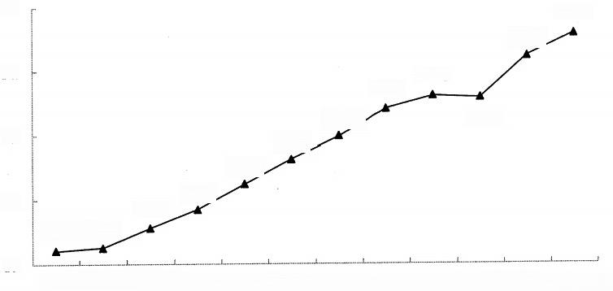
22.16
21.47
20.23
19.83
20.16
19

17

15
200020012002200320042005200620072008200920102011年
18.97
18.27
17.50
16.71
16.13 15.4215.52
23
21
2000—2011年世界发电量
2000—2011年不同类型能源发电量占世界发电量比重
单位：%

年份 | 燃煤 | 水力 | 天然气 | 核能 | 石油 | 其他
2000 | 38.90 | 16.90 | 17.60 | 16.80 | 7.35 | 2.45
2001 | 38.66 | 16.39 | 18.44 | 16.99 | 7.10 | 2.42
2002 | 38.93 | 16.20 | 18.99 | 16.50 | 6.80 | 2.58
2003 | 40.15 | 15.71 | 19.24 | 15.77 | 6.51 | 2.62
2004 | 39.59 | 15.97 | 19.70 | 15.64 | 6.33 | 2.77
2005 | 39.88 | 15.93 | 20.20 | 15.12 | 5.61 | 3.26
2006 | 40.58 | 15.90 | 20.45 | 14.68 | 4.98 | 3.41
2007 | 41.18 | 15.42 | 21.20 | 13.70 | 4.78 | 3.72
2008 | 40.70 | 15.74 | 21.53 | 13.49 | 4.55 | 3.99
2009 | 40.11 | 16.06 | 21.81 | 13.35 | 4.18 | 4.49
2010 | 40.20 | 15.90 | 22.34 | 12.82 | 3.73 | 5.01
2011 | 41.10 | 15.69 | 21.96 | 11.63 | 3.91 | 5.71
371.2001—2011年间，有( )年世界发电量较上年增长1万亿千瓦时以上。
A.1 B.2

C.3 D.4
372.2000—2011年间，燃煤发电量占世界发电量比重最高的年份，天然气发电量 占世界发电量的比重在2000—2011年间排第( )名。
A.3 B.4
C.5 D.6
373.2009年世界水力发电量约比核能发电量高( )万亿千瓦时。
A.0.5 B.1.2
C.2.8 D.5.5
374.三峡大坝2010年完成发电量843.70亿千瓦时，约占世界水力发电量的( )
A.1.2% B.2.5%
C.3.8% D.5.7%
375.能够从上述资料中推出的是( )。
A.2000—2005年，每年燃煤发电量都超过天然气发电量的2倍
B.2005 年世界发电量较2004年增长了5%以上
C.2011 年其他发电量是2000年其他发电量的2～2.5倍之间
D.2000—2010年间，石油发电量占世界发电量比重逐年下降

( 七 十 六 )
根据下列资料，完成以下各题。
2017年全国海洋生产总值77611亿元，比上年增长6.9%,海洋生产总值占国内 生产总值的9.4%。
2017年，J 省海洋生产总值为7217亿元，比上年增长9.2%,海洋生产总值占地 区生产总值的8.4%,2017年，全省沿海沿江港口完成货物吞吐量20.4亿吨，同比增 长8.3%;集装箱吞吐量1698.8万标箱，同比增长5.5%。
2017年，J 省造船完工量为1412.4万载重吨，同比下降5.4%;新承订单量为 1393.4万载重吨，同比增长228.5%;手持订单量为3662.3万载重吨，同比下降6.4%, 分别占全国份额的33.1%、41.3%和42.0%。
2017年，J 省沿海三市接待国内游客10558.01万人次，同比增长12.6%;接待入 境过夜旅游者27.65万人次，同比增长8.1%。
2017年，J 省实现海水养殖产量93.1万吨，同比增长3%;海洋捕捞产量53万吨， 同比下降3.4%;远洋渔业产量2.9万吨，同比增长43.3%。
2017年，J 省海工装备产值同比增长6.9%。全省沿海地区风电装机容量达到

589.7万千瓦，同比增长16.6%;海上风电装机容量达到162.5万千瓦，同比增长
46.3%。2017年，全省完成海水淡化产量1.31万吨，同比增长7.4%。
376.2017年J 省海洋生产总值同比每增长1个百分点，当年其海洋生产总值约增 加 ( )。
A.66 亿元 B.72 亿元
C. 726亿元 D.776 亿元
377.2017年J 省海洋生产总值占全国的比重比上年( )
A. 上升了约0.2个百分点 B. 上升了约2个百分点
C. 下降了约0.2个百分点 D. 下降了约2个百分点
378.2017年J 省海洋经济中，以下产业增速由高到低排序正确的是( )
A. 沿海沿江港口完成货物吞吐量、造船业新承订单量、海上风电装机容量
B. 海上风电装机容量、沿海沿江港口完成货物吞吐量、沿海三市接待国内游客 数量
C. 海水养殖产量、海上风电装机容量、远洋渔业产量
D. 海上风电装机容量、远洋渔业产量、沿海沿江港口完成货物吞吐量
379.2016年J 省海水养殖产量约为海洋捕捞产量的( )。
A.0.6倍 B.0.8倍
C. 1.6倍 D. 1.8倍
380.下列选项中，能够从上述资料中推出的是( )。
A.2016年 ，J 省造船工业新承订单量高于其造船完工量
B.2017 年 ，J 省海上风电装机容量占沿海地区风电装机容量的比重高于上年 水平
C.2017 年 ，J 省沿海三市平均每天接待入境过夜旅游者近0.8万人次
D.2017 年 ，J 省沿海沿江港口完成集装箱吞吐量较上年增长了100多万标箱

( 七 十 七 )
根据下列资料，完成以下各题。(本篇非江苏真题)
2019年，我国电信业务收入累计完成金额1.31万亿元，固定通信业务收入完成 4161亿元，同比增长9.5%,在电信业务收入中所占比重较上年提高2.6个百分点；移 动通信业务实现收入8942亿元，同比减少2.9%。2014—2019年，全国移动电话4G 及非4G基站数变化情况如下图所示：

万个 900 800 700 600 500 400 300 200 100 0

85

266

2014年

177

289

2015年

263
296
2016年

328

291

2017年

372
295
2018年

544
297
2019年

口非4G基站数口4G基站数
2014—2019年全国移动电话基站发展情况
381.2019年电信业务收入比2018年( )。
A. 增加了不到1000亿元 B. 增加了1000亿元以上
C. 减少了不到1000亿元 D. 减少了1000亿元以上
382.2015—2019年，移动电话基站总量同比增速最快的年份是( )。
A.2015年 B.2016 年
C.2017 年 D.2019 年
383.2014—2019年，4G基站数占移动电话基站总量一半以上的年份有几个? ( )
A.1 B.2
C.3 D.4
384.假设4G 基站数保持2019年同比增量不变，且由于5G 技术的快速普及， 2020年开始每年非4G基站同比增量均为300万个。问哪一年4G 基站数占移动电话 基站总量的比重将下降到50%以下?( )
A.2021 B.2022
C.2023 D.2024
385.能够从上述资料中推出的是( )。
A.2019 年移动通信业务收入占电信业务收入的比重同比下降了2.9个百分点
B.2019 年固定通信业务收入同比增长了400多亿元
C.2015—2019年间，非4G 基站数量逐年递增
D.2015—2019 年间，4G基站数同比增速和增量最大的年份不是同一个

(七十八)
根据下列资料，完成以下各题。
A 地区2019年社会消费品零售总额情况

 | 1—12月累计金额  (亿元) | 1—12月累计同比增速  (%)
社会消费品零售总额 | 6582.85 | 6.7
其中：批发和零售业 | 5754.74 | 6.1
住宿和餐饮业 | 828.11 | 11.2

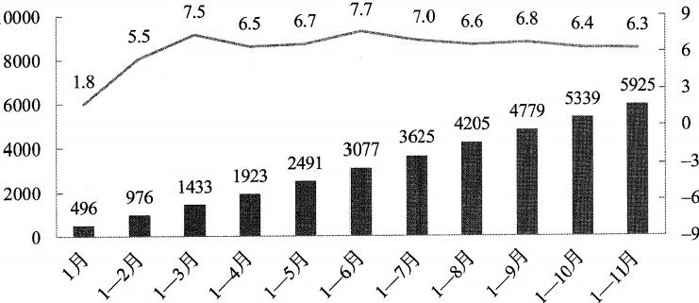
金额(亿元) — 同 比 增 速 ( % )
2019年1—11月A 地区社会消费品零售总额各月累计金额及累计同比增速
386.2019年A 地区住宿和餐饮业社会消费品零售额同比增量约占社会消费品零 售总额同比增量的( )。
A.10% B.20%
C.30% D.40%
387.2019年上半年，A 地区社会消费品零售总额超过500亿元的月份有几个? ( )
A.2 B.3
C.4 D.5
388.2019年12月，A 地区社会消费品零售总额同比增速约为( )
A.3% B.6%
C.10% D.15%
389.将2019年2—4季度按A 地区社会消费品零售总额环比增速从低到高排列，

以下正确的是( 。
A.3 季度，2季度，4季度 B.2 季度，3季度，4季度
C.4 季度，3季度，2季度 D.3 季度，4季度，2季度
390.关于A 地区社会消费品零售总额情况，能够从上述资料中推出的是( )。
A.2019 年批发和零售业月均社会消费品零售总额超过500亿元
B.2019 年4季度社会消费品零售总额同比增速高于全年增速
C.2019年2季度各月社会消费品零售总额环比增量逐月递增
D.2018 年2月社会消费品零售总额低于上月水平

( 七 十 九 )
根据下列资料，完成以下各题。(本篇非江苏真题)
增加森林面积、提高森林质量、提升生态系统碳汇增量，将为我国实现碳达峰、 碳中和目标，维护全球生态安全做出巨大贡献。1973年，我国开展了第一次森林资 源清查。目前已完成第9次森林资源清查，我国森林面积和森林蓄积量连续30年保 持“双增长”。“十三五”时期，我国累计造林5.45亿亩，森林覆盖率达到23.04%, 森林蓄积量为175.6亿立方米，森林面积达到2.2亿公顷(1公顷为15亩)。湿地保 护率达到52%,治理沙化土地1.5亿亩。
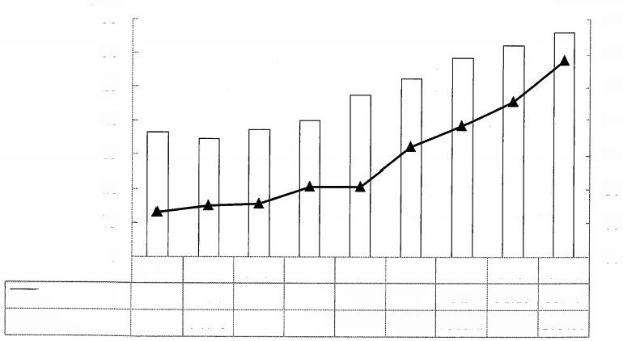
亿立方米
200
180
160
140
120
100
80
60
第7次 第8次 第9次
29.32 31.15 33.07
137.21 151.37 175.60
第3次 第4次 第5次
18.70 20.06 23.84
91.41 101.37 101.37
0
一 森林面积
☆森林蓄积量
亿亩
35
30
25
20
15
10
5
第6次
26.24
124.56
第2次
17.29
90.28
第1次
18.28
86.56
图 1 森林资源清查面积积蓄变化

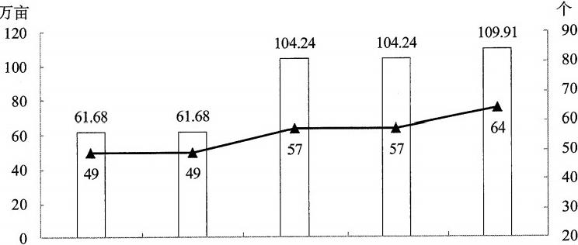
2016年 2017年 2018年 2019年 2020年
国际重要湿地面积 ☆国际重要湿地数量 图22016—2020年我国国际重要湿地面积变化
391.“十三五”期间，我国平均每公顷森林蓄积量达到多少立方米?( )
A.5.3 B.32.2
C.79.8 D.98.6
392. 相比第1次森林资源清查，第9次森林资源清查时，我国森林覆盖率提高了 约多少个百分点?(本资料中森林覆盖率为森林面积占国土面积的百分比)( )
A.10 B.15
C.20 D.25
393.2016—2018年，我国国际重要湿地面积的年均增长率约为( )。
A.25% B.30%
C.35% D.40%
394. 以下选项中，最准确地反映了2017—2020年我国国际重要湿地面积、数量 同比增速变化情况的是( )。

A.

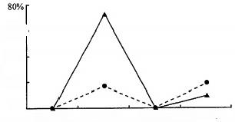
60%
40%
20%
0%L
2017 年

B.

2018年 2019年 2020年 - ·-国际重要湿地面积同比增速
国际重要湿地数量同比增速

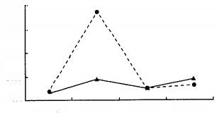
80%r 60% 40%
20%
0%L
2017年 2018 年 2019年 2020年
-●-国际重要湿地面积同比增速
国际重要湿地数量同比增速

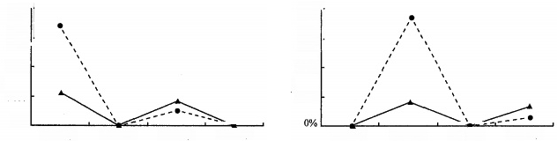
80% 80%r
60% 60%
40% 40%
C. D.
20% 20%
0%L 2017 年 2018 年 2019 年 2020年 2017年 2018年 2019年 2020年
-●-国际重要湿地面积同比增速 -●-国际重要湿地面积同比增速
国际重要湿地数量同比增速 国际重要湿地数量同比增速
395.根据以上资料，下列说法不准确的是( 。
A. 我国森林蓄积量较前一次森林资源清查增幅最大的是第6次森林资源清查
B. 第5次至第9次森林资源清查，我国森林面积和森林蓄积量的变化趋势一致 C.2016—2020年，我国平均每年增加国际重要湿地超过3个
D.2017—2020年，我国平均每个国际重要湿地面积同比增幅最大的年份是2020年

(八十)
根据下列资料，完成以下各题。
2019年7月上旬流通领域部分生产资料市场价格变动情况表

产品名称 | 本期价格(元/吨) | 比上期价格涨跌(元/吨)
一、黑色金属
螺纹钢 | 4061.8 | 73.0
线材 | 4234.9 | 62.5
普通中板 | 4018.8 | 37.3
热轧普通薄板 | 3998.0 | 47.2
无缝钢管 | 4673.3 | 17.9
角钢 | 4196.9 | 35.0
二、有色金属
电解铜 | 46491.1 | -538.7
铝锭 | 13737.9 | -159.4
铅锭 | 15985.3 | -99.3
锌锭 | 19716.8 | -375.9
三、林产品
纸浆 | 4355.3 | 16.0
瓦楞纸 | 3393.8 | -2.1

续表

产品名称 | 本期价格(元/吨) | 比上期价格涨跌(元/吨)
四、化工产品
硫酸 | 250.0 | -13.3
烧碱 | 679.2 | 2.2
甲醇 | 2080.2 | -53.1
纯苯 | 5211.9 | 306.1
苯乙烯 | 8994.1 | 124.8
聚乙烯 | 8081.7 | 152.6
聚丙烯 | 8993.9 | 282.4
聚氯乙烯 | 6862.3 | 60.4
顺丁胶 | 10505.0 | -393.3
涤纶长丝 | 8996.9 | 446.9
注：上期为2019年6月下旬。
396.2019年6月下旬，价格按从高到低排列居于第六位的生产资料是( )。
A. 苯乙烯 B. 聚乙烯
C. 聚丙烯 D. 涤纶长丝
397.2019年7月上旬，价格环比涨幅超过1%的生产资料有( )。
A.6种 B.7种
C.8种 D.9种
398.2019年6月下旬，电解铜的价格约是无缝钢管的( )。
A.9.5倍 B.9.8倍
C. 10.1倍 D.10.4倍
399.按照2019年7月上旬的环比涨跌幅，2019年7月中旬聚乙烯的价格约为( )。
A.7929.1 元/吨 B.8031.5 元/吨
C.8134.3 元/吨 D.8236.9 元/吨
400.能够从上述资料中推出的是( 。
A.2019 年6月下旬，烧碱的价格比甲醇低1401元/吨
B.2019年7月上旬，黑色金属中的线材价格环比涨幅最快
C.2019年6月下旬，铝锭、铅锭、锌锭三者的价格之和比电解铜高2948.9元/吨
D.2019 年7月上旬，化工产品中按价格从高到低排名前三位的是顺丁胶、涤纶 长丝、苯乙烯

(八十一)
根据下列资料，完成以下各题。
2019年，全国棉花产量588.9万吨，比上年减少21.3万吨。其中，新疆棉花产量 500.2万吨，比上年减少10.8万吨。全国棉花种植面积为3339.2千公顷，比上年减少 15.2千公顷。新疆的棉花种植面积比上年增加49.2千公顷。长江流域棉花种植面积 比上年减少32.4千公顷，同比下降8.7%。黄河流域棉花种植面积比上年减少28.1千 公顷，同比下降6.2%。
2019年棉花种植面积排名前7省区棉花种植情况

地区 | 种植面积(千公顷) | 总产量(万吨)
河北 | 203.9 | 22.7
安徽 | 60.3 | 5.6
江西 | 42.6 | 6.6
山东 | 169.3 | 19.6
湖北 | 162.8 | 14.4
湖南 | 63.0 | 8.2
新疆 | 2540.5 | 500.2
401.2019年新疆棉花产量占全国总产量的比重比上年( 。
A. 上升了不到5个百分点 B. 上升了5个百分点以上
C. 下降了不到5个百分点 D. 下降了5个百分点以上
402.2018年除新疆外，全国其他地区棉花种植总面积在以下哪个范围内?( )
A. 不到700千公顷 B.700～800 千公顷之间
C.800～ 900 千公顷之间 D.900 千公顷以上
403.2018年长江流域棉花种植面积约是黄河流域棉花种植面积的多少倍?( )
A.0.5 B.0.8
C.1.2 D.2.1
404.2019年棉花种植面积排名前7的省区中，棉花单产超过1吨/公顷的省区有 几 个 ? ( )
A.5 B.4
C.3 D.2
405.能够从上述资料中推出的是( )。

A.2019年全国棉花产量降幅超过5%
B.2019 年除新疆、长江流域和黄河流域外，其余地区棉花种植面积同比下降 C.2019 年新疆棉花单产高于2018年水平
D.2019 年棉花种植面积排名前7的省区，棉花产量占全国总产量的90%～95% 之间

(八十二)
根据下列资料，完成以下各题。
2019年2月中下旬，某市统计局随机抽取2000名在该市居住半年以上的 18～65周岁居民，就其2019年春节期间的消费情况进行了调查。调查结果显示：与 上年春节相比，28.3%的受访居民消费支出有所增加，58.0%的受访居民消费支出基 本持平。
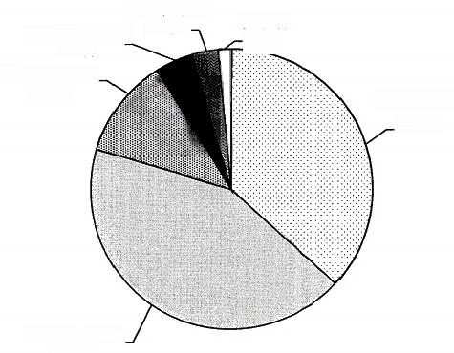
11000元以上
2.9%

2000元以下
36.7%

2000～5000元
42.8%
8000～11000元
4.5%
5000～8000元.
11.5%
说不清 1.6%
图12019年春节期间不同消费支出金额受访居民构成

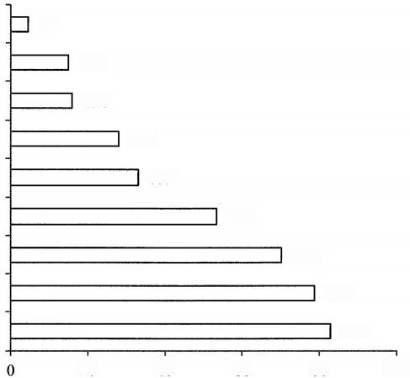
其他
购保健产品 购数码产品、智能家电 去旅游
参加教育培训 看电影、滑雪、逛庙会
餐饮消费 购年俗食品、烟酒、服饰
发红包、给压岁钱
4.4

14.9
16.0
27.9
33.2
53.2
70.2
78.7
82.7
20 40
80 100(%)
60
图22019年春节期间不同消费项目受访居民占比
406.受访居民中，2019年春节期间消费支出多于上年的人数与少于上年的人数 相差( 。
A.274人 B.292人
C.594 人 D.886 人
407.2019年春节期间有“餐饮消费”的受访居民中，一定有人( )。
A. 参加教育培训
B. 去旅游
C. 购保健产品
D. 购数码产品、智能家电
408.2019年春节期间消费支出在2000元以下的受访居民中，“发红包、给压岁 钱”的至少占( )。
A.79.4% B.61.0%
C.54.8% D.52.9%
409.2019年春节期间消费支出在5000元以上的受访居民人数有可能是( )。
A.320人 B.388人
C.420人 D.456人
410.关于2019年春节期间消费，从上述资料中能够推出的是( 。
A. “购年俗食品、烟酒、服饰”的受访居民中没有人消费支出超过8000元

B. 消费支出与上年基本持平的受访居民中有16人消费支出为2000～5000元
C. 受访居民中去“看电影、滑雪、逛庙会”的比“参加教育培训”的多400人
D. 至少有14.9%的受访居民同时选择“购保健产品”、“购数码产品、智能家电” 和“去旅游”

(八十三) 根据下列资料，完成以下各题。
2018年国家统计局组织开展了第二次全国时间利用的随机抽样调查，共调查 48580人。结果显示，受访居民在一天的活动中，有酬劳动平均用时4小时24分钟。 其中，男性5小时15分钟，女性3小时35分钟；城镇居民3小时59分钟，农村居 民5小时1分钟；工作日4小时50分钟，休息日3小时19分钟。受访居民有酬劳动 的参与率为59.0%,其中城镇居民53.1%。受访居民无酬劳动平均用时2小时42分 钟。其中，女性3小时48分钟；农村居民2小时39分钟；工作日2小时34分钟。受 访居民无酬劳动的参与率为70.2%,其中男性55.3%。
无酬劳动包括家务劳动、陪伴照料孩子生活、护送辅导孩子学习、陪伴照料成年 家人、购买商品或服务、看病就医和公益活动。受访居民家务劳动平均用时1小时 26分钟，参与率为58.5%。其中，女性2小时6分钟，参与率为75.6%。受访居民陪 伴照料孩子生活平均用时36分钟，参与率为18.9%;护送辅导孩子学习平均用时9分 钟，参与率为10.2%;陪伴照料成年家人平均用时8分钟，参与率为5.0%;看病就医 平均用时4分钟，参与率为2.2%;公益活动平均用时3分钟，参与率为4.1%。
411.受访农村居民每日无酬劳动平均用时占其劳动平均用时的比重为( )。
A.29.8% B.34.6%
C.40.2% D.51.5%
412.下列活动的排列中，受访居民每日平均用时依次减少的是( )。
A. 护送辅导孩子学习、购买商品或服务、看病就医
B. 护送辅导孩子学习、看病就医、购买商品或服务
C. 购买商品或服务、护送辅导孩子学习、看病就医
D. 购买商品或服务、看病就医、护送辅导孩子学习
413.参与有酬劳动的受访城镇居民，每日有酬劳动的平均用时为( )。
A.5小时50分钟 B.6 小时40分钟
C.7 小时30分钟 D.8 小时20分钟
414.受访的男性居民约有( )。

A.2.4万人 B.2.6万人
C.2.9万人 D.3.0万人
415.从上述资料中能够推出的是( )。
A. 受访居民休息日无酬劳动平均用时多于3小时
B. 受访女性居民无酬劳动的参与率介于55.3%和70.2%之间
C. 受访居民中，有酬劳动和无酬劳动都参与的占比至少为59.0%
D. 受访居民不同类型无酬劳动的平均用时和参与率呈正相关

(八十四)
根据下列资料，完成以下各题。
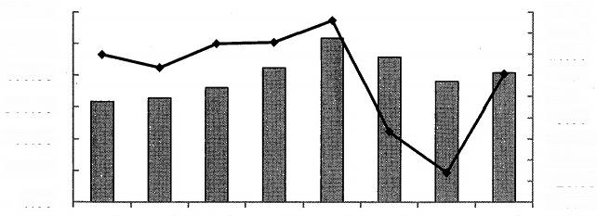
截至2016年底，全国办理了注册登记手续的提供住宿的各类社会服务机构3.2万 个，其中登记注册为事业单位的机构1.8万个，登记注册为民办非企业单位的1.2万 个。机构内床位414.0万张，年末收留抚养人员241.0万人。
20.00 15.00 10.00 5.00
0.00
-5.00 -10.00 -15.00 -20.00 -25.00
600.00 500.00 400.00 300.00 200.00 100.00
0.00
2009年2010年2011年2012年2013年2014年2015年2016年
床位数(万张) 增长率(%)
2009—2016年提供住宿的社会服务机构床位数及增长率
截至2016年底，全国60岁及以上老年人口23086万人，占总人口的16.7%,其 中65岁及以上人口15003万人，占总人口的10.8%。全国各类养老服务机构和设施 14.0万个，比上年增长20.7%,其中，注册登记的养老服务机构2.9万个，社区养老 服务机构和设施3.5万个，社区互助型养老设施7.6万个；各类养老床位合计730.2万 张，比上年增长8.6%(每千名老年人拥有养老床位31.6张，比上年增长4.3%),其 中社区留宿和日间照料床位322.9万张。
全国民政部门管理的智障与精神疾病服务机构共有244个，床位8.4万张。其中 社会福利医院(精神病院)150个，床位数5.3万张，年末收留抚养各类人员4.4万 人；复退军人精神病院94个，床位数3.1万张，年末收留抚养各类人员2.5万人。
全国共有儿童收养救助服务机构705个，床位10.0万张，年末收留抚养各类人员

5.4万人。其中儿童福利机构465个，床位9.0万张；未成年人救助保护中心240个， 床位1.0万张，全年共救助流浪乞讨未成年人5.2万人次。
全国共有其他提供住宿的社会服务机构2371个，床位16.7万张。其中各类救助 管理机构1736个，床位10.2万张，全年救助生活无着流浪乞讨人员328.3万人次(在 站救助283.5万人次，站外救助44.7万人次)。军供站315个，其他提供住宿的机构 320个。
416.2013—2016年期间，各类提供住宿的社会服务机构床位增长量最多的 是 ( )年。
A.2013 B.2014 C.2015 D.2016
417.2015年底，每万名老年人拥有养老床位约( )张。
A.29 B.30 C.290 D.300
418.假设每年我国老年人数量增加3%,2018年底各类养老床位需要比2016年 底增加( )万张才能确保平均每位老年人拥有的床位比2015年约增加20%。
A.60 B.90 C.120 D.160
419.2016年底，平均每个精神病院的床位约是儿童福利机构的( )倍。
A.1.6 B.1.8 C.2.1 D.2.5
420.能够从以上资料中推出的是( )。
A.2017 年底全国各类提供住宿的社会服务机构的总床位数
B.2015 年底平均每个社区养老服务机构和设施拥有的床位数
C.2015 年救助的流浪乞讨未成年人数量
D.2016 年底全国总人口数

(八十五)
根据下列资料，完成以下各题。
2020年上半年，我国农产品进出口总额达1159.0亿美元。农产品进口额为807.5 亿美元，同比增长13.2%。受新冠肺炎 疫情影响，我国农产品出口额同比下降3.8%, 为351.5亿美元。
在我国的农产品进口中，除大洋洲农产品进口额同比下降1.9个百分点外，其

大2022年12月26日，国家卫生健康委员会发布2022年第7号公告，明确将新型冠状病毒肺炎更名为 新型冠状病毒感染。经国务院批准，自2023年1月8日起，解除对新型冠状病毒感染采取的《中华人民共和 国传染病防治法》规定的甲类传染病预防、控制措施；新型冠状病毒感染不再纳入《中华人民共和国国境卫生 检疫法》规定的检疫传染病管理。

余各大洲的农产品进口额均有所增加；欧洲国家或地区农产品进口额增幅最大，达 28.4%。农产品出口中，对亚洲国家或地区的出口额最高，达229.7亿美元，较2019 年同期下降了3.7个百分点。

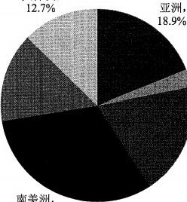
大洋洲，
亚洲，

北美洲，
14.9%
非洲，3.0%

欧洲，
18.8%

31.5%
2020年上半年六大洲进口额占比

大洋洲， 北美洲， 2.0%
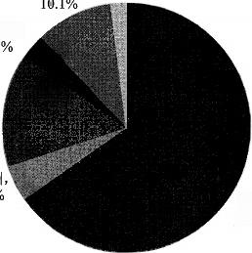
南美洲，
3.3%

欧洲，
14.7%

非洲，
4.5% 亚洲，
65.3%

2020年上半年六大洲出口额占比

随着我国居民饮食结构的调整，居民对肉类食品的需求量逐年增加。2020年上半 年畜类产品进口额同比增长43.2%,对农产品进口额的增长贡献超7成。我国农产品 出口最多的两大类别分别是食用蔬菜和水、海产品，合计出口额达93.6亿美元，占 农产品出口总额的26.6%。
2020年上半年部分类别农产品进出口情况

类别 | 进口额  (亿美元) | 同比增长 | 出口额  (亿美元) | 同比增长
谷物 | 33.9 | 25.2% | 5.5 | -7.0%
食用蔬菜 | 9.6 | 4.0% | 44.9 | -4.8%
禽类产品 | 17.0 | 66.0% | 11.7 | -24.5%
畜类产品 | 222.0 | 43.2% | 12.4 | -16.6%
水、海产品 | 65.8 | -6.4% | 48.7 | -19.6%
饮料、酒及醋 | 21.3 | -23.9% | 10.1 | 3.3%
食用水果及坚果 | 68.0 | 10.2% | 22.9 | 24.4%
咖啡、茶、马黛茶 及调味香料 | 5.3 | 20.1% | 20.4 | 15.5%
421.2020年上半年，我国农产品进出口额同比增长约( )。
A.2.5% B.5.0% C.7.5% D.10.0%

422.2020年上半年，我国水、海产品出口额同比减少约( )亿美元。
A.6 B.8 C.10 D.12
423.以下农产品类别中，2019年上半年我国进出口总额最高的是( )。
A. 食用蔬菜 B. 禽类产品
C. 饮料、酒及醋 D. 咖啡、茶、马黛茶及调味香料
424.2019年上半年，我国农产品进口额中欧洲国家或地区约占( )。
A.13.3% B.16.6% C.18.8% D.21.1%
425. 根据以上资料，关于我国2020年上半年农产品进出口情况，下列说法错误 的是( )。
A. 畜类产品进口额为谷物进口额的6倍以上
B. 对亚洲国家或地区的出口额高于其农产品进口额
C. 六大洲中只有南美洲国家或地区的进口额超过160亿美元
D. 表格给出的农产品出口额合计约占我国农产品出口额的30%

(八十六) 根据下列资料，完成以下各题。
截至2017年年末， J 市城市商业综合体为3家，经营商户数为889户，全年 可出租面积123124平方米，车位数481个，全年总客流量1457万人次，实现营 业额14.1亿元。城市商业综合体内零售业、餐饮业、服务业商户从业人员期末人 数分别为3143人、499人和251人，全年分别实现营业额12.7亿元、0.7亿元和 0.5亿元。
2015—2017年J 市城市商业综合体自营、联营商户经营情况

 |  | 商户数  (个) | 期末从业人 数(人) | 营业额  (万元) | 营业面积  (平方米)
2015年 | 全部 | 790 | 2588 | 86264 | 94384
 | 自营、联营 | 688 | 1947 | 82618 | 66828
2016年 | 全部 | 869 | 3573 | 97585 | 120043
 | 自营、联营 | 621 | 2030 | 70133 | 54931
2017年 | 全部 | 889 | 3893 | 141079 | 117317
 | 自营、联营 | 621 | 2180 | 99885 | 53202

2017年J市城市商业综合体商户分布

 | 自营、联营(个) | 租赁(个)
合计 | 621 | 268
其中：零售业 | 588 | 149
其中：百货店 | 0 | 1
超市 | 2 | 1
专卖店 | 586 | 147
餐饮业 | 32 | 90
服务业 | 1 | 29
其中：电影院 | 0 | 2
游乐游艺 | 1 | 8
KTV | 0 | 1
健身休闲 | 0 | 9
生活服务 | 0 | 9
426.2017年，J 市城市商业综合体平均每人次客流带来多少元营业额? ( )
A.不到50元 B.50～100 元
C.100～ 500元 D.超过500元
427.2017年末，J 市城市商业综合体平均每个租赁商户的营业面积约是自营、联 营商户的多少倍?( )
A.1.5 B.2.8 C.5.1 D.9.4
428.2017年，租赁商户营业额占J 市城市商业综合体总营业额的比重比2015年( )。
A. 高15个百分点以内 B. 高15个百分点以上
C. 低15个百分点以内 D. 低15个百分点以上
429.将J 市城市商业综合体内3类商户按照2017年末平均每家商户的从业人数 从高到低排序，正确的是( )。
A. 服务业、零售业、餐饮业 B. 服务业、餐饮业、零售业
C. 零售业、餐饮业、服务业 D. 餐饮业、零售业、服务业
430.关于J 市城市商业综合体内商户经营情况，能够从上述资料中推出的是( )。
A.2017 年底营业面积占可出租面积的98%以上
B.2017 年底平均每家自营、联营商户的从业人员数少于2015年底
C.2017 年底专卖店中自营、联营商户占比高于零售业商户中自营、联营商户占比

D.2016 年底自营、联营商户营业面积占总营业面积的比重高于2015年

(八十七)
根据下列资料，完成以下各题。
2011年前十一个月，某省高新技术产业完成总产值3763.00亿元，实现增加值 896.31亿元。增加值同比增长30.74%,比规模以上工业增加值高11.64个百分点，占 规模以上工业增加值的比重达到25.32%。高新技术产业各领域的增加值如下图所示：
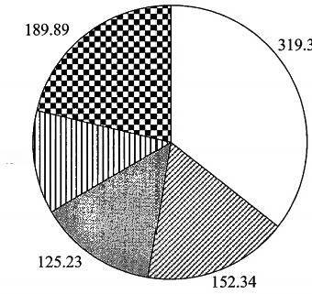

□光机电一体化领域增加值
2生物医药和医疗器械领域增加值
109.54
■新材料领域增加值 Ⅲ电子信息领域增加值
航空航天领域等其他领域增加值

高新技术产业各领域增加值饼形图(单位：亿元)
431.2011年前十一个月，该省规模以上工业增加值同比增长约为多少?( )
A.11.64% B.19.10% C.30.74% D.42.38%
432.2010年前十一个月，该省规模以上工业增加值约为多少亿元?( ) A.2972 B.3540 C.3865 D.4373
433.2011年前十一个月，光机电一体化领域实现增加值与生物医药和医疗器械领 域、新材料领域、电子信息领域增加值总和的比约为( )。
A.3:5 B.3:4 C.5:6 D.9:10
434.若该省高新技术产业增加值保持与2011年前十一个月同样的增长速度，则 2012年前十一个月高新技术产业增加值比2010年同期约增加多少亿元?( )
A.210.7 B.486.3 C.275.5 D.685.6
435.关于2011年前十一个月该省高新技术产业各领域增加值情况，下列说法错 误的是( )。
A. 生物医药和医疗器械领域增加值超过全省高新技术产业增加值的 ·

B. 光机电一体化领域与新材料领域增加值之和大约是全省高新技术产业增加值 的
C. 航空航天领域实现的增加值可能不到全省高新技术产业增加值的
D.生物医药和医疗器械领域与电子信息领域增加值之和不到全省高新技术产业增 加值的

(八十八) 根据下列资料，完成以下各题。
2009—2010年某地区高等学校各学科学生数统计表(单位：千人)

 | 2009年 |  | 2010年
 | 毕业生 | 在校生 | 毕业生 | 在校生
哲学 | 0.9 | 5.4 | 1.0 | 6.6
经济学 | 57.3 | 359.9 | 65.9 | 466.4
法学 | 61.5 | 387.9 | 80.0 | 474.8
教育学 | 52.6 | 374.5 | 79.8 | 470.3
文学 | 157.8 | 1059.3 | 198.5 | 1368.3
历史学 | 10.2 | 53.4 | 11.7 | 55.6
理学 | 115.8 | 716.3 | 131.5 | 852.2
工学 | 349.1 | 2491.2 | 459.8 | 3085.0
农学 | 28.5 | 186.0 | 36.3 | 216.0
医学 | 62.6 | 529.4 | 79.5 | 656.6
管理学 | 139.9 | 1027.5 | 193.2 | 1381.7
合计 | 1036.2 | 7190.8 | 1337.2 | 9033.5
436.2010年的在校生中，工学学生所占的比例约是( )。
A.15% B.20% C.34% D.42%
437.2010年与2009年相比，毕业生增长率最大的学科是( )。
A. 教育学 B. 经济学 C. 管理学 D. 医学
438.2010年与2009年相比，在校生增长率超过20%的学科有( )。

A. 3 个 B. 8 个 C.10 个 D.11个
439. 如果数据中的在校生不包括毕业生，那么2010年高校共约招了多少 人 ? ( )
A.50万人 B. 184万人 C.318 万人 D.472 万人
440.2010年非新生的在校生占在校生比例最大的学科是( )。
A. 哲学 B. 历史学 C. 法学 D. 经济学

(八十九)
根据下列资料，完成以下各题。
2021年1—5月，全国共破获电信网络诈骗案件11.4万起，打掉犯罪团伙1.4万 个，抓获犯罪嫌疑人15.4万名，同比分别上升60.4%、80.6%和146.5%。2021年5 月，全国共立电信网络诈骗案件8.46万起，与4月相比下降14.3%。
2021年1—5月，全国拦截诈骗电话6.1亿次，拦截诈骗短信9.1亿条，封堵诈 骗网址82.1万个。1—5月公安部日均下发预警指令5.2万条。
2021年1—5月，全国共成功劝阻771万名群众免于受骗，紧急止付涉案资金 2654亿元，为群众挽回经济损失991亿元。
2021年1—5月，全国公安机关捣毁境内诈骗窝点6500余个，共破获被骗百万 元以上案件881起，同比上升160.5%,先后组织20余次集中收网行动，抓获犯罪嫌 疑人2421名，打掉技术开发平台、网络引流推广、虚拟货币洗钱等团伙380余个。
2020年10月至2021年5月，全国公安机关会同检察、法院、通讯、金融等部 门，共打掉“两卡”违法犯罪团伙1.5万个，缴获涉诈电话卡373.3万张，银行卡 56.6万张，惩戒“两卡”失信人员17.3万名，整治违规行业网点、机构1.8万家。
441.2020年1—5月，全国平均每月打掉电信网络诈骗犯罪团伙( )。
A. 不到1000个 B. 1000～2000 个之间
C.2000～4000 个之间 D.4000个以上
442.2021年4—5月，全国共立电信网络诈骗案件约多少万起?( )
A.12 B.14 C.16 D.18
443.2021年1—5月，全国平均每天拦截诈骗短信约多少万条? ( ) A.545 B.571 C.603 D.659
444.2021年1—5月，全国紧急止付涉案资金金额约是为群众挽回经济损失金额 的多少倍?( )
A.2.7 B.2.4 C.2.1 D.1.8

445.以下信息中，能够从上述资料中推出的有几项?( )
①2020年1—5月，全国抓获电信网络诈骗犯罪嫌疑人10万名以上
②2021年1—5月，全国公安机关破获被骗百万元以上案件比去年同期多500件 以上
③2020年10月—2021年5月，每打掉1个“两卡”违法犯罪团伙，平均缴获 的电话卡和银行卡总量就在300张以上
A.0项 B. 1 项 C. 2项 D.3 项

(九十)
根据下列资料，完成以下各题。
2017年3月—2018年2月A 交易所股票交易情况

日期 | 成交量  (亿手) | 成交额  (万亿元) | 成交额同比 增长率(%) | 占全国总成交 额比重(%) | 区间交  易天数
2017年3月 | 41.2 | 5.09 | 4.8 | 44.1 | 23
2017年4月 | 37.9 | 4.22 | 0.2 | 46.1 | 18
2017年5月 | 32.3 | 3.61 | 14.3 | 44.6 | 20
2017年6月 | 32.0 | 3.66 | -3.0 | 43.3 | 22
2017年7月 | 41.9 | 4.51 | 4.2 | 46.3 | 21
2017年8月 | 50.6 | 5.54 | 24.6 | 47.2 | 23
2017年9月 | 42.3 | 4.94 | 57.3 | 43.1 | 21
2017年10月 | 27.1 | 3.41 | 11.2 | 43.0 | 17
2017年11月 | 39.8 | 5.14 | -12.3 | 46.0 | 22
2017年12月 | 29.4 | 3.63 | -17.7 | 45.6 | 21
2018年1月 | 48.0 | 5.77 | 89.1 | 50.5 | 22
2018年2月 | 28.9 | 3.26 | -13.6 | 50.9 | 15
446.2017年第四季度，A交易所平均每个交易日约有多少亿手股票成交?( )
A.1.6 B.1.9 C.2.1 D.2.4
447.2017年11月—2018年2月间，A 交易所平均每天股票成交量最大的月份 是 ( )。
A.2017年11月 B.2017年12月
C.2018年 1 月 D.2018 年 2 月

448.2017年第一季度A 交易所股票成交额( 。
A. 超过14万亿元 B. 在10～14万亿元之间
C. 在7～10万亿元之间 D. 不到7万亿元
449.以下折线图中，能准确表示2017年第四季度各月A 交易所股票成交额环比 增长率的是( )。
A.  B. 

C. 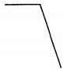 D. 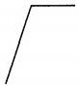
450.能够从上述资料中推出的是( )。
A.2017 年第四季度A 交易所股票交易天数多于第三季度
B.2017年 6 月A 交易所平均每手股票成交金额低于上月水平
C.2016 年下半年A 交易所股票成交额最高的月份是11月
D.2017 年第二季度A 交易所股票成交额低于上年同期水平

